ỦY BAN NHÂN DÂN  TỈNH SƠN LA | CỘNG HOÀ XÃ HỘI CHỦ NGHĨA VIỆT NAM  Độc lập - Tự do - Hạnh phúc
Số: 1107/QĐ-UBND | Sơn La, ngày 14 tháng 5 năm 2025

QUYẾT ĐỊNH
Ban hành Quy chế quản lý kiến trúc đô thị Mộc Châu
ỦY BAN NHÂN DÂN TỈNH SƠN LA
Căn cứ Luật Tổ chức Chính quyền địa phương năm 2025;
Căn cứ Luật Kiến trúc năm 2019;
Căn cứ Luật Quy hoạch đô thị 2009;
Căn cứ Luật Quy hoạch năm 2017; Luật Sửa đổi, bổ sung một số điều của 37 Luật có liên quan đến quy hoạch năm 2018;
Căn cứ Luật Xây dựng năm 2014; Luật Sửa đổi, bổ sung một số điều của Luật Xây dựng năm 2020;
Căn cứ Nghị định số 85/2020/NĐ-CP ngày 17 tháng 7 năm 2020 của Chính phủ quy định chi tiết một số điều của Luật Kiến trúc;
Căn cứ Nghị định số 37/2010/NĐ-CP ngày 07 tháng 4 năm 2010 của Chính phủ về lập, thẩm định, phê duyệt và quản lý quy hoạch đô thị; Nghị định số 72/2019/NĐ-CP ngày 30 tháng 8 năm 2019 của Chính phủ về việc sửa đổi, bổ sung một số điều của Nghị định số 37/2010/NĐ-CP ngày 07 tháng 4 năm 2010 của Chính phủ về lập, thẩm định, phê duyệt và quản lý quy hoạch đô thị;
Căn cứ Thông tư số 08/2021/TT-BXD ngày 02 tháng 8 năm 2021 của Bộ Xây dựng hướng dẫn phương pháp xác định chi phí lập và tổ chức thực hiện quy chế quản lý kiến trúc;
Căn cứ Nghị quyết số 485/NQ-HĐND ngày 29 tháng 4 năm 2025 của HĐND tỉnh về việc thông qua Quy chế quản lý kiến trúc đô thị Mộc Châu;
Theo đề nghị của Giám đốc Sở Xây dựng tại Tờ trình số 86/TTr-SXD ngày 12 tháng 4 năm 2025.
QUYẾT ĐỊNH:
Điều 1. Ban hành Quy chế quản lý kiến trúc đô thị Mộc Châu (chi tiết có Quy chế kèm theo).
Điều 2. Quyết định này có hiệu lực kể từ ngày ký.
Điều 3. Chánh Văn phòng UBND tỉnh; Giám đốc các sở: Tài chính, Nông nghiệp và Môi trường, Xây dựng, Khoa học và Công nghệ, Công Thương, Y tế, Văn hóa, Thể thao và Du lịch, Giáo dục và Đào tạo; Thủ trưởng các cơ quan, đơn vị có liên quan; Chủ tịch UBND thị xã Mộc Châu và các tổ chức, cá nhân có liên quan chịu trách nhiệm thi hành Quyết định này./.
TM. UỶ BAN NHÂN DÂN
KT. CHỦ TỊCH
PHÓ CHỦ TỊCH

Lê Hồng Minh

e) Thung lũng mận Nà Ka thuộc Phân khu 4:
Là khu vực trồng & bảo tồn cây mận Mộc Châu, kết hợp phát triển du lịch; có thể xây dựng công trình liên quan đến bảo tồn và phát huy giá trị của khu vực như quy định tại khoản d, mục 1, điều 6 của Quy chế này, kiến trúc cao không quá 1 tầng, sử dụng chất liệu: Gỗ, gạch, vật liệu đục lỗ,..
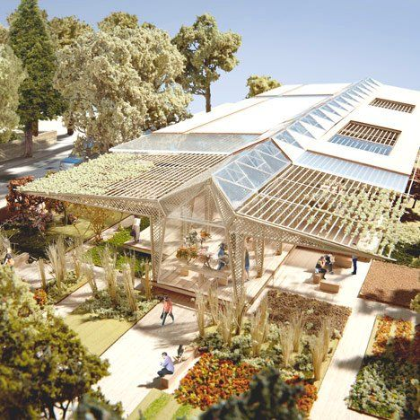 | 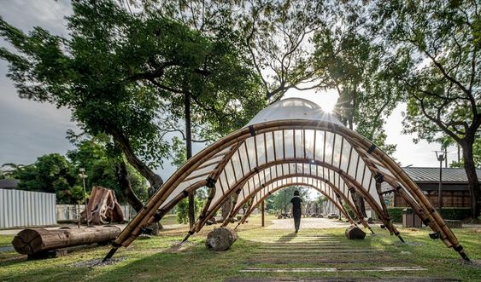 | 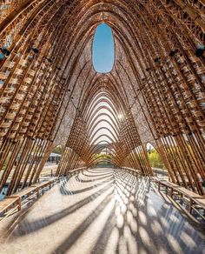
Ảnh tham khảo 8: Hình thức kiến trúc và chất liệu.
- Không tổ chức giao thông đô thị xuyên cắt qua khu vực, khuyến khích tổ chức giao thông công cộng (xe điện) trong phạm vi khu vực để phục vụ khách du lịch; bãi đỗ xe phải được bố trí ở khu vực tiếp giáp lối vào chính, xung quanh bãi đỗ xe tổ chức hàng rào cây xanh.
g) Khu vực rừng thông Bản Áng thuộc Phân khu 5:
- Là điểm du lịch, xây dựng cơ sở vật chất phục vụ du lịch (nhà hàng, khách sạn, bungalow, khu cắm trại, khu thể thao, khu vui chơi giải trí, khu tâm linh, khu nông nghiệp công nghệ cao,…), kết hợp với việc tôn tạo, bảo vệ cảnh quan thiên nhiên (rừng thông, hồ nước, thảm thực vật).
- Việc xây dựng hạng mục công trình, khu chức năng tuân thủ đồ án Quy hoạch chi tiết tỷ lệ 1/500 được cấp thẩm quyền phê duyệt.
- Công trình điểm nhấn (khách sạn) có chiều cao tối đa 09 tầng, mặt đứng chính quay về phía hồ Bản Áng; công trình nhà văn phòng làm việc cao tối đa 05 tầng; các công trình khác cao tối đa 03 tầng.
- Các công trình sử dụng kiến trúc mới trên cơ sở kế thừa tinh hoa kiến trúc truyền thống, xen lẫn màu sắc đương đại.

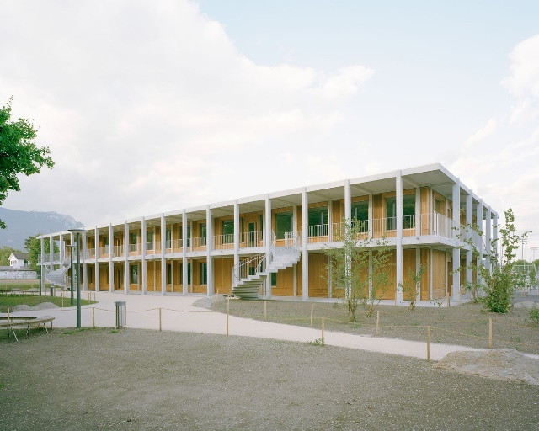 | 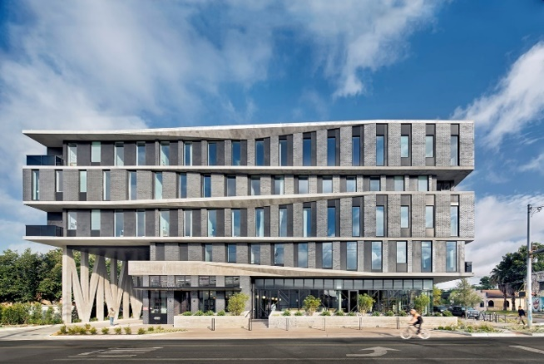
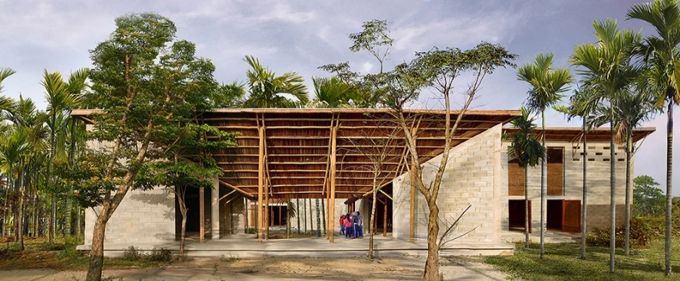 | 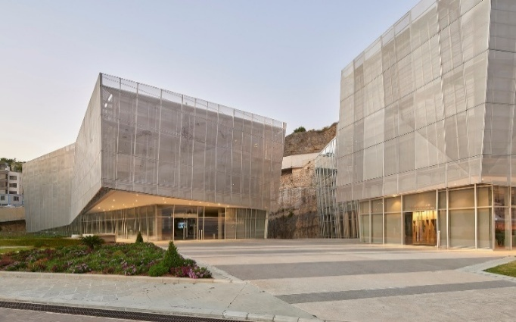
Ảnh tham khảo 9: Hình thức kiến trúc công trình.
- Bên cạnh hệ thống cây xanh đã có (chủ yếu là thông), cần trồng thêm các diện tích cây xanh để bù lại không gian xanh bị mất do quá trình xây dựng; đối với cây xanh trồng mới, khuyến khích trồng đa tầng tán để tạo sự đa dạng về cảnh quan.
- Tổ chức giao thông công cộng (xe điện) trong nội khu để phục vụ khách du lịch; tại các cổng vào chính, bố trí quảng trường tiếp đón khách du lịch, bãi đỗ xe.
h) Khu vực dọc tuyến suối Sập thuộc Phân khu 6:
- Các dòng suối đóng vai trò quan trọng trong việc đảm bảo tính liên tục của hệ sinh thái, cũng như kiểm soát lũ; do vậy cần được chú trọng bảo vệ, phòng tránh ô nhiễm rác thải, thu hẹp lòng suối, trượt sạt lở bờ suối, chặn dòng suối.
- Thiết lập vùng đệm cấm xây dựng công trình dọc theo bờ hai bên suối, như sau:
+ Tại khu vực ngoại thị: Vùng đệm có bề rộng ≥ 50m.
+ Tại khu vực nội thị: Vùng đệm có bề rộng ≥ 15m.
- Trong phạm vi vùng đệm có thể tổ chức đường cho xe đạp & người đi bộ chung; bố trí ghế ngồi, ghế ngồi có mái che tại các điểm nghỉ, dừng chân tại nơi có phong cảnh & tầm nhìn đẹp.
- Kết hợp hài hòa kè bê tông & kè sinh thái để phòng chống sạt lở bờ suối, đảm bảo mỹ quan, cảnh quan môi trường.
- Ngoài phạm vi vùng đệm:
+ Công trình ven suối cần có khoảng lùi thích hợp và tầng cao xây dựng từ thấp đến cao theo hướng từ bờ ao hồ, suối hài hòa với không gian, cảnh quan chung của khu vực.
+ Các công trình ven suối cần thiết kế hàng rào có độ rỗng tối thiểu 75% để tạo tầm nhìn thoáng đến cảnh quan mặt nước. Ngoại trừ công trình nhà ở liên kế, các công trình khác (có chiều rộng mặt tiền ≥ 30m) phải có khoảng lùi tối thiểu 3m so với cạnh bên (vuông góc với bờ suối) của khu đất xây dựng để tạo tầm nhìn thông thoáng và lối tiếp cận đến bờ suối.
- Tổ chức không gian dọc suối:
Suối | Cây mặt nước | Kè mềm | Đường dạo
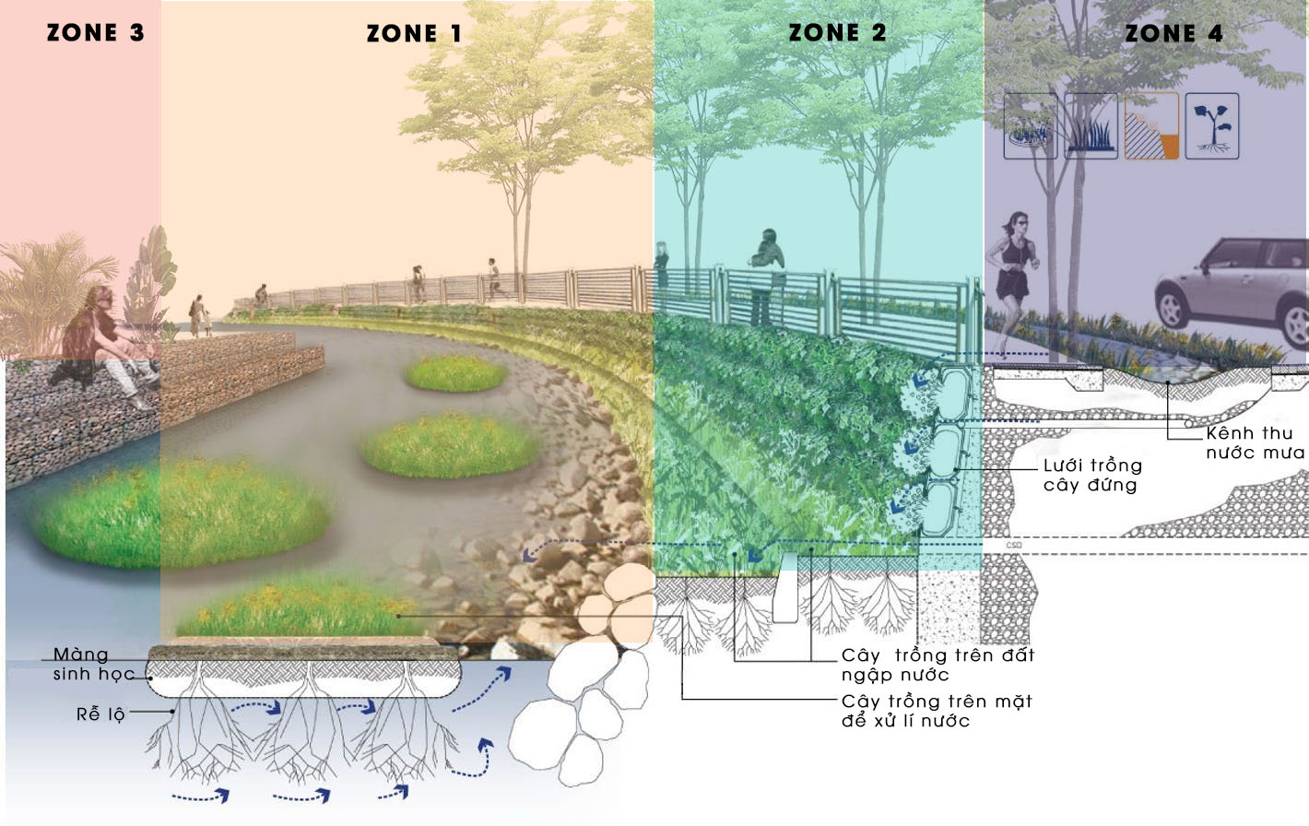
Ảnh tham khảo 10: Tổ chức không gian dọc suối.
i) Quy định đối với các khu, điểm du lịch khác
- Mật độ xây dựng gộp tối đa của khu du lịch - nghỉ dưỡng tổng hợp (resort), công viên chuyên đề là 25%.
- Mật độ xây dựng gộp tối đa của công viên, khu cây xanh chuyên dụng (bao gồm cả sân gôn) là 5%.
- Các công trình công cộng và dịch vụ du lịch có tầng cao tối đa là 05 tầng, các công trình khác có tầng cao tối đa là 03 tầng.
- Đối với các công viên rừng, công viên đô thị và hệ thống mặt nước đô thị: Cảnh quan, thảm thực vật, hệ sinh thái mặt nước và ven mặt nước được bảo tồn và tái tạo cho gần với không gian thiên nhiên nguyên thủy của nó.
j) Quy định đối với không gian rừng
- Rừng phòng hộ được phép xây dựng tối đa là 5% tại các khu vực được cấp thẩm quyền quy định cụ thể là các công trình chuyên ngành hoặc du lịch sinh thái dưới tán rừng.
- Rừng sản xuất được phép xây dựng tối đa là 15% tại các khu vực được cấp thẩm quyền quy định cụ thể là các công trình chuyên ngành hoặc du lịch sinh thái dưới tán rừng.
2. Các trục đường chính, các tuyến phố đi bộ, các trục đường có tính chất đặc biệt quan trọng về hành chính, thương mại, du lịch:
a) Quy định chung
- Tất cả các chỉ tiêu quy hoạch kiến trúc phải tuân thủ theo đồ án quy hoạch phân khu, quy hoạch chi tiết được duyệt; đảm bảo sự đồng bộ, thống nhất trên từng trục đường, tuyến phố.
- Khuyến khích xây dựng hợp khối công trình đặc biệt tại các vị trí điểm nhấn, góc nhìn đẹp, tại nơi giao nhau của các tuyến phố.
- Các công trình trên cùng trục đường, tuyến phố phải có sự thống nhất và đồng bộ các yếu tố về cao độ các tầng, khoảng lùi, màu sắc (kể cả màu mái) và phong cách kiến trúc.
- Chiều cao công trình, khối đế công trình, mái nhà, chiều cao và độ vươn của ô văng tầng 1, các phân vị đứng, ngang, độ đặc rỗng, bố trí cửa sổ, cửa đi về phía mặt phố bảo đảm tính liên tục, hài hòa cho kiến trúc của toàn tuyến.
- Các tiện ích đô thị như ghế ngồi nghỉ, tuyến đường dành cho người khuyết tật, cột đèn chiếu sáng, biển hiệu, biển chỉ dẫn phải đảm bảo mỹ quan, an toàn, thuận tiện, thống nhất, hài hoà với tỷ lệ công trình kiến trúc.
- Hè phố, đường đi bộ trong đô thị phải được xây dựng đồng bộ, phù hợp về cao độ, vật liệu, màu sắc từng trục đường, tuyến phố, khu vực trong đô thị; hố trồng cây phải có kích thước phù hợp, đảm bảo an toàn cho người đi bộ, đặc biệt đối với người khuyết tật tiếp cận sử dụng; thuận tiện cho việc bảo vệ, chăm sóc cây.
- Xây dựng đồng bộ hệ thống hạ tầng kỹ thuật. Tiến tới ngầm hóa đường dây đường ống trong hào kỹ thuật. Đảm bảo công trình đấu nối vào hệ thống hạ tầng kỹ thuật chung đúng nơi quy định.
b) Quy định cụ thể quản lý kiến trúc:
- Kích thước và diện tích lô đất:
+ Không được phép xây dựng ở những lô đất có diện tích ≤ 30m2 và có chiều rộng mặt tiền & chiều sâu ≤ 3m.
+ Đối với công trình nhà ở liền kề, nhà ở riêng lẻ nằm độc lập, không theo tuyến thì tỷ lệ giữa chiều cao công trình (tính từ cao độ vỉa hè đến diềm mái) với chiều rộng công trình (kích thước mặt tiền), giữa chiều cao công trình với chiều sâu công trình tối đa không quá 3 lần kích thước cạnh nhỏ.
- Quy định về tầng cao và độ cao từng tầng:
+ Tầng cao tối thiểu cho các lô đất xây dựng là 2 tầng; tầng cao tối đa tuân thủ quy hoạch đô thị được duyệt.
+ Công trình thương mại: Cao độ từ nền tầng 1 cao độ hoàn thiện sàn tầng 2 tối đa không quá 7,0m; chiều cao các tầng trên khoảng 3,6 ÷ 3,9m.
+ Công trình nhà ở: Theo quy định tại Bảng 24 của Quy chế này.
- Quy định khác:
+ Màu sơn hoàn thiện cho phần ngoại thất mọi loại công trình phải là màu sáng, có thể sơn màu trắng cho mọi công trình.
+ Cấm sử dụng màu phản quang cho mọi công trình; không được sử dụng tượng trang trí trên mái nhà hoặc mặt tiền nhà.
+ Cửa đi và cửa sổ của công trình nên sử dụng kính; công trình thương mại – dịch vụ, nhà ở kết hợp kinh doanh được khuyến khích sử dụng kính trong để tạo cảnh quan sinh động, náo nhiệt dọc theo các lối đi bộ.
+ Đối với các tuyến phố đi bộ, tuyến phố thương mại, du lịch: Khuyến khích hình thành các dãy nhà phố liên kế có khoảng lùi 2,4 m và hành lang có mái che rộng 1,8m.
+ Nhà phố liên kế (nhà ở kết hợp cửa hàng dịch vụ) không xây dựng hàng rào phía trước nhà. Đối với các nhà phố liên kế ở góc đường chỉ được xây hàng rào bên hông nhà từ sau hành lang đi bộ rộng 1,8m của mặt đứng chính.
+ Dàn hoa, mái che cầu thang có chiều cao tối đa 3m, tính từ sàn sân thượng. Diện tích phần mái che cầu thang không được lớn hơn 1/2 diện tích sàn sân thượng và phải có khoảng lùi phía trước.
3. Các khu vực di tích lịch sử, văn hóa, danh lam thắng cảnh, bảo tồn từ cấp tỉnh, cấp quốc gia trở lên
a) Quy định chung
- Bất kỳ hành động can thiệp nào đối với công trình bảo tồn cần tuân thủ Luật Di sản văn hóa.
- Việc xây dựng bổ sung, xây dựng mới trong khuôn viên công trình bảo tồn chỉ được xem xét ở phạm vi ngoài khu vực bảo vệ I trong hồ sơ xếp hạng di tích.
- Khi thẩm định dự án cải tạo, xây dựng công trình nằm ngoài các khu vực bảo vệ của di tích mà có khả năng ảnh hưởng xấu đến di tích, phải có ý kiến thẩm định bằng văn bản của Sở Văn hóa, Thể thao và Du lịch đối với di tích cấp Tỉnh, của Bộ Văn hóa, Thể thao và Du lịch đối với di tích quốc gia và di tích quốc gia đặc biệt.
- Chức năng nguyên thủy hay chức năng mới bổ sung trong khuôn viên công trình bảo tồn cần được xem xét kỹ càng, không gây ảnh hưởng đối với công trình bảo tồn.
- Đảm bảo không phá hủy đặc tính lịch sử hoặc tính chất của công trình, khuôn viên hoặc môi trường khu vực.
- Lưu giữ được tính tổng thể về thị giác của thiết kế bên ngoài của công trình; không được tháo dỡ hoặc thay đổi bất kỳ chi tiết kiến trúc đặc trưng nào của công trình trong khu vực bảo vệ I.
b) Quy định về xây dựng mới trong khuôn viên công trình bảo tồn
- Việc cho phép xây dựng thêm công trình bên trong khuôn viên công trình bảo tồn cần được xem xét kỹ lưỡng bởi Sở Xây dựng, có ý kiến thẩm định của Sở Văn hóa, Thể thao và Du lịch (đối với di tích cấp tỉnh) hay Bộ Văn hóa, Thể thao và Du lịch (đối với di tích quốc gia), và được UBND tỉnh chấp thuận.
- Chỉ giới xây dựng: Lưu ý đặc biệt đến khoảng lùi về phía công trình bảo tồn (nếu có); trường hợp xây nối khối công trình mới vào công trình bảo tồn hoặc mở rộng công trình bảo tồn cần được xem xét hết sức kỹ càng.
- Chiều cao công trình xây dựng bổ sung không cao hơn chiều cao phần khối tích chính của công trình bảo tồn.
- Chiều cao tối đa của tầng trệt công trình: Không cao hơn chiều cao tầng trệt của công trình bảo tồn.
- Các phần xây thêm trong khuôn viên công trình bảo tồn không được nổi bật hơn về mặt tỷ lệ, khối tích và độ cao, và đồng thời phải tương thích với công trình chính về thiết kế, màu sắc và vật liệu. Các phần cũ và mới phải kết hợp như một công trình hài hòa nhưng phải đảm bảo sự khác biệt có thể phân biệt được. Không sao chép nguyên bản di tích để thiết kế cho phần xây thêm.
c) Quy định về sửa chữa cải tạo công trình bảo tồn
- Cần phải duy trì sự toàn vẹn về mặt hình ảnh của các mặt tường ngoài, khuôn mẫu điển hình của các ô cửa sổ và các chi tiết trang trí khác.
+ Tháo dỡ các chi tiết trang trí, đắp nổi: Cấm tháo dỡ các yếu tố này của tòa nhà.
+ Sửa chữa, thay thế cửa sổ: Trong hầu hết các công trình lịch sử, viền cửa sổ, khung cửa và các chi tiết kiến trúc xung quanh cửa sổ được thiết kế cẩn thận như là một phần gắn kết của phong cách, tỷ lệ và đặc điểm của công trình. Vì vậy cần phải giữ lại kết cấu, vật liệu chi tiết và hoàn thiện, cấu tạo vận hành của cửa sổ nguyên gốc cũng như giữ gìn kích thước của ô cửa, bệ cửa, các chỉ trang trí và các viền cửa sổ. Việc sửa chữa, phục hồi được hết sức khuyến khích hơn là thay thế. Trường hợp cửa sổ đã bị hư hại không thể phục hồi thì việc thay mới phải đảm bảo các điều kiện sau:
Chỉ thay thế khi có sự chấp thuận của Sở Xây dựng và Sở Văn hoá, Thể Thao và Du lịch (đối với di tích cấp tỉnh) hay Bộ Văn hóa, Thể thao và Du lịch (đối với di tích Quốc gia. Để có thể tiến hành, chủ sở hữu công trình phải chuẩn bị báo cáo tình trạng hiện hữu để chứng minh khả năng sửa chữa, cải tạo không thể thực hiện được.
Cửa sổ mới phải phù hợp với cửa sổ hiện hữu về cấu trúc, hoạt động, các cấu kiện, vật liệu và hoàn thiện.
- Thiết bị ngoài trời của hệ thống điều hòa không khí.
+ Khi lắp đặt các thiết bị ngoài trời của hệ thống điều hòa không khí tại phía ngoài mặt tiền của công trình có giá trị lịch sử và công trình nằm trong khu vực lịch sử đặc biệt, cần tuân theo các nguyên tắc sau:
Các thiết bị ngoài trời không gây cản trở về mặt thị giác đến công trình bảo tồn và nét đặc trưng của khu vực lịch sử.
Không được phép tháo dỡ các vật liệu nguyên gốc của công trình bảo tồn. Trong trường hợp bất khả kháng, phải đảm bảo phần vật liệu bị tháo bỏ là nhỏ nhất.
4. Các quảng trường và công viên lớn; các khu trung tâm công cộng; các khu vực xung quanh đầu mối giao thông công cộng
a) Quảng trường
- Tính chất quảng trường:
+ Quảng trường 8/5: Tính chất là quảng trường thị chính, được sử dụng để tổ chức các cuộc mít tinh, hội nghị, diễu hành; hoặc có thể sử dụng để tổ chức các lễ hội, giao lưu văn hóa giữa các vùng miền, quốc gia.
+ Quảng trường trước trung tâm thương mại (TTTM) Bó Bun: Tính chất là quảng trường thương nghiệp, gắn với TTTM.
+ Quảng trường trước Khu du lịch rừng thông Bản Áng: Tính chất quảng trường giao thông, phân luồng, trung chuyển du khách đến khu du lịch.
- Định hướng kiến trúc:
+ Các công trình kiến trúc phải nghiên cứu, đề xuất các giải pháp kiến trúc, thiết kế đô thị phù hợp, có khả năng đóng góp, nâng cao giá trị kiến trúc cảnh quan của không gian quảng trường. Mặt đứng công trình tiếp giáp quảng trường cần thiết kế thân thiện với người đi bộ. Cần có giải pháp kiến trúc đảm bảo các khu vực kỹ thuật, bãi xe, nhà xe không nhìn thấy được từ quảng trường.
+ Thiết kế quảng trường cần có không gian rộng rãi, mát mẻ; có đài phun, tượng nghệ thuật, cây xanh, chiếu sáng.
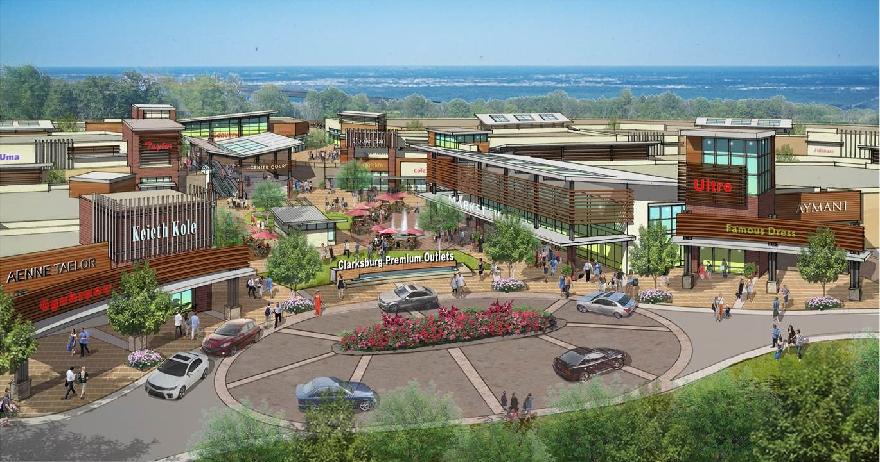
Ảnh tham khảo 11: Tổ chức không gian quản trường TTTM.
- Công viên:
+ Xây dựng mới hệ thống công viên (bao gồm công viên chuyên đề, công viên vui chơi giải trí) gắn với phát triển hệ thống cây xanh, vườn hoa trên các trục đường, ô phố nhằm tạo hệ thống cây xanh cảnh quan kết nối liên hoàn.
+ Hệ thống công viên cần góp phần chống ngập thông qua kết hợp chức năng thu nước, thấm nước, giảm ngập nước. Các công viên quy mô lớn cần có thêm chức năng hồ điều tiết.
+ Khuyến khích chăm sóc, bảo vệ, trồng mới cây xanh trong các khu công viên, đặc biệt là cây xanh tán lớn, cây xanh có giá trị môi trường, bảo tồn cảnh quan, cây xanh đặc trưng của khu vực.
+ Tăng cường kết nối giao thông đối với các khu công viên như kết nối các tuyến đường đi bộ, xây dựng cầu vượt, hầm vượt cho người đi bộ băng qua các trục giao thông có lộ giới lớn, kết nối các bến xe buýt, giao thông công cộng trong đô thị.
+ Tăng cường chiếu sáng các khu công viên để bảo đảm an ninh và mỹ quan đô thị.
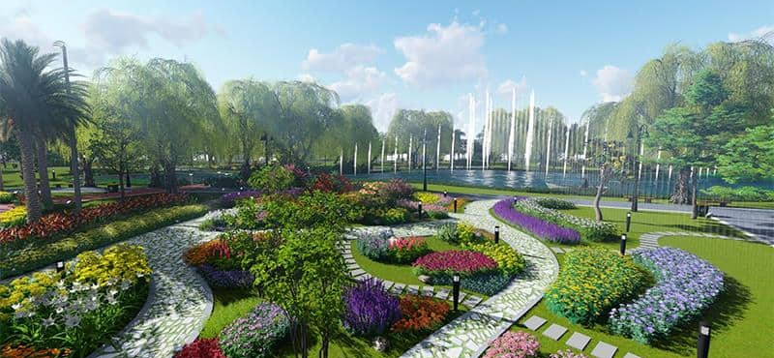
Ảnh tham khảo 12: Tổ chức không gian công viên.
- Quy định về khai thác, sử dụng công viên, cây xanh đô thị:
+ Công viên, cây xanh công cộng:
Không được sử dụng vào mục đích kinh doanh, trừ các khu vực được quy hoạch làm dịch vụ phục vụ công viên (nhà vệ sinh, quầy giải khát…);
Không được xây dựng ki-ốt, lều quán trái phép, sử dụng công viên làm bãi đỗ xe không phép.
Không tổ chức hoạt động gây ảnh hưởng đến môi trường, tiếng ồn lớn ảnh hưởng đến cư dân.
Việc cho thuê khai thác dịch vụ trong công viên: Phải đảm bảo diện tích dịch vụ không quá 5% tổng diện tích công viên. Phải có hợp đồng rõ ràng với cơ quan quản lý nhà nước. Đảm bảo không gây ô nhiễm môi trường, không làm ảnh hưởng đến cảnh quan, cây xanh.
Chăm sóc, bảo trì cây xanh: Định kỳ cắt tỉa, kiểm tra tình trạng cây để tránh gãy đổ gây nguy hiểm. Trồng thay thế các cây hư hỏng, chết hoặc ảnh hưởng đến an toàn giao thông.
Bảo vệ cây xanh: Cấm tự ý chặt hạ, xâm hại cây xanh công cộng. Việc chặt hạ, di dời cây xanh phải được cấp có thẩm quyền cho phép và có phương án bù đắp hợp lý.
b) Các khu trung tâm công cộng
- Trung tâm hành chính - chính trị đô thị:
+ Diện tích khoảng 40ha (xem Phụ lục số 10).
+ Chỉ tiêu kiến trúc quy hoạch tuân thủ theo đồ án quy hoạch, thiết kế đô thị đã duyệt. Trường hợp chưa được quy định cụ thể thì tuân thủ các chỉ tiêu sau:
Mật độ xây dựng tối đa: 40% đối với công trình xây mới, 60% đối với công trình cải tạo chỉnh trang.
Tầng cao tối đa: 7 tầng.
Công trình trụ sở cơ quan trong khu vực khi cải tạo hoặc xây mới cần có thiết kế trang trọng nhưng vẫn thân thiện với người dân, góp phần tạo bản sắc đô thị. Tuân thủ tiêu chuẩn quốc gia đối với công trình hành chính: TCVN 4601:2012 - Công sở cơ quan hành chính Nhà nước.
Phối hợp giữa hình thức tập trung và phân tán một cách hợp lý trong xây dựng trụ sở các cơ quan. Đảm bảo được mối liên kết không gian giữa các công trình, hài hòa giữa khu vực với cảnh quan xung quanh.
Cho phép kết hợp một số công trình chức năng văn hóa, thương mại - dịch vụ, ở đan xen trong khu vực vừa đảm bảo hiệu quả sử dụng đất theo thời gian trong ngày vừa đảm bảo phù hợp với sự hoạt động của các công trình hành chính, tránh sự buồn tẻ về đêm và ngày lễ. Tuy nhiên phải có kiến trúc phù hợp, không xây công trình tạm ảnh hưởng đến cảnh quan chung.
Đối với công trình cũ có nhu cầu chuyển đổi chức năng thì chỉ được chuyển đổi thành chức năng công cộng, không chuyển thành nhà ở, công trình sản xuất.
Các quy định khác tuân thủ Điều 9 của Quy chế này.
Khu vực trung tâm hành chính - chính trị, quảng trường hành chính, chính trị là không gian quan trọng cần được ưu tiên thiết kế đô thị theo đồ án riêng.
- Trung tâm công cộng khác (trung tâm thương mại, trung tâm văn hóa, TDTT):
+ Chỉ tiêu kiến trúc quy hoạch tuân thủ theo đồ án quy hoạch, thiết kế đô thị đã duyệt. Trường hợp chưa được quy định cụ thể thì áp dụng các quy định của quy chuẩn, tiêu chuẩn hiện hành về quy hoạch, thiết kế xây dựng công trình và tuân thủ Điều 9 của Quy chế này.
+ Khuyến khích công trình lùi sâu so với chỉ giới đường đỏ và ranh đất, tạo không gian tiếp cận tập trung đông người. Tăng không gian vỉa hè và trồng cây có bóng mát, tạo các lối đi bộ linh hoạt giữa công trình tạo lập trung tâm và công trình lân cận.
+ Tạo các không gian mở, liên hoàn, hình thành các góc nhìn đẹp; kiến trúc công trình phải tạo được sức hấp dẫn để thu hút các đối tượng sử dụng.
+ Có thể tạo các khu đỗ xe ngầm trong các công trình công cộng hoặc quy hoạch các bãi đỗ xe nhiều tầng tại các vị trí phù hợp.
+ Vỉa hè, sân xung quanh công trình khuyến khích giảm bê tông hóa kết hợp bổ sung các tiện ích đô thị như cây xanh đô thị, bồn hoa, ghế ngồi, thùng rác công cộng, bảng thông tin, nhà vệ sinh công cộng phục vụ cho người dân và du khách, trong đó đặc biệt là người già, trẻ em, người khuyết tật.
c) Các khu vực xung quanh đầu mối giao thông công cộng
- Các công trình xây dựng xung quanh đầu mối giao thông công cộng: Khuyến khích phát triển kiến trúc hiện đại; xây dựng các bãi đỗ xe ngầm, nổi.
- Lối ra vào công trình (ngoại trừ khu nhà ở) cần có vịnh đậu xe; các khu vực đưa, đón khách và người làm việc khuyến khích bố trí trong khuôn viên đất của công trình; có giải pháp tổ chức giao thông tiếp cận đảm bảo không gây ùn tắc tại khu vực cổng ra vào công trình.
- Thiết kế cây xanh cảnh quan, kết hợp che chắn các hạng mục công trình hạ tầng kỹ thuật đô thị, tạo cảnh quan đô thị đẹp, thân thiện.
5. Các khu vực cửa ngõ đô thị
- Các công trình kiến trúc, biểu tượng, cổng chào, quảng trường giao thông: Phải nghiên cứu, đề xuất các giải pháp kiến trúc, thiết kế đô thị phù hợp, có khả năng đóng góp, nâng cao giá trị kiến trúc cảnh quan của không gian khu vực cửa ngõ đô thị.
- Không gian phải có độ mở cần thiết để quan sát, thụ cảm công trình, biểu tượng, vv.. tại vị trí cửa ngõ, giao thông phải đảm bảo kết nối bên trong và bên ngoài đô thị.
6. Các nút giao thông
- Ưu tiên cải tạo, chỉnh trang các nút giao thông giữa các tuyến phố chính; giữa tuyến phố chính với đường phố trong khu dân cư và các nút giao khác là điểm “đen” giao thông. Việc cải tạo, chỉnh trang các nút giao yêu cầu tuân thủ các quy định hiện hành của pháp luật về bán kính cua xe, về vát góc xây dựng công trình và về xây dựng tường rào của các công trình cạnh nút giao. Khuyến khích dỡ bỏ hệ thống cổng, tường rào phía trước công trình (có biện pháp gia cố bảo vệ công trình phù hợp) để tận dụng làm không gian mở dạng vườn hoa, quảng trường.
- Các công trình nằm cạnh các nút giao đồng mức giữa các tuyến phố yêu cầu lập kế hoạch cải tạo hàng năm đối với hạng mục tường rào để đảm bảo an toàn tầm nhìn cho người và phương tiện tham gia giao thông. Nghiêm cấm xây dựng tường rào đặc tại các nút giao thông.
Điều 9. Quy định đối với kiến trúc các loại hình công trình
1. Quy định chung:
a) Quy định về chiều cao công trình
Chiều cao tối đa tại chỉ giới xây dựng và chiều cao tối đa công trình không được vượt quá chiều cao quy định tại đồ án Quy hoạch chung đô thị Mộc Châu (tối đa 10 tầng) và đồ án quy hoạch phân khu tỷ lệ 1/2000 (bản vẽ thiết kế đô thị và bản đồ quy hoạch tổng mặt bằng sử dụng đất). Ngoài quy định trên, chiều cao công trình còn phải đảm bảo các điều kiện sau (diện tích, kích thước lô đất, lộ giới đường, hẻm):
- Trường hợp: Lô đất có diện tích ≥ 35m², có chiều rộng mặt tiền và chiều sâu so với chỉ giới xây dựng ≥ 3,0m. Chiều cao tối đa tại chỉ giới xây dựng quy định như sau:
Bảng 19: Quy định chiều cao tối đa tại chỉ giới xây dựng.
Lộ giới đường (m) | Chiều cao tối đa  tại chỉ giới xây dựng (m) | Ghi chú
L ≥ 16 | 25 | Đường, phố
L ≥ 12 | 20 | Đường, phố
L ≥ 07 | 17 | Ngõ, hẻm
07 > L ≥ 04 | 15 | Ngõ, hẻm
L < 04 | 13 | Ngõ, hẻm
- Trường hợp các lô đất có diện tích nhỏ hơn 35m² khuyến khích điều kiện hợp khối kiến trúc (đạt đủ chuẩn diện tích) các khu đất lân cận. Trường hợp không đủ chuẩn hợp khối kiến trúc được phép sửa chữa theo quy mô số tầng hiện hữu hoặc xây dựng với chiều cao công trình tối đa 13m.
- Trường hợp lô đất có chiều cao quy định (tại Quy hoạch phân khu, quy hoạch chi tiết) khác so với các điều kiện trên thì sử dụng chiều cao nào thấp hơn.
b) Quy định về khoảng lùi
- Khoảng lùi công trình so với lộ giới:
+ Phù hợp quy chuẩn, tiêu chuẩn.
+ Phù hợp với quy hoạch đường giao thông.
+ Tuân thủ chỉ giới đường giao thông đã được phê duyệt tại các quyết định.
- Khoảng lùi so với ranh đất trước sau và so với ranh đất bên:
+ Đối với dạng nhà liên kế:
Tại các trục đường thương mại dịch vụ: Nhà liên kế xây dựng sát với lộ giới được thiết kế có khoảng lùi tại tầng trệt, nhằm tăng diện tích công cộng và tiếp cận dịch vụ thương mại. Khoảng lùi tại trệt tối thiểu 3m so với ranh lộ giới (hoặc tùy thuộc đặc điểm thiết kế đô thị khu vực), trong khoảng lùi này không được xây dựng các vật kiến trúc khác ngoại trừ cột đỡ kết cấu sát lộ giới.
Tại các khu vực khác khoảng lùi quy định như sau:
Bảng 20: Quy định khoảng lùi đối với nhà liên kế.
Chiều dài lô đất (m) | Khoảng lùi (m)
Chiều dài lô đất (m) | Phía trước | Phía sau
D ≥ 16 | 0 | ≥ 2
9 ≤ D < 16 | 0 | ≥ 1
D < 9 |  | Khuyến khích có khoảng lùi phía sau nhưng không bắt buộc
Các trục đường, khu vực tập trung phần lớn hình thức nhà liên kế thì áp dụng theo khoảng lùi quy định nêu trên.
- Đối với dạng công trình độc lập, bán độc lập ngoài khoảng lùi so với ranh lộ giới còn có khoảng lùi so với ranh bên và ranh sau được quy định như sau:
Bảng 21: Quy định khoảng lùi đối với công trình độc lập, bán độc lập.
Phân khu | Khoảng lùi (m)
Phân khu | Cách ranh đất bên | Cách ranh đất sau
Phân khu số 2 | ≥ 3 | ≥ 3
Các phân khu khác | ≥ 2 | ≥ 2
c) Quy định về mật độ xây dựng
- Mật độ xây dựng thuần tối đa của lô đất xây dựng nhà ở riêng lẻ được quy định trong Bảng 22;
- Mật độ xây dựng thuần tối đa của lô đất xây dựng nhà chung cư được xác định trong đồ án quy hoạch và thiết kế đô thị nhưng phải đảm bảo các quy định tại QCVN 01:2021/BXD.
- Mật độ xây dựng thuần tối đa của lô đất xây dựng các công trình dịch vụ - công cộng như giáo dục, y tế, văn hóa, thể dục thể thao, chợ trong khu vực xây dựng mới là 40%.
- Mật độ xây dựng thuần tối đa của lô đất thương mại dịch vụ hoặc lô đất sử dụng hỗn hợp được xác định trong đồ án quy hoạch và thiết kế đô thị nhưng phải đảm bảo các quy định tại tại QCVN 01:2021/BXD.
d) Quy định về chiều dài tối đa của một dãy công trình:
Chiều dài mặt tiền tối đa của một dãy công trình không được vượt quá 80m. Ở những vị trí mà mặt tiền khối nhà dài hơn 80m, cần phải tổ chức một không gian đệm với quy mô lớn hơn 100m2, chẳng hạn như hẻm, lối đi, giếng trời hoặc quảng trường để làm giảm chiều dài dãy công trình. Diện tích không gian đệm này có thể nhỏ hơn 100m2 nếu bố trí các khoảng ngắt rộng ≥ 4m để phá vỡ tính liên tục của dãy công trình.
đ) Quy định về kiến trúc công trình đảm bảo các yêu cầu về phòng chống thiên tai, thích ứng với biến đổi khí hậu:
- Nguyên tắc thiết kế:
+ Thiết kế kiến trúc công trình phải đáp ứng các yêu cầu về phòng chống thiên tai, thích ứng với biến đổi khí hậu, đảm bảo an toàn cho con người và tài sản trong bối cảnh điều kiện khí hậu ngày càng cực đoan.
+ Ưu tiên các giải pháp kiến trúc xanh, bền vững, sử dụng vật liệu thân thiện môi trường, tiết kiệm năng lượng, tăng khả năng chống chịu trước các hiện tượng thời tiết bất thường.
+ Hạn chế san lấp địa hình tự nhiên, ưu tiên tận dụng địa hình để giảm thiểu rủi ro thiên tai như lũ quét, sạt lở; không xây dựng công trình tại các khu vực nguy cơ cao mà chưa có biện pháp phòng ngừa.
+ Thiết kế hệ thống tiêu thoát nước đồng bộ, tận dụng các diện tích thấm nước tự nhiên, mái xanh, bề mặt vật liệu thấm nước để giảm thiểu tình trạng ngập úng đô thị.
+ Tăng cường cây xanh tán lớn, thảm cỏ và tiểu cảnh để giảm thiểu hiệu ứng đảo nhiệt và cải thiện vi khí hậu đô thị.
- Yêu cầu cụ thể về kiến trúc công trình:
+ Bố trí hành lang thông gió, giếng trời và cửa sổ mở đa hướng nhằm tận dụng gió tự nhiên, giảm thiểu nhu cầu làm mát nhân tạo. Tối ưu hoá chiếu sáng tự nhiên thông qua cửa sổ lớn, giúp tiết kiệm điện năng.
+ Thiết kế mái hiên, ban công, lam chắn nắng và các lớp cách nhiệt cho tường, mái; sử dụng vật liệu chống hấp thụ nhiệt như ngói đất nung, mái phản xạ nhiệt hoặc mái phủ cây xanh.
+ Khuyến khích bố trí bồn cây trên mái, tường xanh, tiểu cảnh nước trong sân vườn, góp phần điều hòa nhiệt độ, độ ẩm và giảm bụi mịn. Không gian xanh cần được kết nối liên hoàn giữa công trình và cảnh quan xung quanh.
+ Kết cấu mái và tường phải được thiết kế để chịu tải trọng gió mạnh, mưa đá; cửa đi và cửa sổ sử dụng kính an toàn hoặc lưới chắn bảo vệ, đặc biệt ở khu vực thường xuyên có mưa lớn, gió lốc.
+ Sử dụng vật liệu bền chắc, có khả năng chịu tác động của gió mạnh, mưa lớn, ẩm ướt; kết cấu công trình đảm bảo an toàn theo quy chuẩn về chịu lực và phòng chống thiên tai.
+ Khuyến khích sử dụng năng lượng tái tạo (pin năng lượng mặt trời), hệ thống thu gom và tái sử dụng nước mưa, thiết bị tiết kiệm năng lượng, hệ thống điều hòa nhiệt độ tự nhiên và giải pháp thông minh trong quản lý tiêu thụ năng lượng.
+ Ưu tiên bố trí các khu tránh trú thiên tai tạm thời tại các công trình công cộng như nhà văn hóa, trường học,…
2. Quy định đối với công trình công cộng
a) Các công trình công cộng của đô thị Mộc Châu gồm:
- Công trình chính trị, hành chính, trụ sở làm việc; công trình y tế (bệnh viện, trung tâm y tế, phòng khám khu vực); công trình giáo dục - đào tạo (mầm non, trường phổ thông các cấp, trung tâm GDTX - GDNN, dạy nghề, cao đẳng, đại học); công trình văn hóa (nhà văn hóa, nhà hát, bảo tàng, thư viện, rạp chiếu phim, rạp xiếc, trung tâm hội nghị, trung tâm triển lãm); công trình TDTT (nhà thi đấu và tập luyện thể thao, sân thể thao có mái che hoặc không có mái che và các công trình thể dục thể thao khác); công trình dịch vụ - thương mại (trung tâm thương mại, chợ, bưu điện, bảo hiểm, ngân hàng, khách sạn, nhà hàng, nhà nghỉ).
b) Quy định về tổng mặt bằng
- Địa điểm xây dựng phải thỏa mãn các khoảng cách về an toàn phòng cháy chữa cháy và điều kiện an toàn vệ sinh môi trường. Có hệ thống giao thông thuận tiện cho các phương tiện giao thông cá nhân và công cộng, đảm bảo cho công tác xây dựng và đáp ứng yêu cầu hoạt động theo chức năng.
- Việc xem xét quy mô xây dựng đối với các công trình công cộng, trên cơ sở công suất phục vụ đáp ứng yêu cầu công tác, phù hợp điều kiện thực tế, các chỉ tiêu quy hoạch được duyệt và quy chuẩn xây dựng Việt Nam từng khu đất xây dựng và phải đạt yêu cầu tối thiểu như sau:
+ Đối với trung tâm thương mại phức hợp, siêu thị, chợ chính diện tích khuôn viên tối thiểu: 2.000 m²/đơn vị ở hay 8.000 m²/đô thị.
+ Công trình khác đạt tối thiểu 1.000m²; công trình dịch vụ cho phép đạt tối thiểu 300m².
- Các công trình công cộng thuộc khu vực có quy hoạch chi tiết được phê duyệt phải tuân theo các chỉ tiêu quy hoạch kiến trúc (mật độ xây dựng, tầng cao, chiều cao công trình xây dựng, chỉ giới đường đỏ, chỉ giới xây dựng, khoảng lùi tối thiểu) đã quy định trong đồ án, trong Quy định quản lý kèm theo đồ án quy hoạch đã được phê duyệt.
- Trường hợp đối với công trình ở khu vực chưa có quy hoạch đô thị, thiết kế đô thị thì áp dụng các quy định của quy chuẩn, tiêu chuẩn hiện hành về quy hoạch, thiết kế xây dựng công trình. Khoảng lùi xây dựng của mỗi công trình tùy thuộc vào vị trí thửa đất và mặt cắt ngang của tuyến đường mặt chính để xác định trên cơ sở quy định hiện hành; khuyến khích tăng khoảng lùi tạo không gian thoáng trước công trình, giảm mật độ xây dựng, tăng diện tích sân vườn cây xanh của công trình.
- Các công trình xây dựng tại vị trí các góc phố phải được vạt góc hoặc tạo khoảng lùi phù hợp theo quy chuẩn xây dựng QCVN 01:2021/BXD.
- Hạn chế việc tăng mật độ xây dựng trong quá trình cải tạo, nâng cấp công trình.
- Đối với công trình xây mới: Diện tích cây xanh, sân vườn trong công trình không được nhỏ hơn 30% tổng diện tích khu đất xây dựng.
- Các công trình công cộng được kết nối với các công trình hạ tầng kỹ thuật của đô thị đảm bảo:
+ Giao thông: Bố trí đủ chỗ đỗ xe theo quy định; bố trí vịnh đậu xe (cổng chính lùi cách ranh lộ giới tối thiểu 3m), khu vực tập trung người bố trí trong khuôn viên đất và các giải pháp tổ chức giao thông đảm bảo thuận tiện cho hoạt động của công trình, thuận lợi cho công tác chữa cháy, không gây ùn tắc giao thông.
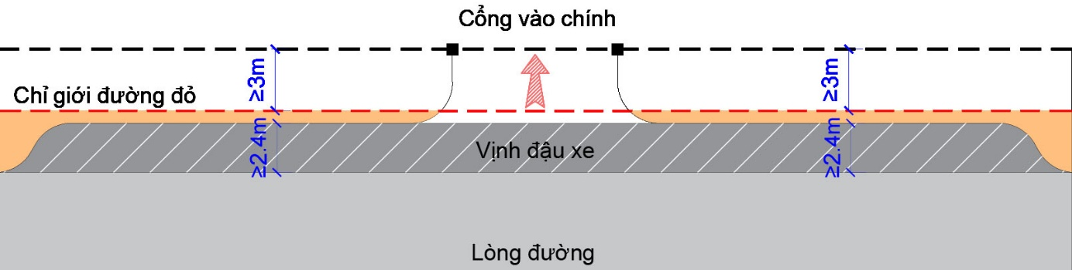
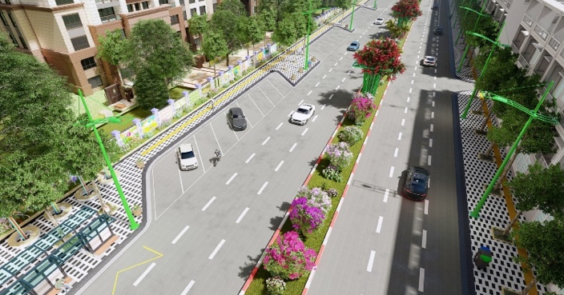 | 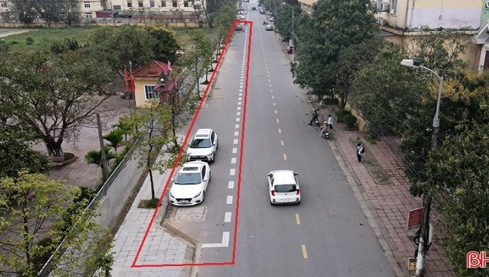
Ảnh tham khảo 13: Tổ chức vịnh đậu (đỗ) xe.
+ Cấp nước: Đảm bảo đủ nhu cầu nước sạch của công trình.
+ Thoát nước: Tuân thủ quy định xử lý nước thải đối với từng loại công trình, đảm bảo đấu nối vào hệ thống thoát nước chung của đô thị.
+ Cấp điện, thông tin liên lạc: Đảm bảo đủ nhu cầu điện năng, sử dụng dịch vụ viễn thông cho các tổ chức, cá nhân tại các công trình công cộng, đảm bảo chất lượng dịch vụ và mỹ quan đô thị.
+ Rác thải sinh hoạt: Tại các công trình phải bố trí các thùng rác đúng quy cách để tiện việc thực hiện phân loại, lưu giữ, thu gom và vận chuyển rác ra bải tập kết, đảm bảo vệ sinh môi trường.
- Khuyến khích xây dựng không gian có chức năng như công viên thuộc các công trình.
c) Quản định về kiến trúc:
- Nguyên tắc cơ bản để quản lý: Tuân thủ Quy chuẩn kỹ thuật Quốc gia về quy hoạch xây dựng QCVN 01:2021/BXD và áp dụng các tiêu chuẩn hiện hành có liên quan; đảm bảo sự tiếp cận thuận lợi cho tất cả các đối tượng, kể cả người khuyết tật.
- Đối với các công trình hành chính - chính trị cấp huyện và văn phòng làm việc cấp tỉnh (văn phòng các tổng công ty, tập đoàn trên địa bàn): Quy hoạch tổng mặt bằng và phương án kiến trúc công trình chính phải được Hội đồng Kiến trúc quy hoạch tỉnh chấp thuận mới được lập dự án, trừ những công trình thuộc diện phải thi tuyển phương án kiến trúc.
- Hình thức kiến trúc: Hình khối chính công trình cần được thiết kế theo hướng song song với các trục đường chính; mặt đứng các hướng đều phải được nghiên cứu đồng bộ, mỹ quan; hình thức kiến trúc hiện đại, khuyến khích tìm tòi thể hiện tính truyền thống trong kiến trúc hiện đại; khuyến khích sử dụng mặt dựng thoáng có tỷ lệ tối thiểu 80%.
+ Thiết kế công trình trụ sở cơ quan nhà nước hướng đến tính biểu tượng, trang nghiêm, đảm bảo tính thuận tiện, an ninh, bảo mật khi vận hành; hình thức kiến trúc gắn với đặc trưng lịch sử, văn hóa của đô thị Mộc Châu.
+ Thiết kế công trình văn hóa cần làm nổi bật được giá trị nghệ thuật của kiến trúc công trình, tầm nhìn phát triển, phù hợp với tính đa dạng về văn hóa của đô thị.
+ Kiến trúc công trình thể thao thể hiện tinh thần năng động, mạnh mẽ; phong cách kiến trúc theo ngôn ngữ đương đại, phù hợp công năng, sử dụng công nghệ xây dựng mới, vật liệu bền vững, thân thiện môi trường, thuận lợi công tác duy tu bảo dưỡng
+ Thiết kế công trình cần tạo được sự lôi cuốn về không gian, nâng cao tương tác giữa con người bên trong, bên ngoài công trình.
- Màu sắc: Màu sắc công trình kiến trúc phải phù hợp với kiến trúc, cảnh quan của khu vực, không sử dụng màu phản quang. Chỉ nên sử dụng tối đa 03 màu sơn bên ngoài cho một công trình.
- Vật liệu: Không sử dụng vật liệu phản quang và phải hài hòa với cảnh quan kiến trúc các công trình kế cận. Vật liệu xây dựng của công trình cần phù hợp với phong cách kiến trúc và hài hòa với kiến trúc và cảnh quan của khu vực. Khuyến khích sử dụng vật liệu xây dựng đẹp, bền, có chất lượng cao, không bám bụi, chịu được các điều kiện khí hậu mưa nắng nhiều như đá tự nhiên, sơn đá, đá nhân tạo có bề mặt nhám, kính, nhôm cao cấp, đặc biệt đối với tầng trệt, các hành lang đông người sử dụng. Chú trọng sử dụng vật liệu địa phương để tạo sắc thái riêng cho công trình.
- Chi tiết trang trí mặt ngoài công trình kiến trúc phải phù hợp tiêu chuẩn, quy chuẩn xây dựng, hài hòa với cảnh quan kiến trúc khu vực. Hạn chế sử dụng các chi tiết kiến trúc rườm rà trên các công trình khối tích lớn.
- Các hệ thống kỹ thuật của công trình như điều hòa, bể hoặc bồn nước, các thiết bị sử dụng năng lượng mặt trời, đường ống kỹ thuật cần được bố trí phù hợp sao cho không được nhìn thấy từ các không gian công cộng hoặc phải có biện pháp che chắn hoặc thiết kế bảo đảm mỹ quan.
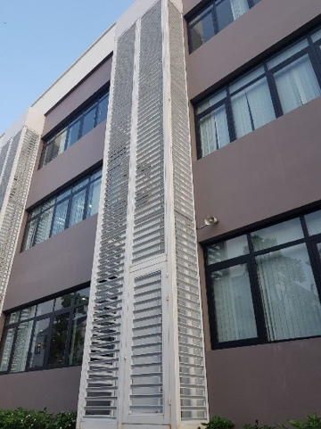 | 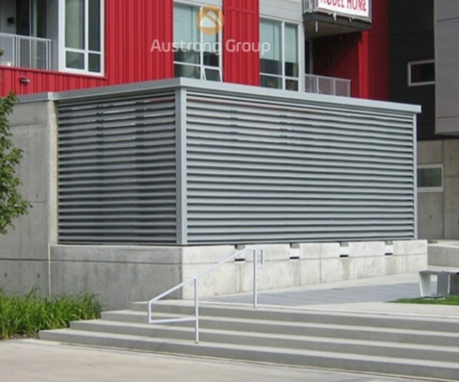 | 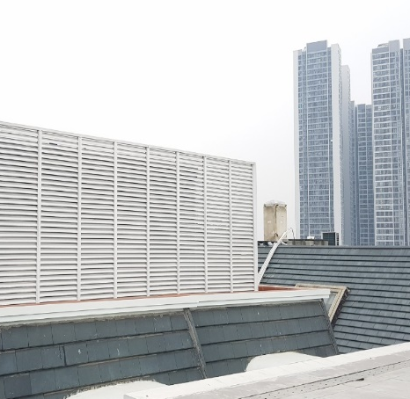
Ảnh tham khảo 14: Biện pháp che chắn đảm bảo mỹ quan thiết bị kỹ thuật công trình.
- Chiều cao tầng: Tầng trệt (tầng 1) theo quy định tại Bảng 24 của quy chế này đối với nhà ở, không quá 7,0m đối với công trình thương mại; các tầng còn lại cao không quá 3,9m. Trong khoảng không từ mặt hè phố lên tới độ cao 3,5m, mọi bộ phận của nhà đều không được nhô quá chỉ giới đường đỏ. Trường hợp cần thiết phải tăng chiều cao tầng nhà, cao độ nền tầng trệt để đảm bảo phù hợp với công năng, tăng hiệu quả sử dụng thì Sở Xây dựng xem xét cụ thể, báo cáo UBND tỉnh quyết định.
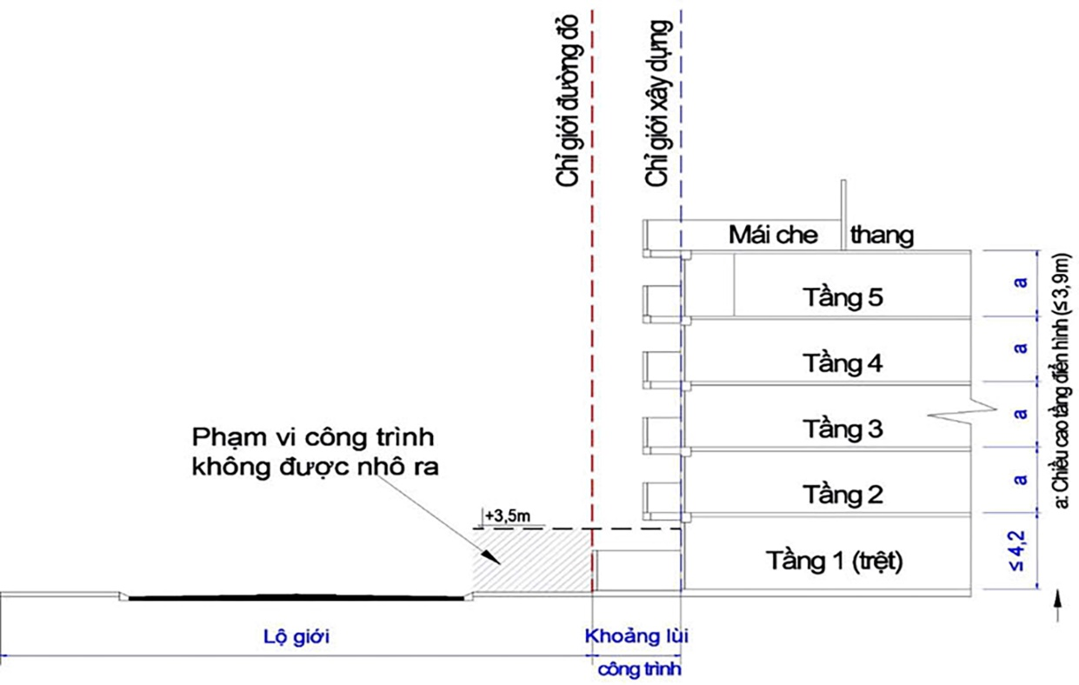
Hình 30: Sơ đồ minh họa chiều cao tầng công trình xây dựng.
- Cao độ nền xây dựng:
+ Đối với công trình được xây dựng sát chỉ giới đường đỏ, cao độ hoàn thiện nền tầng trệt công trình chênh cao so với vỉa hè tối đa không quá 0,6m (nếu không có tầng hầm) và ≤ 1,2m (nếu có tầng hầm).
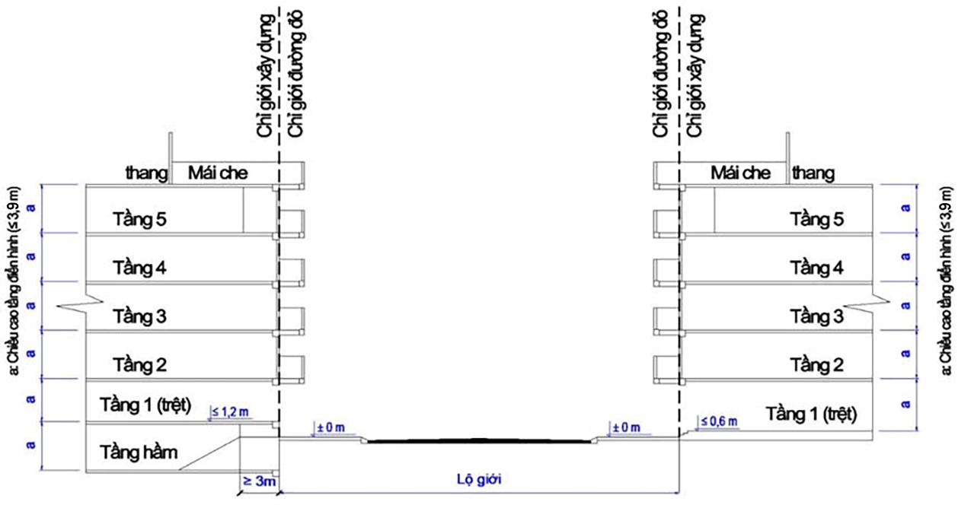
Hình 31: Sơ đồ minh họa cao độ nền xây dựng công trình sát chỉ giới đường đỏ.
+ Đối với công trình xây dựng có khoảng lùi, cao độ hoàn thiện nền tầng trệt công trình chênh cao so với vỉa hè tối đa không quá 0,75m (nếu không có tầng hầm) và ≤ 2,5m (nếu có tầng hầm).
+ Cao độ sân hoàn thiện phải khớp nối với cao độ vỉa hè hoàn thiện.
- Tầng hầm (nếu có): Tầng hầm phải xây cách mọi ranh giới khu đất tối thiểu 1,0 m; điểm bắt đầu của đường dốc lối vào tầng hầm lùi so với chỉ giới đường đỏ tối thiểu là 3m để đảm bảo an toàn khi ra vào. Mọi bộ phận ngầm dưới mặt đất của ngôi nhà đều không được vượt quá chỉ giới đường đỏ.
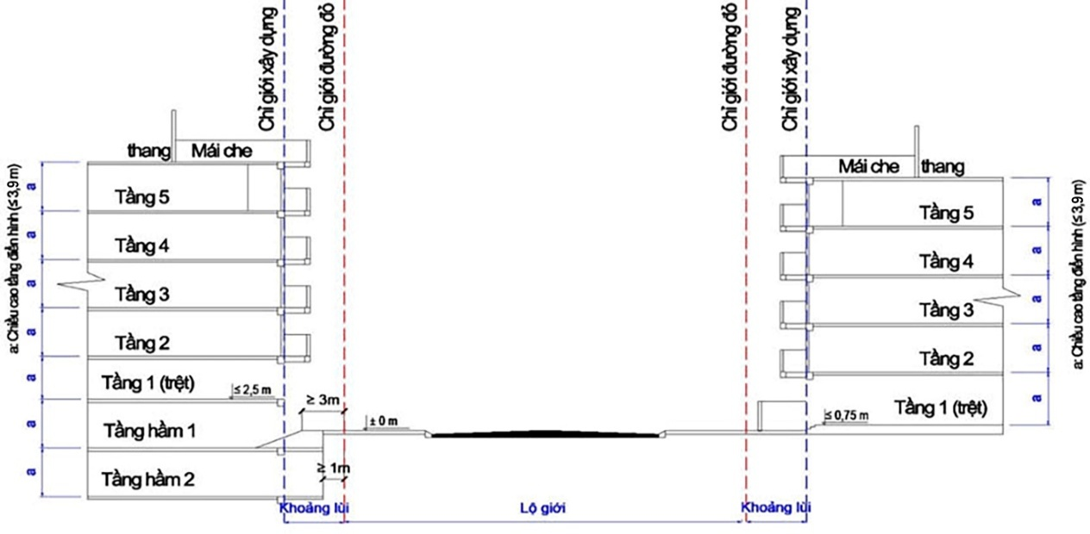
Hình 32: Sơ đồ minh họa cao độ nền xây dựng công trình có khoảng lùi.
d) Quy định về ngoại thất công trình
- Sân vườn: Tổ chức thảm cỏ, vườn hoa, hồ nước, tiểu cảnh, cây xanh trang trí trong sân công trình, cây xanh theo tường rào, trên sân thượng của công trình thương mại. Bố trí các tiện ích đô thị nhỏ trong khuôn viên như ghế đá, thùng rác, vòi nước rửa tay, bảng hướng dẫn thông tin, mái che lối đi bộ tại sân vườn công cộng. Đối với sân trường học không được lát gạch hoặc đổ bê tông phủ kín toàn bộ gây tích nhiệt vào mùa hè; phải có mạch (rãnh) giữa các ô gạch lát, ô bê tông để trồng cỏ; chiều rộng các ô gạch lát, ô bê tông không lớn hơn 1m²; chiều rộng mạch cỏ tối thiểu 8 cm/mạch.
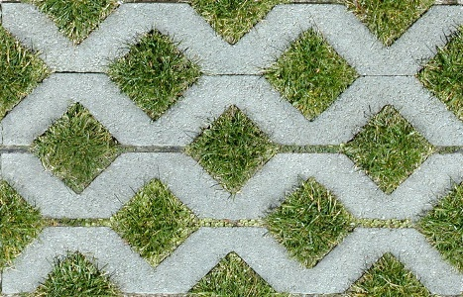 | 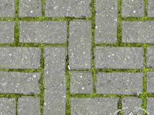 | 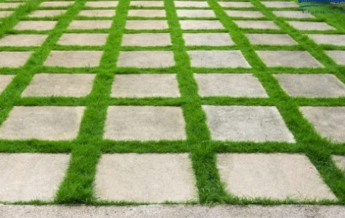
Ảnh tham khảo 15: Mặt lát sân công trình.
- Cây xanh: Phải đảm bảo các quy chuẩn kỹ thuật về khoảng cách cây trồng, chiều cao, đường kính cây. Chọn các loại cây không độc hại, hạn chế trồng cây ăn trái, không trồng cây có gai và nhựa độc. Không trồng cây xanh che khuất biển hiệu, biển báo khu vực cơ sở y tế.
- Kiến trúc cổng, hàng rào:
+ Khuyến khích xây dựng gắn kết đồng bộ với kiến trúc công trình tạo thành một tổng thể hài hòa với công trình lân cận và cảnh quan chung.
+ Tường rào phải có hình thức đẹp, thoáng, cao tối đa 2,6m (trong đó hàng rào giáp các đường giao thông có chiều cao tường xây đặc h ≤ 0,6m). Tường rào giáp các trục đường phố có độ rỗng tối thiểu 50%, giáp ranh giới đất lân cận được phép xây đặc.
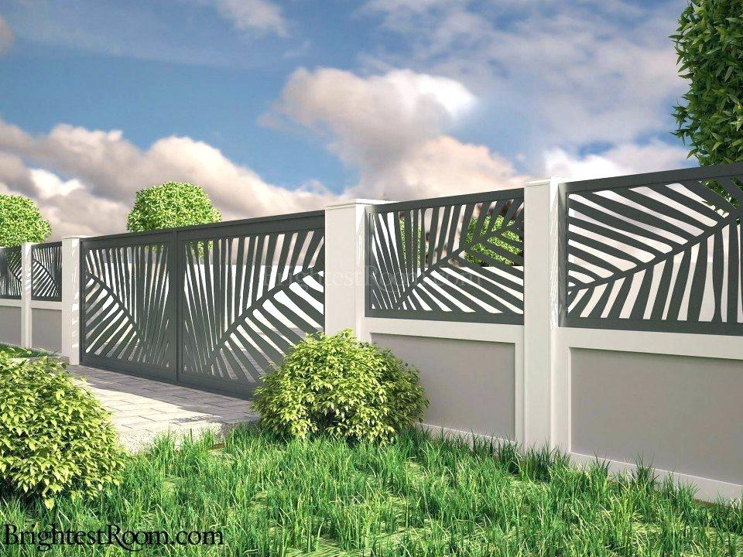 | 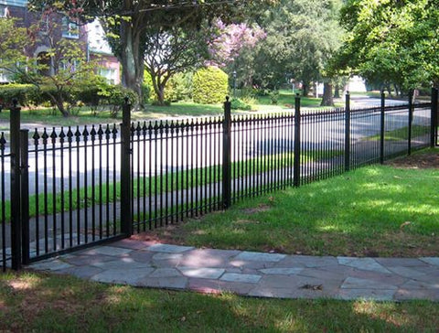
Ảnh tham khảo 16: Hàng rào công trình.
+ Cổng, hàng rào, nơi treo cờ Tổ quốc, biểu tượng, bảng ghi tên, địa chỉ phải được thiết kế vị trí, kích cỡ hợp lý; tạo sự trang trọng, không ảnh hưởng đến tầm nhìn; khi hư hỏng phải thay thế kịp thời.
- Không lắp đặt các công trình quảng cáo vì mục đích thương mại (ngoại trừ các công trình dịch vụ - thương mại); việc lắp đặt các panô, băng rôn tuyên truyền thực hiện chính sách, chủ trương của Đảng và nhà nước sẽ do người đứng đầu các đơn vị được giao quản lý đề xuất được UBND huyện chấp thuận.
đ) Quy định đối với công trình cải tạo:
- Cải tạo, chỉnh trang mà không tăng mật độ xây dựng và tầng cao xây dựng cho phép giữ nguyên mật độ xây dựng hiện trạng.
- Trường hợp tăng mật độ xây dựng hoặc tầng cao xây dựng hoặc phá đi xây lại, áp dụng các quy định tại Khoản 2.6.3, mục 2.6, Chương II QCVN 01:2021/BXD quy chuẩn kỹ thuật quốc gia về quy hoạch xây dựng.
3. Quy định đối với công trình nhà ở:
a) Quy định chung về hình thức kiến trúc, cảnh quan:
- Kiến trúc nhà ở phải kết hợp hài hoà giữa kiến trúc hiện đại với kiến trúc truyền thống, phù hợp với điều kiện tự nhiên, phong tục, tập quán, văn hoá - xã hội của cộng đồng.
- Kiến trúc nhà ở phải đa dạng các loại nhà ở, loại căn hộ phù hợp với điều kiện kinh tế - xã hội, khả năng thu nhập của các tầng lớp dân cư trên địa bàn; sử dụng có hiệu quả quỹ đất dành cho phát triển nhà ở.
- Sử dụng các giải pháp kiến trúc và vật lý kiến trúc để thiết kế kết cấu bao che nhằm giữ được nhiệt, tránh gió lạnh về mùa đông, đảm bảo thông thoáng, tận dụng gió tự nhiên, gió xuyên phòng về mùa hè như quy định tại TCVN 4605:1988 về Kỹ thuật nhiệt - kết cấu ngăn che.
- Nhà ở xây dựng hai bên đường, tuyến phố chính phải tuân thủ chỉ giới xây dựng, bảo đảm hài hoà về chiều cao, không gian, kiến trúc, thẩm mỹ, phù hợp với quy hoạch chung và thiết kế đô thị theo từng trục đường, tuyến phố.
- Khuyến khích xây dựng cùng phong cách kiến trúc trên cùng tuyến phố (hoặc một đoạn đường trên cùng ô phố) để tạo được nét đẹp chung.
- Khuyến khích việc nhập các thửa đất nhỏ (dưới 40m2) để có các lô đất lớn hơn hoặc hợp khối các công trình kiến trúc có quy mô nhỏ tại các trục đường, tuyến phố chính đi qua khu vực.
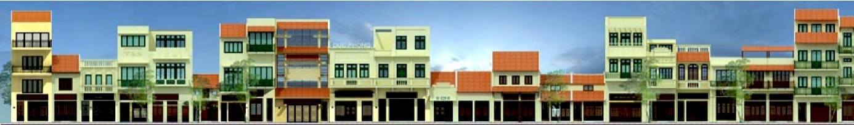
Ảnh tham khảo 17: Tổ chức mặt đứng tuyến phố sau cải tạo.
- Mái nhà trong các khu ở khuyến khích sử dụng cùng hình thức với dãy nhà hiện hữu.
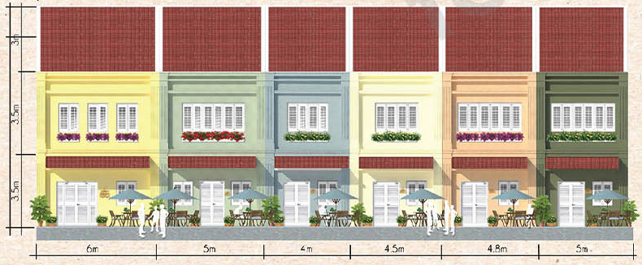
Ảnh tham khảo 18: Tổ chức mặt đứng tuyến phố mới.
- Mặt tiền các ngôi nhà dọc các tuyến phố, ở các vị trí có thể nhìn thấy từ đường và các khu vực lân cận thì không được bố trí làm sân phơi quần áo hoặc trưng bày các sản phẩm làm mất mỹ quan đô thị; các phần nhô lên phía trên (như bể chứa nước, ăngten chảo, khung thang máy…) phải bố trí khuất vào khối tích công trình.
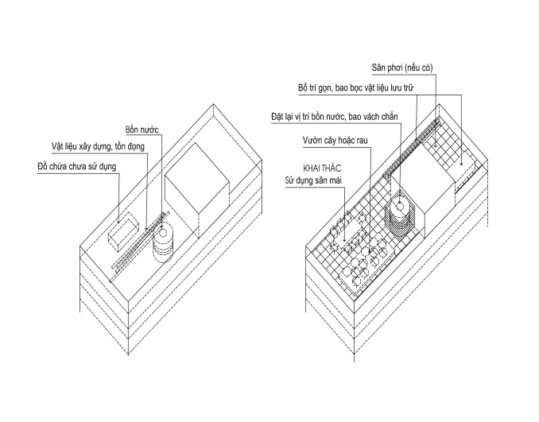
Hình 33: Phương pháp xử lý các phần nhô lên phía trên mái công trình.
- Vật liệu xây dựng công trình: Khuyến khích sử dụng vật liệu truyền thống, vật liệu địa phương, vật liệu sử dụng tiết kiệm hiệu quả năng lượng, vật liệu bền vững, thân thiện môi trường. Không sử dụng vật liệu phản quang, đồng thời phải hài hòa với cảnh quan kiến trúc các công trình kế cận. Hạn chế các vật liệu không bảo đảm an toàn, phòng chống cháy nổ, ảnh hưởng đến sức khỏe con người và môi trường đô thị trừ những trường hợp được các cơ quan có thẩm quyền cho phép.
- Màu sắc công trình phải hài hòa với kiến trúc cảnh quan khu vực. Không sử dụng màu phản quang cho các mảng lớn của mặt đứng công trình; không sử dụng màu sắc gây phản cảm về mỹ quan đô thị. Chỉ nên sử dụng tối đa 03 màu sơn bên ngoài cho một công trình.
- Chi tiết trang trí: Mặt ngoài công trình (mặt tiền, mặt bên) phải có kiến trúc phù hợp và hài hòa với kiến trúc hiện có xung quanh, không sơn quét màu đen, sơn phản quang và trang trí các chi tiết phản mỹ thuật.
- Mái đua che nắng: Không được thiết kế, xây dựng mái đua che nắng cứng, cố định cho công trình ngoại trừ các công trình thuộc dãy nhà ở có thiết kế đô thị hoặc thuộc dự án đầu tư xây dựng nhà ở. Được sử dụng mái đua che nắng di động, kết cấu mái đua che nắng phải bảo đảm bền vững, an toàn và phù hợp với các quy định hiện hành.
- Tầng hầm, tầng nửa hầm: Cao độ sàn tầng trệt đối với công trình có tầng hầm không vượt quá 1,5m so với cao độ hè phố. Dốc lên xuống ra vào tầng hầm, tầng nửa hầm phải đảm bảo độ dốc theo quy định và nằm trong ranh giới xây dựng. Mọi bộ phận ngầm dưới mặt đất của ngôi nhà đều không được vượt quá chỉ giới đường đỏ.
- Không bộ phận nào của ngôi nhà kể cả thiết bị, đường ống, phần ngầm dưới đất (móng, đường ống), được vượt quá ranh giới với lô đất bên cạnh.
- Không được xả nước mưa, nước thải các loại (kể cả nước ngưng tụ của máy lạnh), khí bụi, khí thải sang nhà bên cạnh.
- Mái đón, mái hè phố: Khuyến khích việc xây dựng nhằm phục vụ công cộng để tạo điều kiện thuận lợi cho người đi bộ. Mái đón, mái hè phố phải:
+ Được thiết kế cho cả dãy phố hoặc cụm nhà, đảm bảo tạo mỹ quan.
+ Đảm bảo các quy định về phòng cháy, chữa cháy.
+ Ở độ cao 3,5m từ vỉa hè trở lên.
+ Bên trên mái đón, mái hè phố không được sử dụng vào bất cứ việc gì khác (như làm ban công, sân thượng, sân bày chậu cảnh...).
- Quy định về phần công trình được phép nhô ra quá chỉ giới xây dựng trong trường hợp chỉ giới xây dựng lùi vào sau chỉ giới đường đỏ:
+ Không có bộ phận nào của nhà vượt quá chỉ giới đường đỏ. Các bộ phận của công trình sau đây được phép vượt quá chỉ giới xây dựng trong các trường hợp sau:
+ Bậc thềm, vệt dắt xe, bậu cửa, gờ chỉ, cánh cửa, ô-văng, mái đua, mái đón, móng nhà;
+ Riêng ban công được nhô quá chỉ giới xây dựng không quá 1,4m.
- Quảng cáo, biển hiệu, biển báo:
+ Trên hàng rào của công trình không cho phép mọi hình thức quảng cáo, chỉ được phép treo biển hiệu, biển báo, thông tin của công trình. Biển hiệu, biển báo thông tin trên cổng có tổng diện tích không quá 5m2 và không treo cao quá 4 m. Biển hiệu không được treo lấn chỉ giới đường đỏ.
+ Trên công trình kiến trúc, cho phép thực hiện quảng cáo. Tổng diện tích quảng cáo không quá 20m2. Chiều cao của quảng cáo không vượt quá nóc công trình. Quảng cáo không được vượt quá mặt ngoài công trình 60cm, không che chắn cửa sổ, cửa đi, cửa thoát hiểm, phần trống của ban công, lô gia, lối đi bộ, lối và đường thoát nạn, lối phòng cháy, chữa cháy; không ảnh hưởng đến thẩm mỹ kiến trúc của công trình. Không sử dụng vật liệu, biển quảng cáo đặt ở mặt tiền ngôi nhà có độ phản quang > 70 %.
- Quản lý hệ thống kỹ thuật:
+ Các hệ thống kỹ thuật của công trình như máy lạnh, bể nước, bồn nước, máy năng lượng mặt trời, đường ống kỹ thuật cần được bố trí sao cho không nhìn thấy được từ các không gian công cộng.
+ Không được phép thiết kế, lắp đặt ống, mương xả nước trực tiếp ra hè phố và các tuyến đường công cộng; không được phép xây dựng và lắp đặt đường dốc, cánh cổng mở lấn ra hè phố công cộng.
+ Nước thải khu vệ sinh (xí, tiểu) phải được xử lý qua bể tự hoại, xây dựng đúng tiêu chuẩn kỹ thuật trước khi đổ vào hệ thống cống chung theo quy định.
+ Không thải nước bẩn chưa xử lý, đất, cát,... vào hệ thống thoát nước chung; phải đổ phế thải đúng nơi quy định. Không được gây tiếng ồn, xả khói và khí thải gây ảnh hưởng cho dân cư xunh quanh. Miệng xả khói, ống thông hơi không được hướng ra đường phố, nhà xung quanh.
- Thiết kế phòng chống cháy cho công trình cần phù hợp với các quy định trong TCVN 2622:1995 Phòng cháy, chống cháy cho nhà và công trình - yêu cầu thiết kế và phải tuân theo các quy định hiện hành.
- Trong phạm vi hành lang bảo vệ trên bờ các tuyến suối:
+ Đất trống: Không cấp phép xây dựng công trình, nhà ở riêng lẻ.
+ Trường hợp có nhà hiện hữu: Phải có kế hoạch di dời.
+ Các quy hoạch phân khu, quy hoạch chi tiết phải đảm bảo sử dụng hành lang bảo vệ trên bờ các tuyến suối theo quy chuẩn, tiêu chuẩn hiện hành.
b) Quy định đối với công trình nhà ở riêng lẻ trong khu đô thị hiện hữu:
Nguyên tắc quản lý thiết kế, xây dựng và cấp giấy phép xây dựng phải căn cứ theo các quy định tại đồ án quy hoạch chi tiết tỷ lệ 1/500 và thiết kế đô thị (nếu có) cho từng khu dân cư được duyệt, tuân thủ Quy chuẩn kỹ thuật quốc gia QCVN 01:2021/BXD về quy hoạch xây dựng. Đối với các khu vực chưa có thiết kế đô thị hoặc quy hoạch chi tiết được duyệt, việc cấp phép xây dựng công trình phải tuân thủ theo các quy định cụ thể như sau:
* Diện tích tối thiểu của lô đất:
Áp dụng các quy định theo Quyết định số 35/2024/QĐ-UBND ngày 25 tháng 9 năm 2024 của UBND tỉnh Sơn La và các quy định hiện hành khác về việc quy định diện tích tối thiểu với đất ở được phép tách thửa trên địa bàn tỉnh Sơn La.
* Đối với lô đất không đảm bảo yêu cầu quy định trên:
- Trường hợp lô đất có chiều rộng mặt tiền hoặc chiều sâu so với chỉ giới xây dựng nhỏ hơn 3,0 m chỉ được cải tạo, sửa chữa theo quy mô hiện trạng hoặc xây dựng mới với chiều cao tối đa tại chỉ giới xây dựng 7,0 m. Chiều cao tại đỉnh mái không quá 9,0 m.
- Trường hợp lô đất có diện tích nhỏ hơn 15 m² có chiều rộng mặt tiền tại vị trí tiếp giáp lộ giới và chiều sâu so với chỉ giới xây dựng từ 3,0 m trở lên chỉ được cải tạo, sửa chữa theo hiện trạng hoặc xây dựng mới với chiều cao tối đa tại đỉnh mái không quá 7,0 m.
- Trường hợp lô đất có diện tích từ 15 m² đến dưới 36 m² có chiều rộng mặt tiền tại vị trí tiếp giáp lộ giới và chiều sâu so với chỉ giới xây dựng từ 3,0m trở lên chỉ được cải tạo, sửa chữa theo hiện trạng hoặc xây dựng mới với quy mô như sau:
+ Lô đất tiếp giáp đường, hẻm có lộ giới từ 6m trở lên: chiều cao tối đa tại chỉ giới xây dựng không quá 11,6m và chiều cao tối đa tại đỉnh mái không quá 13,6 m;
+ Lô đất tiếp giáp đường, hẻm có lộ giới nhỏ hơn 6 m: chiều cao tối đa tại đỉnh mái không quá 11,6 m.
- Trường hợp lô đất có diện tích từ 15m² đến dưới 36 m² , nếu có điều kiện hợp khối kiến trúc bên ngoài hoặc khu đất có chiều dài lớn, mở rộng về phía sau và chứa được hình hình học (hình vuông, hình chữ nhật, hình thang hoặc đa giác nhưng có các cạnh vuông góc với nhau, không có hơn 1 góc nhọn >60⁰ với chiều dài hai cạnh tối thiểu 3,0 m) diện tích xây dựng trên 36m² sẽ được cơ quan quản lý kiến trúc quy hoạch có thẩm quyền xem xét cụ thể với chiều cao tại chỉ giới xây dựng không quá 11,6 m và chiều cao tại đỉnh mái không quá 13,6 m.
- Lô đất có diện tích lớn hơn 500 m² sẽ do cơ quan quản lý kiến trúc quy hoạch có thẩm quyền xem xét và cung cấp thông tin quy hoạch đô thị cụ thể theo quy định, phù hợp pháp lý quy hoạch xây dựng hiện hành.
* Mật độ xây dựng thuần:
Bảng 22: Mật độ xây dựng thuần tối đa.
Diện tích lô đất (m²) | ≤ 90 | 100 | 200 | 300 | 500 | ≥ 1000
Mật độ xây dựng tối đa (%) | 100 | 90 | 70 | 60 | 50 | 40
Trường hợp xây dựng với mật độ xây dựng tối đa 100%, phương án thiết kế cần có giải pháp thông gió và chiếu sáng tự nhiên hợp lý.
Ghi chú: Trường hợp cần tính diện tích đất nằm giữa cận trên và cận dưới trong Bảng 1 thì dùng phương pháp nội suy theo công thức:
Nt = 𝑁𝑏 - (𝑁𝑏 - 𝑁𝑎) × (𝐶𝑡 - 𝐶𝑏)
(𝐶𝑎 - 𝐶𝑏)
Trong đó:
- Nt: mật độ xây dựng của khu đất cần tính;
- Ct: diện tích khu đất cần tính;
- Ca: diện tích khu đất cận trên;
- Cb: diện tích khu đất cận dưới;
- Na: mật độ xây dựng cận trên trong Bảng 1 tương ứng với Ca;
- Nb: mật độ xây dựng cận dưới trong Bảng 1 tương ứng với Cb.
Ngoài ra mật độ xây dựng cần đảm bảo các quy định khác tại Quy chế này về khoảng lùi công trình, về mật độ xây dựng theo kích thước, diện tích lô đất và loại hình kiến trúc, chức năng công trình theo quy chuẩn xây dựng.
Lô đất xây dựng nhà ở riêng lẻ còn phải bảo đảm hệ số sử dụng đất không vượt quá 7 lần;
* Tầng cao và chiều cao:
- Tầng cao và chiều cao nhà ở liên kế, nhà ở riêng lẻ phụ thuộc vào chiều rộng lộ giới đường, ngõ xóm được xác định tại Bảng 23 và Bảng 24 dưới đây và không được vượt quá số tầng được quy định tại Quy định quản lý không gian, kiến trúc đô thị theo từng phân khu.
Bảng 23: Tầng cao công trình.
Chiều rộng lộ giới (L) | Số tầng cơ bản | Số tầng cộng thêm tối đa nếu có (thuộc 1 trong các trường hợp sau) |  | Số tầng tối đa
Chiều rộng lộ giới (L) | Số tầng cơ bản | Trục đường có tính chất đặc biệt quan trọng về hành chính, thương mại, du lịch | Công trình xây dựng trên lô đất có chiều rộng mặt tiền >8,0m | Số tầng tối đa
(m) | (tầng) | (tầng) | (tầng) | (tầng)
L ≥ 25 | 6 | + 1 | + 1 | 7
16 ≤ L <25 | 5 | + 1 | + 1 | 6
6 ≤ L < 16 | 4 | + 1 | + 1 | 5
3,5 ≤ L < 6 | 3 | + 1 | 0 | 4
L < 3,5 | 3 | 0 | 0 | 3
- Số tầng cơ bản: Là số tầng được xây dựng tại chỉ giới xây dựng; tầng cộng thêm phải lùi vào so với chỉ giới xây dựng 3,0m.
- Trường hợp chiều rộng mặt tiền công trình nhỏ hơn 4,0m thì không áp dụng cộng thêm tầng tại bảng 23.
- Trục đường có tính chất đặc biệt quan trọng về hành chính, thương mại, du lịch được xác định tại Phụ lục 04 của Quy chế này.
Bảng 24: Chiều cao công trình.
Chiều rộng lộ giới L (m) | Tổng chiều cao tối đa của tầng 1 (bao gồm tầng lửng nếu có) (m) | Cao độ chuẩn tại vị trí chỉ giới xây dựng (m) |  |  |  |  | Chiều cao tối đa tại đỉnh mái  (m) | Chiều cao tối đa tại đỉnh mái (nếu có cộng tầng) (m)
Chiều rộng lộ giới L (m) |  | Tầng 2 | Tầng 3 | Tầng 4 | Tầng 5 | Tầng 6 | Chiều cao tối đa tại đỉnh mái  (m) | Chiều cao tối đa tại đỉnh mái (nếu có cộng tầng) (m)
L ≥ 25 | 7,0 | - | - | - | - | 25,0 | - | 27,0
16 ≤ L <25 | 7,0 | - | - | - | 21,6 | - | 23,6 | 27,0
6 ≤ L < 16 | 5,8 | - | - | 17,0 | - | - | 19,0 | 22,4
3,5 ≤ L < 6 | 4,2 | - | 11,6 | - | - | - | 13,6 | 15,6
L < 3,5 | - | - | - | - | - | - | 11,6 | -
- Trường hợp không xây đủ số tầng tối đa, tùy thuộc vào số tầng xây dựng ít hơn để áp dụng cao độ chuẩn tại vị trí chỉ giới xây dựng tương ứng trong bảng trên.
- Chiều cao các tầng căn cứ theo quy chuẩn, tiêu chuẩn hiện hành; chiều cao không được vượt quá chiều cao được quy định tại Quy hoạch phân khu đã được duyệt.
- Trong khu vực hiện hữu, các thửa đất/lô đất xây dựng nhà ở riêng lẻ có diện tích ≤ 90m², có thể được xây dựng đến mật độ tối đa là 100 % nhưng cần bảo đảm chiều cao nhà không lớn hơn 25 m.
- Trong trường hợp thiết kế công trình có chiều cao thấp hơn cao độ chuẩn tại vị trí chỉ giới xây dựng, cần nghiên cứu xây thêm chiều cao sê nô, lan can, sàn mái để đạt được cao độ chuẩn đảm bảo quy định tại bảng 24.

 | Chiều cao & tầng cao nhà ở tại khu vực có lộ giới đường ≥ 25m.
 | 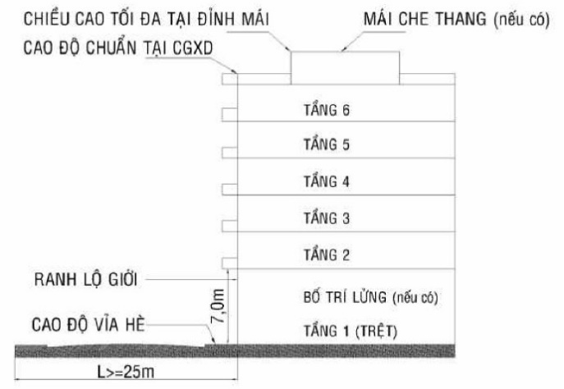
 | Chiều cao & tầng cao nhà ở tại khu vực có lộ giới đường từ 16m đến dưới 25m.
 | 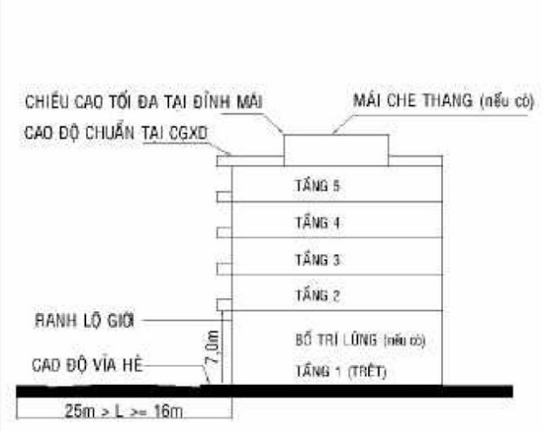 |  |  |  | 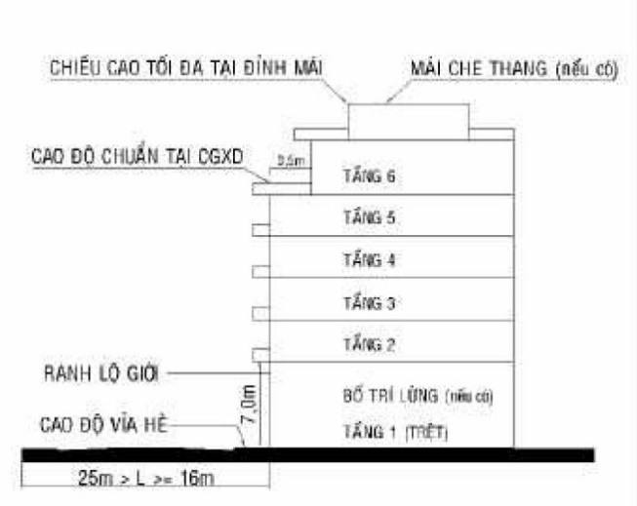
 | Tầng cao tối đa 5 tầng |  |  |  | Tầng cao tối đa 6 tầng, áp dụng khi tỏa mãn 1 trong 3 yếu tố cộng thêm tại bảng 25; tầng 6 có khoảng lùi 3,5m so với tầng dưới.
Chiều cao & tầng cao nhà ở tại khu vực có lộ giới đường từ 6m đến dưới 16m.
 | 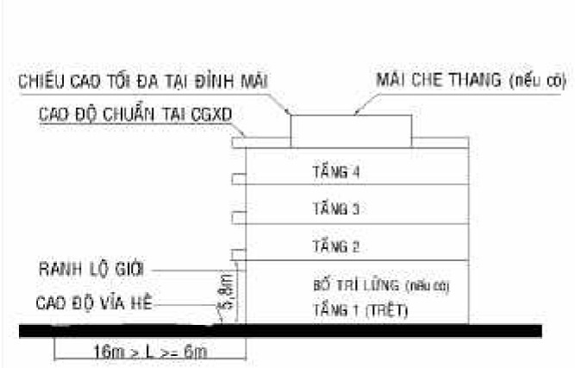 |  |  | 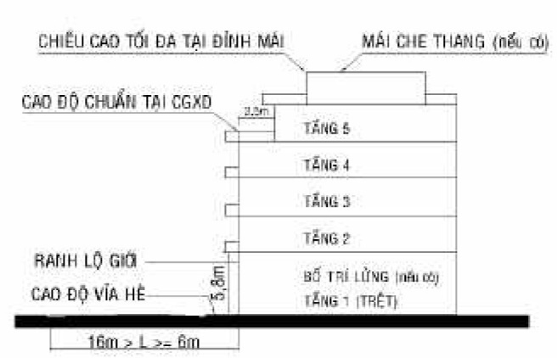
 | Tầng cao tối đa 04 tầng (khi không có yếu tố cộng thêm tầng). Độ vươn ban công tuân thủ quy định tại bảng 26. |  |  | Tầng cao tối đa 05 tầng: áp dụng khi thỏa 1 trong 02 yếu tố cộng thêm tầng cao tại Bảng 2. Tầng 5 có khoảng lùi 3,5m so với các tầng dưới Độ vươn ban công tuân thủ quy định tại bảng 26.
Chiều cao & tầng cao nhà ở tại khu vực có lộ giới đường từ 3,5m đến dưới 6m.
 |  | 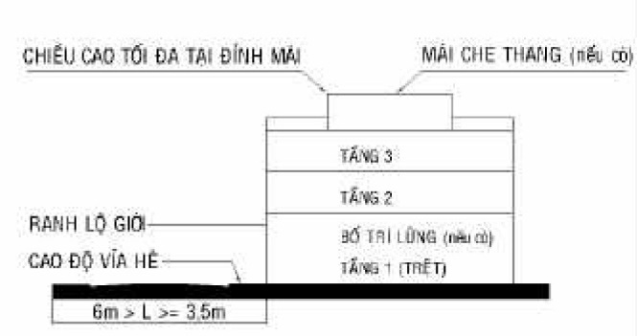 | 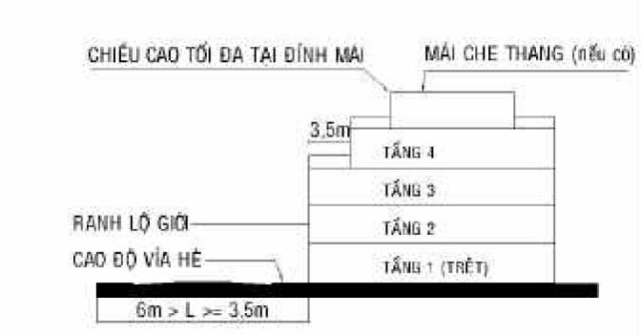
 |  | Tầng cao tối đa 03 tầng (khi không có yếu tố cộng thêm tầng). | Tầng cao tối đa 04 tầng, khi thỏa yếu tố cộng thêm tầng. Tầng 4 có khoảng lùi 3,5m so với các tầng dưới.
Đối với đường có lộ giới dưới 3,5m.
Bố trí tầng cao, khoảng lùi phù hợp Quy chế này, tiêu chuẩn thiết kế, quy định về xây dựng và an toàn phòng cháy chữa cháy cho công trình.
* Hệ số sử dụng đất:
Hệ số sử dụng đất nhà liên kế bằng tổng diện tích sàn xây dựng (được tính theo số tầng, mật độ, khoảng lùi) chia cho diện tích lô đất phù hợp quy hoạch.
Hệ số sử dụng đất đối với nhà liên kế có thể khác hệ số sử dụng đất trung bình của ô chức năng.
Trong trường hợp đồ án Quy hoạch phân khu có quy định hệ số sử dụng đất tối đa của lô đất xây dựng, hệ số sử dụng đất nhà liên kế không được vượt quá hệ số sử dụng đất tối đa nêu trên.
* Khoảng lùi xây dựng công trình:
- Đối với lô đất có diện tích trên 50m2 , có chiều sâu (D) tính từ ranh lộ giới:
+ Trường hợp D ≥ 16m: công trình phải bố trí khoảng lùi so với ranh đất sau tối thiểu 2m;
+ Trường hợp 9m ≤ D < 16m: công trình phải bố trí khoảng lùi so với ranh đất sau tối thiểu 1m;
+ Trường hợp D < 9m: Khuyến khích tạo khoảng trống phía sau nhà.
- Tại các trục đường thương mại - dịch vụ, nhà liên kế, nhà ở riêng lẻ xây dựng sát ranh lộ giới phải được thiết kế có khoảng lùi tại mặt tiền Tầng 1 (Tầng trệt) và lửng tại trệt nếu có nhằm tăng khả năng tiếp cận và tạo hành lang đi bộ. Khoảng lùi nêu trên căn cứ vào quy định tại đồ án quy hoạch chi tiết đô thị, thiết kế đô thị. Nếu chưa được quy định thì phải đảm bảo tối thiểu 3,0m so với ranh lộ giới; trường hợp lô đất có chiều sâu D < 6m thì cần đảm bảo tối thiểu 50% khoảng lùi theo quy định.
- Tại các trục đường, tuyến phố khác: 1) Đối với các lô đất tiếp giáp đường giao thông (lộ giới đã được xác định tại quy hoạch phân khu) thì khoảng lùi thực hiện theo Quy hoạch phân khu và Quy chuẩn xây dựng Việt Nam và các văn bản pháp luật liên quan; 2) Đối với các lô đất không tiếp giáp đường giao thông thì khoảng lùi & những yêu cầu khác thực hiện theo mục 2.7 của Quy chuẩn xây dựng Việt Nam QCVN 01:2021 và các quy định hiện hành khác.
- Điều kiện xác định dãy nhà ở liên kế có khoảng lùi: Nhà ở liên kế có khoảng lùi trên một hoặc nhiều đoạn phố được xác định khi thỏa điều kiện sau: các căn nhà có vị trí liền kề nhau trên đoạn phố đang xem xét có chỉ giới xây dựng (hiện trạng hoặc đã được cơ quan có thẩm quyền về quản lý hoạch kiến trúc hướng dẫn) lùi so với ranh lộ giới và chiều dài liên tục của dãy nhà nêu trên tối thiểu 15m; nếu dãy nhà có khoảng lùi này chiếm trên một nửa số lượng căn nhà của đoạn phố đó thì cơ quan có thẩm quyền về quản lý quy hoạch - kiến trúc cần xem xét xác định khoảng lùi chung cho toàn đoạn phố. Trường hợp các khoảng lùi hiện hữu không thống nhất, khoảng lùi chung được xác định bằng trị số trung bình của các khoảng lùi hiện hữu, nếu là số lẻ thì làm tròn đến 0,5m.
* Xử lý các trường hợp lô đất có vị trí đặc biệt:
Lô đất có vị trí đặc biệt là lô đất có vị trí tại góc giao của hai hoặc ba đường (hoặc hẻm) hoặc tiếp giáp hai đường (hoặc hẻm) có quy định khác nhau về tầng cao. Tùy từng trường hợp mà cơ quan có thẩm quyền cung cấp thông tin và cấp phép xây dựng xem xét như sau:
- Trường hợp lô đất có vị trí tại góc giao của hai hoặc ba đường có quy định khác nhau về tầng cao (sau đây gọi tắt đường hoặc hẻm có lộ giới lớn nhất là “đường lớn”; đường hoặc hẻm có lộ giới nhỏ nhất là “đường nhỏ”):
+ Nếu chiều rộng lô đất (tại vị trí tiếp giáp ranh lộ giới) nhỏ hơn 3,0m quay về phía đường lớn thì các chỉ tiêu quy hoạch kiến trúc được xác định theo quy định đối với đường nhỏ;
+ Nếu chiều rộng lô đất (tại vị trí tiếp giáp ranh lộ giới) tối thiểu 3,0m quay về phía đường lớn thì các chỉ tiêu quy hoạch kiến trúc được xác định theo quy định đối với đường lớn.
- Trường hợp lô đất tiếp giáp hai mặt trước, sau với hai đường có quy định khác nhau về tầng cao: Đối với đường có lộ giới nhỏ hơn thì phần công trình xây cao hơn so với chiều cao tại vị trí chỉ giới xây dựng lùi vào 3,5m.
- Cao trình nền nhà (cốt ± 0,00) tại vị trí tiếp giáp với hè phố cao hơn cao trình hè phố phố chạy trước công trình 0,45m; trường hợp có gara ôtô thì cao trình nền gara so với cao trình hè phố phố chạy trước công trình 0,15m.
* Ban công và các bộ phận cố định của nhà:
- Trong khoảng không từ mặt vỉa hè lên tới độ cao 3,5m, mọi bộ phận của nhà đều không được nhô ra quá chỉ giới đường đỏ, trừ các trường hợp sau đây:
+ Đường ống thoát nước mưa ở mặt ngoài: Được phép xây vượt qua chỉ giới đường đỏ không quá 0,2 m và phải đảm bảo mỹ quan.
+ Từ độ cao 1m (tính từ mặt vỉa hè) trở lên, các bậu cửa, gờ chỉ, bộ phận trang trí được phép vượt qua chỉ giới đường đỏ không quá 0,2m.
- Trong khoảng không từ độ cao 3,5m (so với mặt vỉa hè) trở lên, các bộ phận cố định của nhà (ô-văng, sê-nô, ban công, lô gia, mái đua… nhưng không áp dụng đối với mái đón, mái hè) được vượt quá chỉ giới đường đỏ theo những điều kiện sau:
+ Độ vươn ra (đo từ chỉ giới đường đỏ tới mép ngoài cùng của phần nhô ra), phải nhỏ hơn chiều rộng vỉa hè ít nhất 1,0m, phải đảm bảo các quy định về an toàn lưới điện và tuân thủ quy định về quản lý xây dựng áp dụng cụ thể cho khu vực.
+ Vị trí độ cao và độ vươn ra cụ thể của ban công phải thống nhất hoặc tạo được nhịp điệu trong hình thức công trình kiến trúc, tạo được không gian kiến trúc cảnh quan trong từng cụm nhà cũng như trong tổng thể toàn khu vực.
- Trên phần vươn ra của ban công được phép xây dựng phòng kín (phòng lồi):
+ Nhà có 1 cạnh giáp đường: Chiều rộng phòng kín ≤ 60% chiều rộng công trình mặt tiếp giáp đường (ví dụ chiều rộng lô đất phần tiếp giáp đường 5m, chiều rộng phòng kín tối đa là 5mx60%=3m).
+ Nhà có nhiều cạnh tiếp giáp đường: Chiều rộng phòng kín mỗi cạnh tiếp giáp ≤60% chiều rộng cạnh tiếp giáp đường.
+ Độ vươn ra phòng kín được xây dựng lùi tối thiểu 0,6m so với phần vươn ra của ban công theo quy định của Quy chế này.
Bảng 25: Quy định độ vươn của ban công.
Chiều rộng lộ giới (m) | Độ vươn ban công thống nhất cho cả dãy phố (m)
Dưới 7m | 0
7÷12 | 0,9
>12÷15 | 1,2
>15m | 1,4
+ Mặt dưới của ban công, ô văng phải cao hơn mặt vỉa hè hiện hữu ổn định tối thiểu 3,5m.
+ Trên tuyến đường có lộ giới từ 15m trở lên nhưng vỉa hè không lớn hơn 3m, độ vươn ban công tối đa là 1,2m.
+ Trường hợp đường (hoặc hẻm) có hệ thống đường dây điện đi nổi có quy định hành lang an toàn, việc cho phép xây dựng ô văng, ban công phải bảo đảm các quy định về hành lang an toàn đối với hệ thống đường dây điện.
+ Cửa thoát hiểm: Từ tầng 2 trở lên phải có ít nhất 1 cửa đi hoặc cửa sổ có kích thước tối thiểu 60 cm x 60 cm để thoát hiểm khi cần thiết. Trong trường hợp có song bảo vệ thì song bảo vệ không được làm cố định, phải mở ra được bằng bản lề hay ổ khóa.
* Tầng hầm: Vị trí ram dốc xuống tầng hầm cách ranh lộ giới tối thiểu 3,0m.
* Giàn hoa, lam trang trí: Giàn hoa, lam trang trí chỉ được bố trí tại không gian sân thượng của tầng cao tối đa công trình (tầng sân thượng và mái che thang) với chiều cao tối đa 3m (tính từ sàn mái), được thiết kế trống thoáng (phần trống thoáng này chiếm tỷ lệ tối thiểu 80% diện tích từng bề mặt che phủ).
* Quy định về hệ thống mái:
- Đối với hệ thống mái các nhà thấp tầng trên các tuyến phố:
+ Cần phải cụ thể hóa việc đánh giá hiện trạng thông qua các mặt đứng hiện trạng, đặc biệt là các khu vực đang lộn xộn nhất, thông qua vẽ ghi hoặc ảnh chụp và đề xuất kiến trúc chung, cụ thể là mặt đứng cơ sở, căn cứ theo mặt đứng hiện trạng, bổ sung chiều cao tầng và hình dáng kiến trúc xác định, phù hợp với đặc điểm hoặc quy định chung về quy hoạch - kiến trúc khu vực; trường hợp các công trình có hình thức, phong cách kiến trúc, chiều cao khác nhau phải xem xét lựa chọn phong cách hiện trạng điển hình có tính mới hoặc phù hợp đặc điểm quy hoạch kiến trúc khu vực để xác định hình thức kiến trúc và chiều cao mái chung.
+ Khuyến khích xây dựng mái thống nhất theo hướng tổ hợp liền mạch hoặc đồng dạng đối với các công trình nhà liền kề có số tầng cao bằng nhau.
- Đối với hệ thống mái bên trong các khu nhà ở hiện có:
+ Thống nhất giới hạn hình thức mái, độ dốc và vật liệu, màu sắc của các nhà trong 1 khu vực để phục vụ các nhu cầu xây dựng mới, cải tạo và lắp đặt mái; giới hạn này ở mức rộng nhất có thể gồm 1 phương án mái bằng, mái dốc kín và mái hở theo 2 chiều dọc và ngang, mái hỗn hợp cho 1 khu vực dân cư hiện hữu. Màu sắc khuyến khích cần giảm độ hấp thụ nhiệt và gần gũi với cảnh quan chung như các mầu xanh lá cây nhạt, ghi sáng…
+ Kiểm soát độ vươn hoặc định vị mép mái đối với các ngõ, ngách lối đi để góp phần làm rõ các lối đi khi nhìn từ trên cao, cải thiện sự thông thoáng trong các khu vực dân cư hiện hữu, đảm bảo khoảng cách mái tối thiểu với ngõ trong mọi trường hợp, kể cả khi các khối nhà hiện trạng vươn đua che khoảng không ngõ. Giữ gìn bảo tồn các khoảng đất trống hoặc có biện pháp kiểm soát ngưỡng giới hạn xây dựng trong các khu vực dân cư hiện hữu.
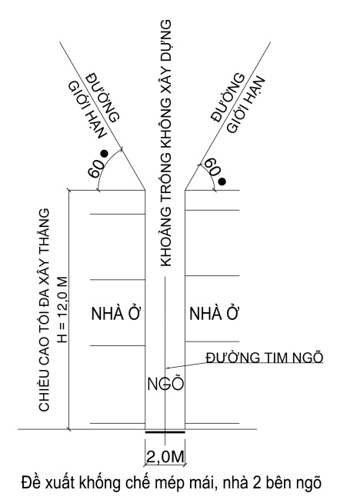
Hình 34: Khống chế mép mái, nhà hai bên ngõ.
+ Tổ hợp mái thành 1 hình, diện thống nhất mái đối với các dãy nhà, cụm nhà cùng cao độ; khuyến khích xây dựng mái bằng hoặc kết hợp giữa mái dốc và mái bằng, sử dụng các mái bằng còn lại trồng cây xanh tối đa trên tất cả các diện tích mái bằng của khu vực. Về lâu dài, việc nghiên cứu lộ trình tái cấu trúc các khu vực dân cư hiện trạng có cảnh quan mái nhà ở lộn xộn để xây dựng các khu ở mới phù hợp đặc điểm khu vực.
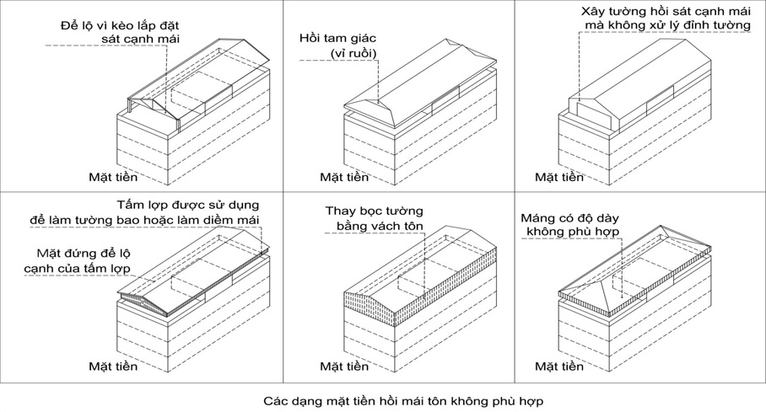
Hình 35: Các dạng mặt tiền hồi mái dốc không phù hợp.
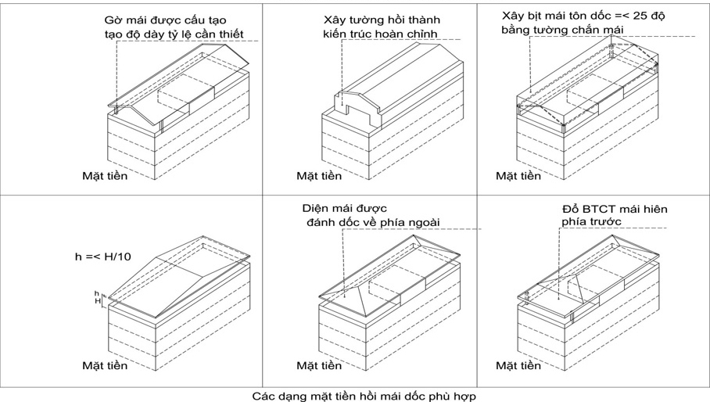
Hình 36: Các diện mặt tiền hồi mái dốc phù hợp.
* Một số quy định khác:
- Đối với trường hợp giải phóng mặt bằng: Không được xây dựng công trình đối với những lô đất sau khi trừ khoảng lùi, vi phạm 1 trong 3 yếu tố: Diện tích đất còn lại nhỏ hơn 15 m², chiều rộng mặt tiền nhỏ hơn 2,5m; chiều sâu nhỏ hơn 5m.
- Nếu phần diện tích đất còn lại từ 15 m² đến nhỏ hơn 50 m², đồng thời đảm bảo chiều rộng mặt tiền ≥ 3m và chiều sâu so với chỉ giới xây dựng ≥ 5m thì được phép xây dựng không quá 2 tầng (đối với trường hợp đơn lẻ).
- Lắp đặt các thiết bị ở các mặt bên và sân thượng, mái che thang nhà liên kế:
+ Ngoài phần kết cấu - kiến trúc chính, có thể bố trí lắp đặt các thiết bị điện cơ ở các mặt bên (hông, sau hay trước), sân thượng hay mái che cầu thang nhà liên kế nếu đảm bảo các yêu cầu sau:
. Các thiết bị điện cơ gia dụng như ăng-ten truyền hình, máy điều hòa, thiết bị thu năng lượng mặt trời, bồn nước, v.v… được phép lắp đặt trong phạm vi ranh đất, ở vị trí ít gây ảnh hưởng mỹ quan đô thị và các nhà kế cận (nhất là tác động nhiệt).
. Các thiết bị điện cơ chuyên dụng như thiết bị thu nhận tín hiệu vệ tinh, trạm phát sóng viễn thông, v.v… được phép lắp đặt trong phạm vi ranh đất, ở vị trí ít gây ảnh hưởng mỹ quan đô thị và các nhà kế cận nhưng phải đảm bảo các quy định chuyên ngành và được cho phép bởi cơ quan quản lý có thẩm quyền theo quy định.
* Chiều dài của dãy nhà liên kế:
Nội dung này áp dụng cho dự án xây dựng mới tại khu vực cải tạo đô thị (có lập đồ án quy hoạch chi tiết đô thị) có bố trí hình thức nhà liên kế. Trong các dự án này, chiều dài của dãy nhà liên kế tối đa không quá 60m. Trường hợp bố cục các lô đất dài hơn 60m cần có khoảng ngắt quãng tối thiểu 4,0m cho dãy nhà.
c) Quy định đối với công trình nhà ở riêng lẻ, nhà ở liên kế trong khu đô thị mới, các khu vực quy hoạch chưa triển khai
Tương tự đối với công trình nhà ở riêng lẻ trong khu đô thị hiện hữu được quy định tại Quy chế này; áp dụng Tiêu chuẩn quốc gia TCVN 13967:2024 về Nhà ở riêng lẻ - Yêu cầu chung về thiết kế; ngoài các yêu cầu nêu trong tiêu chuẩn này, đối với nhà ở liền kề/nhà ở liên kế có thể tham khảo thêm các yêu cầu trong TCVN 9411:2012 về Nhà ở liên kế và một số quy định cụ thể sau:
- Bảo đảm các dự án đầu tư phát triển nhà ở và khu đô thị mới phải được xây dựng một cách hài hòa, đồng bộ và theo đúng quy hoạch được duyệt.
- Khuyến khích việc nhập các thửa đất nhỏ để có các lô đất lớn hơn hoặc hợp hối các công trình kiến trúc có quy mô nhỏ tại các trục đường, tuyến phố chính đi qua khu vực.
- Hạn chế chia các lô đất có diện tích và chiều rộng, chiều sâu quá nhỏ, hạn chế các công trình kiến trúc siêu mỏng.
- Trong mọi trường hợp nhà ở liên kế không được cao hơn 6 tầng.
- Đối với công trình thuộc 2 dãy phố quay lưng tiếp giáp vào nhau khuyến khích bố trí sân sau với khoảng cách 2 m trở lên để lấy ánh sáng, thông gió, bố trí đường ống kỹ thuật, cứu nạn, thoát hiểm.
d) Quy định đối với nhà biệt thự
- Mật độ xây dựng: áp dụng theo Quy chuẩn xây dựng Việt Nam quy hoạch xây dựng và quy định cụ thể đối với các trường hợp như sau:
+ Đối với lô đất biệt thự ≤ 500m2: mật độ xây dựng ≤ 50%.
+ Đối với lô đất biệt thự > 500m2: mật độ xây dựng ≤ 40%.
- Chiều cao các tầng thực hiện theo TCVN 13967:2024.
- Chiều cao công trình tính đến đỉnh mái: Tối đa 16m.
- Cao độ chuẩn tại chỉ giới xây dựng: tối đa 13m.
- Trường hợp biệt thự xây dựng theo hình thức mái ngói, cao độ chuẩn tại chỉ giới xây dựng tính từ cao độ vỉa hè hiện hữu đến vị trí diềm mái công trình. Trường hợp biệt thự xây dựng theo hình thức mái bằng, cao độ chuẩn tại chỉ giới xây dựng tính từ cao độ vỉa hè hiện hữu đến vị trí sàn sân thượng.
- Khoảng lùi:
+ So với ranh lộ giới (hoặc hẻm giới): cần được xem xét cụ thể đảm bảo thống nhất với các công trình kế cận và không nhỏ hơn 6m.
+ So với ranh đất: tối thiểu 2m, riêng biệt thự song lập xây dựng sát ranh đất giữa hai nhà
- Trường hợp công trình thêm tầng hầm phải đảm bảo theo quy định sau:
+ Tại các khu dân cư được xác định là hiện hữu chỉnh trang thực hiện theo các quy định quản lý kiến trúc đô thị hiện hành.
+ Đỉnh ramp dốc phải lùi tối thiểu 03m so với ranh lộ giới đường.
- Trường hợp lô đất có 02 khối công trình trở lên:
+ Nhà phụ được xây dựng phía sau biệt thự chính, có khoảng lùi tối thiểu 4m so với biệt thự chính.
+ Trường hợp biệt thự có vị trí ngay góc lộ giới, vị trí nhà phụ đặt theo hướng phía sau mặt đứng chính biệt thự và có khoảng lùi so với ranh lộ giới (phía còn lại) tối thiểu bằng khoảng lùi của biệt thự chính so với ranh lộ giới phía đó.
+ Mật độ xây dựng chung trên toàn khuôn viên biệt thự áp dụng theo điểm a, khoản 1 Điều này.
+ Tầng cao tối đa 02 tầng, không kể tầng hầm, kể cả tầng lửng, sân thượng, có mái che thang.
+ Chiều cao công trình phụ tối đa 7m đối với mái bằng; 9m đối với mái ngói, cao độ tối đa đến diềm mái 7m. i) Không được phép cơi nới, xây chen phá vỡ cảnh quan kiến trúc khuôn viên biệt thự.
- Quy định về hình thức kiến trúc biệt thự và quy định đối với kiến trúc mái biệt thự:
+ Mái ngói hoặc mái che cầu thang trên sân thượng không được vượt quá góc giới hạn 45⁰ bắt đầu từ vị trí cao độ chuẩn tại chỉ giới xây dựng trước và sau của công trình.
+ Hình thức kiến trúc khuyến khích đồng bộ (cùng phong cách kiến trúc) trên tuyến phố.
- Quy định về kiến trúc, cảnh quan:
+ Hình khối kiến trúc biệt thự đa dạng, hài hòa với các công trình biệt thự kế cận và cảnh quan xung quanh.
+ Khuyến khích xây dựng hàng rào thoáng kết hợp cây xanh dây leo có hoa, cây xanh bóng mát trong khuôn viên biệt thự.
đ) Quy định đối với nhà chung cư, nhà chung cư hỗn hợp, công trình hỗn hợp (thương mại, dịch vụ, lưu trú,…), công trình đa năng (tổ hợp đa năng)
Nguyên tắc quản lý thiết kế, xây dựng và cấp giấy phép xây dựng phải căn cứ theo các quy định tại đồ án quy hoạch chi tiết tỷ lệ 1/500 và thiết kế đô thị (nếu có) cho từng khu dân cư được duyệt, tuân thủ Quy chuẩn kỹ thuật quốc gia QCVN 01:2021/BXD về quy hoạch xây dựng và Quy chuẩn kỹ thuật quốc gia QCVN 04:2021/BXD về Nhà chung cư.
- Hình thức kiến trúc cần được thiết kế đa dạng, hài hòa với không gian đường phố, mặt đứng các hướng đều phải được nghiên cứu đồng bộ. Khuyến khích thiết kế theo phong cách kiến trúc hiện đại, phù hợp với đặc điểm khí hậu, tập quán sinh hoạt và nếp sống văn minh đô thị.
- Khuyến khích phương án thiết kế dành một phần hoặc toàn bộ tầng trệt hoặc các tầng của công trình để bố trí các không gian mở phục vụ công cộng, bố trí sân chơi, sảnh đón hoặc không gian xanh phục vụ cộng đồng.
- Thiết kế các công trình cần đảm bảo yếu tố bền vững, phù hợp với các điều kiện về khí hậu, địa chất, địa hình, thủy văn tại khu vực; có khả năng khắc phục hiệu quả các tác động của biến đổi khí hậu, ô nhiễm môi trường; thuận lợi trong công tác bảo trì, bảo dưỡng.
- Khuyến khích sử dụng các công nghệ mới trong thi công và vật liệu xây dựng hướng đến công trình xanh, thân thiện môi trường và tiết kiệm nhiên liệu.
- Tổ chức cây xanh cảnh quan công trình theo hướng tham gia đóng góp cho cảnh quan đô thị chung tại khu vực; thiết kế các tiểu cảnh, sân vườn nhằm cải thiện điều kiện vi khí hậu và tạo thêm không gian sinh hoạt cộng đồng, thư giãn, nghỉ ngơi cho người sử dụng công trình.
- Đối với các công trình trong khu vực đô thị hiện hữu, trong trường hợp các tuyến đường giao thông tiếp cận công trình chưa được đầu tư mở rộng lộ giới theo quy hoạch được duyệt, việc xem xét chỉ tiêu kiến trúc công trình để triển khai đầu tư xây dựng cần đảm bảo các điều kiện sau: Trường hợp chỉ có một đường giao thông tiếp cận công trình, phải bảo đảm chiều rộng tối thiểu 10,5m. Trường hợp có trên hai đường giao thông tiếp cận công trình: Chiều rộng mỗi lối ra vào tối thiểu 6m.
- Hạn chế lối ra vào chính kết nối trực tiếp với trục giao thông mang tính chất liên khu vực, hoặc kết nối tại các ngã giao, nút giao thông. Tổ chức vịnh đậu xe phù hợp để tiếp cận khu vực có chức năng thương mại dịch vụ, khu vực nhà ở. Lối ra vào xe bảo đảm ảnh hưởng ít nhất tới giao thông đô thị khu vực.
- Cần nghiên cứu tách biệt lối ra vào khu vực thương mại dịch vụ và nhà ở cao tầng.
e) Quy định đối với nhà ở cải tạo, xây dựng tạm, bán kiên cố
- Đối với công trình hiện hữu nằm trong phạm vi chỉ giới đường đỏ, công trình hiện hữu (có sẵn) nằm trong đất nông nghiệp xen kẽ trong các khu dân cư mà hộ gia đình, cá nhân đã xây dựng và sử dụng ổn định (khi chưa có quyết định thu hồi đất của cơ quan nhà nước có thẩm quyền), công trình trong khu vực hành lang bảo vệ chân cầu, hành lang kênh rạch được xem xét cấp Giấy phép xây dựng có thời hạn theo Nghị định số 15/2021/NĐ-CP ngày 03/3/2021 của Chính phủ Quy định chi tiết một số nội dung về quản lý dự án đầu tư xây dựng và Thông tư 15/2016/TT-BXD ngày 30/6/2016 của Bộ Xây dựng về cấp phép xây dựng và các quyết định hiện hành có liên quan đồng thời phải đảm bảo một số yêu cầu sau:
+ Quy mô công trình, nhà ở riêng lẻ phải phù hợp với kiến trúc cảnh quan khu vực nhưng không vượt quá 06 tầng với nhà ở cải tạo và không vượt quá 02 tầng với xây dựng tạm, bán kiên cố (số tầng được xác định theo Quy chuẩn kỹ thuật quốc gia về nguyên tắc phân loại, phân cấp công trình dân dụng, công nghiệp và hạ tầng kỹ thuật hiện hành). Trong trường hợp hiện trạng công trình đã có tầng hầm có thể cải tạo, gia cố theo các quy định hiện hành.
+ Hình thức kiến trúc đơn giản, phù hợp với văn hóa của địa phương, sử dụng vật liệu nhẹ, thân thiện môi trường; màu sắc hài hòa với không gian tổng thể khu vực và không gây ảnh hưởng đến mỹ quan chung đô thị.
+ Mật độ xây dựng thuần: < 90%
+ Không được quảng cáo trên các công trình xây dựng tạm với mọi hình thức.
4. Quy định đối với nhà thương mại liên kế
- Khu đất xây dựng nhà thương mại liên kế phải phù hợp với quy hoạch, kế hoạch sử dụng đất, quy hoạch chi tiết được cấp có thẩm quyền phê duyệt.
- Diện tích khuôn viên đất xây dựng nhà thương mại liên kế phải đảm bảo không nhỏ hơn 75 m2 và có chiều rộng mặt tiền không nhỏ hơn 5 m.
- Mật độ xây dựng, hệ số sử dụng đất, chiều cao nhà thương mại liên kế tuân thủ theo các yêu cầu quy hoạch chi tiết, thiết kế đô thị đã được cấp có thẩm quyền phê duyệt.
- Nhà thương mại liên kế trên cùng một dãy phải đồng nhất về chiều cao, kiến trúc, quy mô.
- Giải pháp kiến trúc đảm bảo an toàn, thẩm mỹ phù hợp với đặc điểm tự nhiên, khí hậu của khu vực, đảm bảo yêu cầu thông thoáng, phát triển bền vững và thân thiện với môi trường. Đảm bảo dây chuyền hoạt động và sơ đồ vận chuyển bên trong thuận tiện, hợp lý, không chồng chéo; không ảnh hưởng lẫn nhau về trật tự vệ sinh và mỹ quan.
- Các quy định khác: Thực hiện theo Tiêu chuẩn quốc gia TCVN 12872:2020 về Nhà thương mại liên kế - yêu cầu chung về thiết kế.
5. Công trình công nghiệp
- Khuyến khích thiết kế kiến trúc công nghiệp hiện đại, thông thoáng tự nhiên và vật liệu thân thiện với môi trường.
- Các công trình công nghiệp phải trồng và duy trì cây xanh tán lớn xung quanh công trình kiến trúc tại các khoảng lùi với ranh đất, khoảng cách ly an toàn, xung quanh khu vực sân bãi công nghiệp, khu vực cổng và nhà để xe nhằm tạo bóng mát, giảm bức xạ mặt trời, lọc bụi, cải thiện vi khí hậu cho môi trường sản xuất công nghiệp.
- Chiều cao công trình công nghiệp phụ thuộc vào loại hình sản xuất, công nghệ sử dụng và yêu cầu kỹ thuật của từng ngành. Tầng cao từ 1 đến 5 tầng đối với nhà xưởng và các công trình phụ trợ.
- Mật độ xây dựng tối đa của công trình công nghiệp không quá 70%, tùy thuộc vào diện tích lô đất và loại hình sản xuất.
- Khoảng lùi của công trình công nghiệp:
+ Tiếp giáp đường có lộ giới ≥ 25m: Khoảng lùi tối thiểu 6m.
+ Tiếp giáp đường có lộ giới từ 20m đến < 25m: Khoảng lùi tối thiểu 5m.
+ Tiếp giáp đường có lộ giới từ 12m đến < 20m: Khoảng lùi tối thiểu 3m.
+ Tiếp giáp đường có lộ giới < 12m: Khoảng lùi tối thiểu 0m hoặc theo quy hoạch chi tiết.
- Khoảng cách giữa các công trình:
+ Nhà xưởng với nhà xưởng ≥ 6m.
+ Nhà xưởng với công trình hành chính ≥ 10m.
+ Nhà xưởng với khu dân cư ≥ 50m (đối với ngành có nguy cơ ô nhiễm cao).
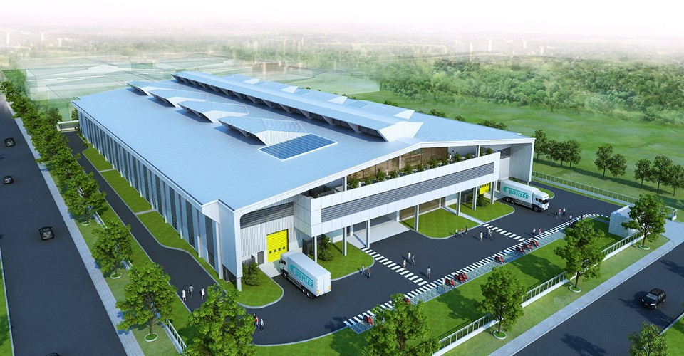
Ảnh tham khảo 19: Thiết kế công trình công nghiệp.
6. Công trình phục vụ nông nghiệp
- Người sử dụng đất nông nghiệp được chuyển đổi cơ cấu cây trồng, vật nuôi để sử dụng đất kết hợp đa mục đích theo quy định tại Điều 218 của Luật Đất đai năm 2024; được sử dụng một diện tích đất theo quy định của Ủy ban nhân dân cấp tỉnh để xây dựng công trình phục vụ trực tiếp sản xuất nông nghiệp.
- Người sử dụng đất có thể thực hiện việc xây dựng công trình phục vụ nông nghiệp trên đất nông nghiệp trong các trường hợp sau:
+ Xây dựng nhà kính và các loại nhà khác phục vụ mục đích trồng trọt, kể cả các hình thức trồng trọt không trực tiếp trên đất.
+ Xây dựng chuồng trại chăn nuôi gia súc, gia cầm, các loại động vật khác được pháp luật cho phép và xây dựng các loại nhà khác gắn liền với khu vực chuồng trại để phục vụ cho chăn nuôi, phục vụ nghiên cứu thí nghiệm các giống vật nuôi, cây trồng.
+ Xây dựng kho tàng để chứa nông sản, thuốc bảo vệ thực vật, phân bón, máy móc và công cụ phục vụ cho sản xuất nông nghiệp.
- Không làm nhà màng, nhà kính tại những khu vực sườn đồi, núi là phông nền cảnh quan của đô thị, khu du lịch; những nơi chưa được đầu tư hệ thống thoát nước, kênh mương thủy lợi, ao hồ thu nước đáp ứng yêu cầu tiêu thoát nước kịp thời trong mùa mưa.
- Khuyến khích thiết kế kiến trúc trang trại nông nghiệp hiện đại, thông thoáng tự nhiên và vật liệu thân thiện với môi trường.
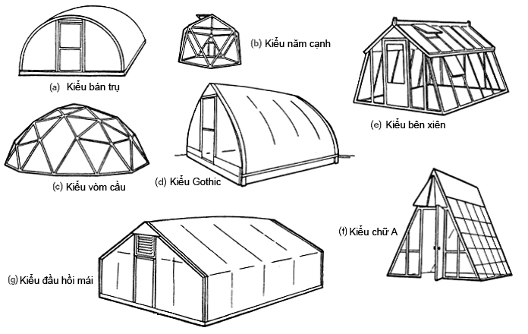
Hình 37: Một số kiểu nhà kính thông dụng.
7. Công trình homestay
a) Tiêu chuẩn về vị trí:
- Phải nằm ở vị trí thuận lợi, dễ dàng tiếp cận.
- Hệ thống an ninh, an toàn được đảm bảo tốt.
- Các loại biểu hiệu như biển chỉ dẫn, biển cảnh báo… phải được thiết kế rõ ràng, bố trí tại nơi dễ nhìn.
- Không gian rộng thoáng, có cảnh quan đẹp.
b) Tiêu chuẩn về kiến trúc
- Kết hợp thiết kế với kiến trúc tiêu biểu tại địa phương; khuyến khích sử dụng mái dốc; không tái sử dụng container làm homestay, làm chỗ lưu trú.
- Sử dụng nguyên vật liệu đặc trưng của địa phương; sử dụng vật liệu thân thiện với môi trường, ưu tiên sử dụng VLXD nhân tạo, giả các vật liệu truyền thống (Gỗ nhựa composite; xi măng giả gỗ; sơn giả gỗ; gạch men giả gỗ; tre nhân tạo, đá nhân tạo, …).
- Sử dụng cửa sổ lớn hoặc cửa kính để tận dụng ánh sáng tự nhiên.
- Tầng cao tối đa: 2 tầng. Chiều cao thông thủy các phòng tối thiểu 2,6m; các quy định khác thực hiện theo Tiêu chuẩn quốc gia TCVN 7800:2017 về tiêu chuẩn nhà ở có phòng cho khách du lịch thuê (homestay).
8. Công trình farmstay
Farmstay là loại hình lưu trú du lịch kết hợp giữa không gian ở nông thôn và các hoạt động sản xuất nông nghiệp. Du khách có thể hòa mình cùng thiên nhiên trải nghiệm cuộc sống tại trang trại và thực hiện tham gia trồng, chăm sóc, hái lượm nông sản gần gũi với người dân, nông dân.

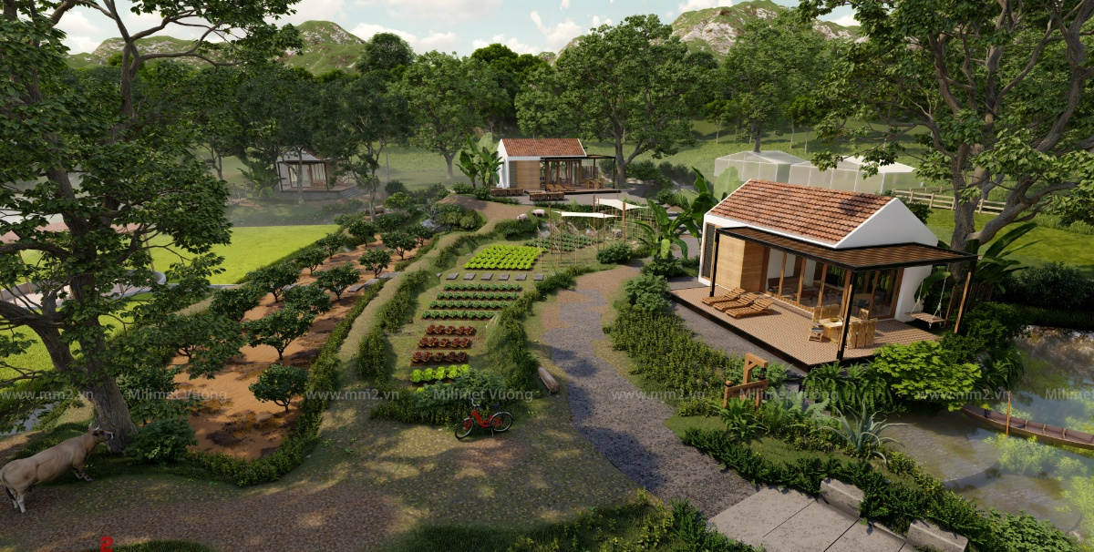
Ảnh tham khảo 20: Tổ chức không gian Farmstay.
- Được xây dựng trên đất dịch vụ du lịch hoặc đất dịch vụ du lịch gắn liền với đất nông nghiệp (chỉ được xây dựng công trình lưu trú, dịch vụ du lịch trên đất dịch vụ du lịch; trên đất nông nghiệp chỉ được phép xây dựng công trình phục vụ nông nghiệp), diện tích của một farmstay 2 - 25ha.
+ Khu vực nội thị: Vị trí cụ thể xác định trong các QHPK, QHCT. Diện tích 2 - 5ha (không quá 5ha). Mật độ tối đa 1 Farmstay/2km² đất nông nghiệp.
+ Khu vực ngoại thị: Tại các vị trí có tầm nhìn đẹp, dễ tiếp cận đường vành đai & tuyến đường dọc sông Đà; tại các vị trí gắn với các con suối, gần các bản du lịch cộng đồng; tại các cụm đổi mới. Vị trí cụ thể xác định trong QHCXD xã. Diện tích 2 - 25ha (không quá 25ha). Mật độ tối đa 1 Farmstay/30km² đất nông nghiệp.
- Xây dựng farmstay hòa quyện cùng văn hóa bản địa: Kiến trúc đơn giản gắn với thiên nhiên, văn hóa bản địa; khuyến khích sử dụng mái dốc, sử dụng vật liệu thân thiện với môi trường; không lặp lại lối thiết kế đô thị; đầu tư cơ sở vật chất có chất lượng.
- Các công trình farmstay cần tổ chức hợp lý các không gian đáp ứng nhu cầu tập trung đông người trong khuôn viên công trình (quảng trường, sân bãi, khoảng trống tại tầng trệt, bãi đỗ xe, lối thoát hiểm, ...), giải pháp tổ chức giao thông tiếp cận tránh gây ùn tắc cho các tuyến đường xung quanh.
- Mật độ xây dựng thuần tối đa trong khu đất được phép xây dựng công trình lưu trú, công trình dịch vụ du lịch ≤ 25%.
- Tầng cao tối đa 2 tầng.
9. Công trình tôn giáo tín ngưỡng
- Việc xây dựng các công trình tôn giáo, tín ngưỡng phải phù hợp với quy hoạch đô thị, được tổ chức hài hòa với không gian, cảnh quan của khu vực, tổ chức giao thông thuận lợi. Kiến trúc đẹp, hài hòa về tỷ lệ. Kích thước, quy mô, hình thức kiến trúc, màu sắc công trình tương đồng với kiến trúc khu vực xung quanh và phát huy truyền thống kiến trúc dân tộc, mang đặc trưng riêng về kiến trúc của từng tôn giáo, tín ngưỡng.
- Các công trình tôn giáo cần tổ chức hợp lý các không gian đáp ứng nhu cầu tập trung đông người trong khuôn viên công trình (quảng trường, sân bãi, khoảng trống tại tầng trệt, bãi đỗ xe, lối thoát hiểm, ...), giải pháp tổ chức giao thông tiếp cận tránh gây ùn tắc cho các tuyến đường xung quanh.
- Trên các khoảng lùi xây dựng, ưu tiên bố trí cây xanh, thảm cỏ, vườn hoa, tiểu cảnh.
- Trong điều kiện cho phép, cần tạo khoảng cách tối đa giữa công trình tôn giáo với các công trình lân cận.
- Việc tu bổ, phục hồi cơ sở tín ngưỡng, cơ sở tôn giáo là di tích lịch sử - văn hóa, danh lam thắng cảnh đã được cơ quan nhà nước có thẩm quyền xếp hạng; việc cải tạo, nâng cấp, xây dựng mới công trình phụ trợ thuộc các cơ sở này thực hiện theo quy định của pháp luật hiện hành.
- Trong quá trình xem xét đầu tư xây dựng mới, sửa chữa, cải tạo công trình tôn giáo, tín ngưỡng hiện hữu cần có bước đánh giá rà soát giá trị để xem xét, tránh trường hợp các công trình kiến trúc có giá trị bị tháo dỡ không mong muốn.
- Không cho phép quảng cáo trên các công trình kiến trúc tôn giáo.
10. Công trình tượng đài, tranh hoành tráng, công trình kỷ niệm, trang trí đô thị
Vị trí cần phù hợp với không gian kiến trúc cảnh quan xung quanh. Đảm bảo yếu tố thẩm mỹ, lôi cuốn, thu hút được người xem.
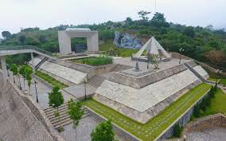
Ảnh tham khảo 21: Di tích LSQG - Địa điểm lưu niệm Trung đoàn 52 Tây Tiến.

Điều 10. Quy định đối với kiến trúc công trình hạ tầng kỹ thuật đô thị
1. Vỉa hè (hè phố); vật trang trí (đèn, ghế, rào hè,…):
a) Vỉa hè
- Vỉa hè (hè phố) là bộ phận tính từ mép ngoài bó vỉa tới chỉ giới đường đỏ. Hè phố có thể có nhiều chức năng như: Bố trí đường đi bộ, bố trí cây xanh, bố trí hệ thống chiếu sáng, lắp đặt các biển, bảng chỉ dẫn. Phần ngầm hè phố là hệ thống công trình cấp, thoát nước, cấp điện, thông tin liên lạc, đường ống kỹ thuật,…
- Bề rộng vỉa hè: Bề rộng vỉa hè của các tuyến đường chính và các tuyến khu vực tối thiểu là 3m. Đối với các đoạn vỉa hè cần xén để mở rộng mặt đường (điểm dừng đỗ xe buýt, xe khách, vịnh trước công trình,...), bề rộng vỉa hè còn lại không được nhỏ hơn 2m, và phải tính toán đủ để đáp ứng nhu cầu bộ hành.
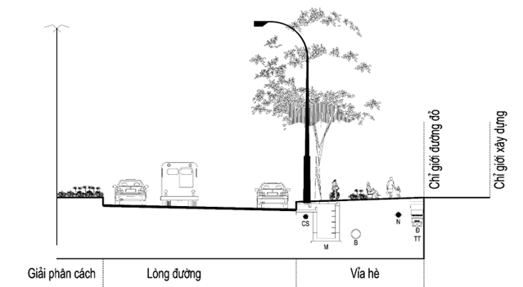 | Ký hiệu:  CS: Cáp điện chiếu sáng  M: Mương/ hào kỹ thuật  B: Cống thoát nước thải  N: Đường ống cấp nước  Đ: Cáp điện  TT: Cáp thông tin liên lạc
Hình 38: Ví dụ về bố trí không gian vỉa hè.
- Nguyên tắc chung khi thiết kế vỉa hè:
+ Tuân thủ các quy chuẩn kỹ thuật quốc gia, tiêu chuẩn xây dựng hiện hành.
+ Bảo đảm tính thống nhất, đồng bộ, bền vững và mỹ quan đô thị trong xây dựng và cải tạo hè đường đô thị trên một đoạn tuyến liên tục hoặc cả tuyến đường đô thị về: kết cấu hè, chủng loại vật liệu, quy cách, kích thước, màu sắc.
+ Thiết kế xây dựng vỉa hè phải theo hướng ưu tiên dành cho người đi bộ. Chức năng vỉa hè phải gắn kết mật thiết với các công trình phục vụ và khu vực đô thị như vị trí đi bộ qua đường, bến taxi, bến xe buýt, trung tâm thương mại dịch vụ, quảng trường, công viên,...
+ Vỉa hè phải bảo đảm bằng phẳng và thoát nước, mép vỉa hè phải thẳng đều dọc theo mép mặt đường. Kết cấu vỉa hè phải được thiết kế đảm bảo bền vững, đồng bộ về chủng loại vật liệu, cao độ và độ dốc; ít bị mài mòn, trầy xước và bám rêu; có độ nhám, giảm trơn trượt, ít phản chiếu, thoát nước tốt, đặc biệt tại các khu vực có độ dốc lớn, bố trí vật liệu có bề mặt đặc biệt tại các tuyến và khu vực có người khuyết tật, nhất là cho người khiếm thị.
+ Khuyến khích sử dụng vật liệu thân thiện với môi trường, đặc biệt là các loại gạch không nung, vật liệu có sẵn ở địa phương. Sử dụng vật liệu và các lớp kết cấu vỉa hè cho phép nước mưa thẩm thấu xuống tầng nước ngầm. Khuyến khích gạch lát hè phố có họa tiết mang đặc trưng văn hóa của từng khu vực, theo hướng hiện đại.
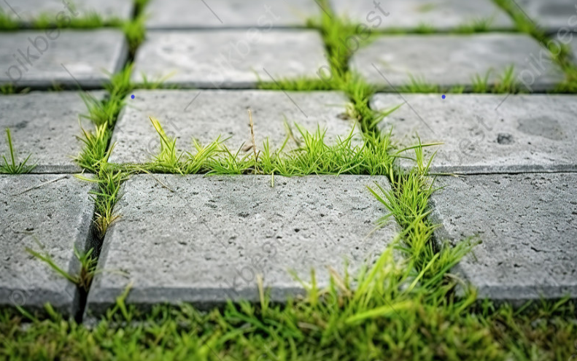  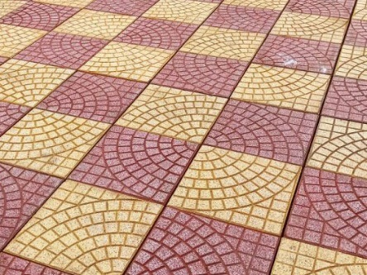 | 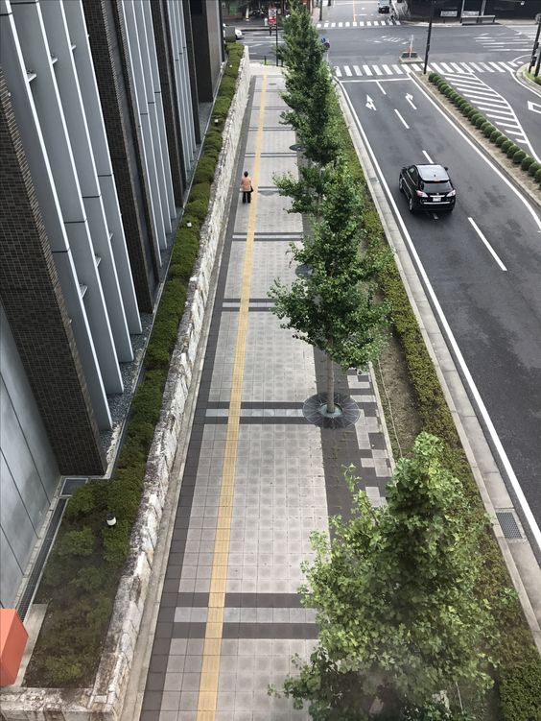 | 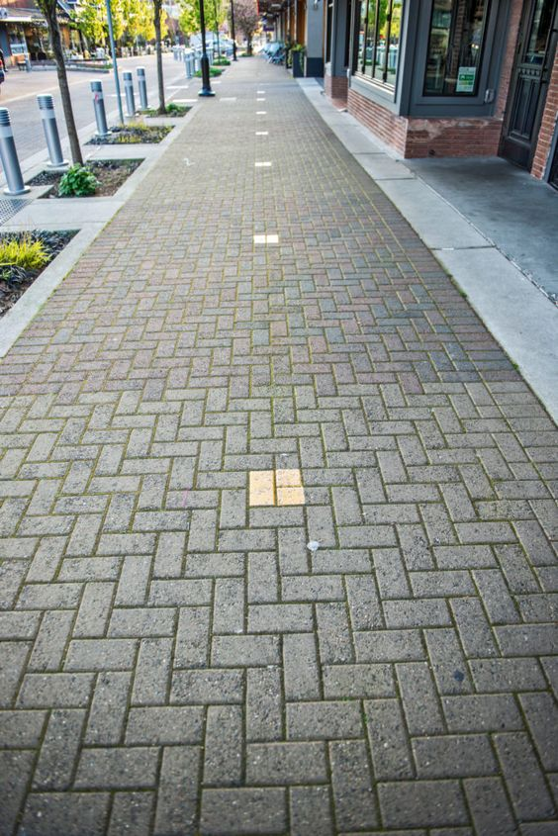
Ảnh tham khảo 22: Vật liệu lát vỉa hè.
+ Bề mặt các hố ga, giếng thăm trên vỉa hè phải thiết kế bằng cao độ mặt hè và đảm bảo công tác duy tu thường xuyên hệ thống hố ga, giếng thăm.
+ Vỉa hè phải được xây dựng và cải tạo phù hợp với quy hoạch chung khu vực và quy hoạch tuyến đường, đảm bảo an toàn giao thông đường bộ, thông thoáng và mỹ quan, bảo đảm thoát nước chung và thuận tiện sử dụng, chú ý các yêu cầu đảm bảo người tàn tật tiếp cận sử dụng. Chiều rộng tối thiểu vỉa hè phụ thuộc vào cấp đường thiết kế; độ dốc ngang vỉa hè nên giới hạn từ 1,0% đến 2,0% có hướng dốc về phía mặt đường.
+ Đỉnh bó vỉa cao hơn mép đường xe chạy tối thiểu là 12,5 cm. Bó vỉa dọc theo vỉa hè phải bảo đảm đồng bộ, liên tục trên một đoạn tuyến hoặc cả tuyến, bảo đảm an toàn giao thông, có bố trí các vị trí hạ thấp bó vỉa, vỉa hè phù hợp tạo thuận lợi cho người sử dụng. Tại các lối rẽ vào khu nhà ở chiều cao bó vỉa nên chọn là 5 cm và dùng bó vỉa dạng vát xiên. Cao độ mặt bó gốc cây nên lấy bằng cao độ mặt hè.
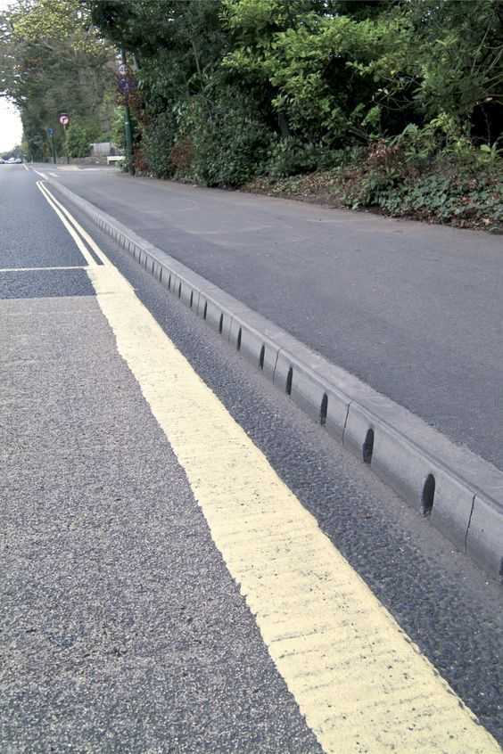 | 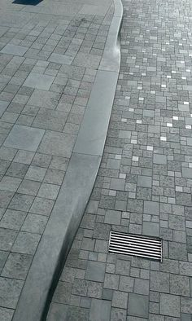 | 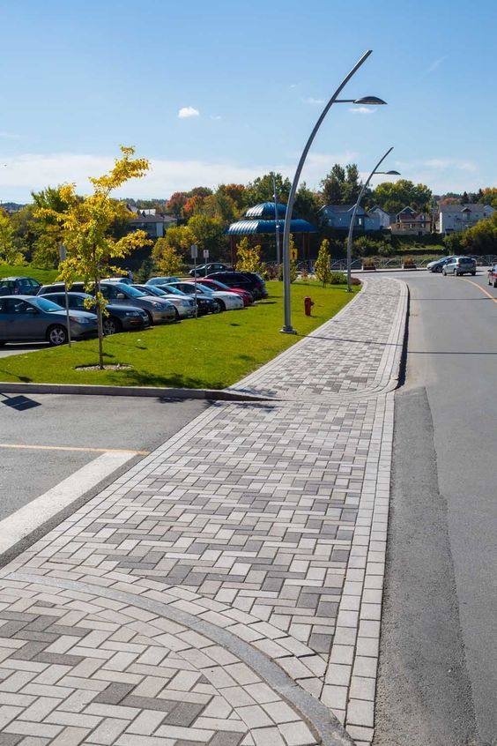
Ảnh tham khảo 23: Cấu tạo bó vỉa hè.
+ Khoảng cách dọc theo vỉa hè từ 25 - 30 m (đối với hè sử dụng vỉa dạng đứng) cần bố trí hạ hè tạo lối lên xuống cho xe đạp, xe máy. Tại các vị trí bố trí lối đi qua đường dành cho người đi bộ, vị trí điểm dừng đỗ xe buýt phải thiết kế hạ hè tạo lối đi cho người tàn tật.
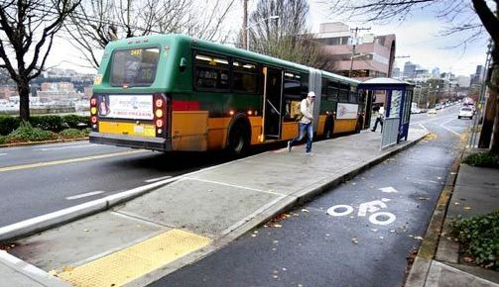 | 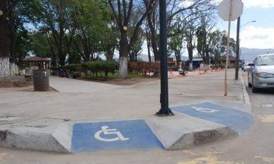
Ảnh tham khảo 24: Bố trí hạ hè.
+ Tại các vị trí lối ra vào cơ quan, công sở, bệnh viện, trường học, các ngõ phố đô thị ... có lưu lượng xe cơ giới ra vào nhỏ hơn 10 xe/h thì sử dụng kết cấu vỉa hè kết hợp với bó vỉa dạng hạ thấp đồng bộ nhằm tăng khả năng chịu lực kết cấu vỉa hè. Chiều rộng đoạn hè hạ thấp từ bó vỉa đến vị trí vuốt nối cao độ mặt hè khoảng 1,5 m (đối với hè có chiều rộng > 3m).
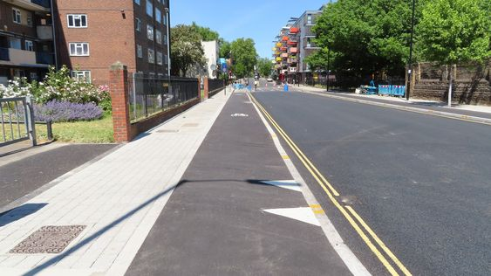 | 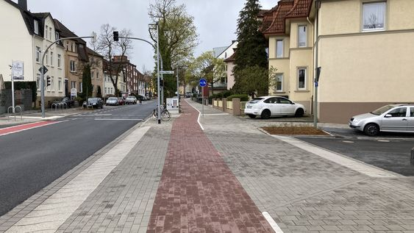
Ảnh tham khảo 25: Kết cấu vỉa hè kết hợp với bó vỉa dạng hạ thấp.
+ Vị trí bố trí các công trình hạ tầng kỹ thuật ngầm dưới hè đường phải thực hiện theo hướng dẫn tại điểm 16.2, mục 16 của TCXDVN 104-2007 - Đường đô thị - Yêu cầu thiết kế. Các công trình phục vụ khác như nhà chờ xe buýt, bảng thông tin du lịch, cột quảng cáo ... trên hè phố cần được thiết kế đồng bộ theo hướng dẫn của các cơ quan quản lý chuyên ngành, đảm bảo mỹ quan đô thị.
+ Đối với khu vực xung quanh các công trình văn hóa, di tích, các công trình có yêu cầu kiến trúc đặc biệt, các công trình cần bảo tồn, các tuyến phố hoặc vị trí có công năng đặc biệt khác như tuyến phố đi bộ, khu vực trước trụ sở các sứ quán và tổ chức quốc tế ... và các khu vực có công trình đặc biệt khác: Vật liệu lát hè và kết cấu vỉa hè có thể được lựa chọn riêng biệt phù hợp với tính chất công trình, yêu cầu về bảo tồn và theo thiết kế được các cơ quan chuyên ngành thẩm định, phê duyệt.
+ Tại những vị trí sườn đồi dốc, có thể làm vỉa hè đi bộ trên cao giáp phía sườn đồi, bạt mái trồng cỏ (taluy dương); kết nối giữa 2 cao trình vỉa hè, hình thành 2 bậc cấp đi bộ ở 2 đầu dốc… đầu vỉa hè có bậc cấp dẫn người đi bộ dần lên cao & đoạn đường dốc trượt dành cho người khuyết tật đi xe lăn.
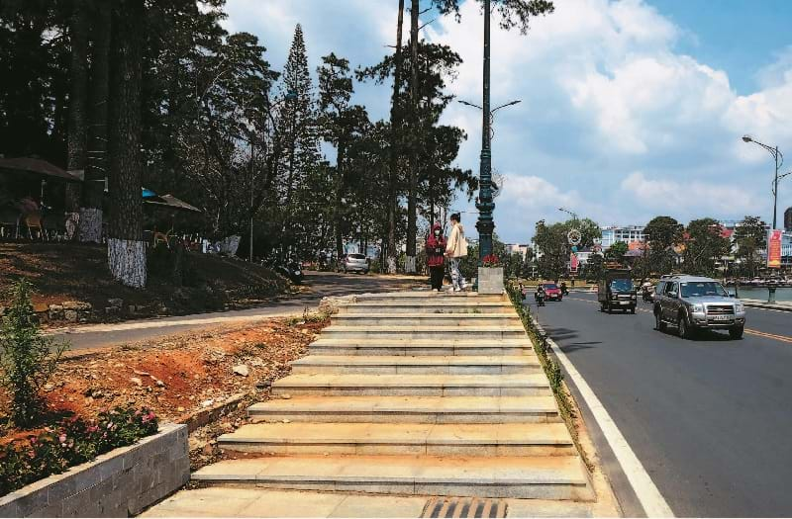 | 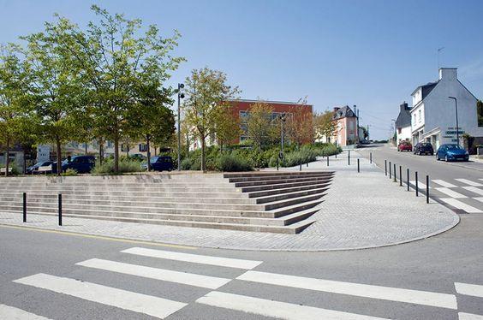
Ảnh tham khảo 26: Vỉa hè đi bộ trên cao.
b) Vật trang trí (đèn, ghế, rào hè,…)
- Đèn chiếu sáng đường phố, hè phố:
+ Đèn tín hiệu giao thông, kích thước biển báo hiệu, vị trí đặt biển báo hiệu, độ cao đặt biển, quy cách cột biển báo, giá đỡ phải tuân thủ các quy định tại Quy chuẩn kỹ thuật quốc gia QCVN 41:2024/BGTVT về báo hiệu đường bộ.
+ Trên các hè đường có chiều rộng lớn hơn 5m phải tổ chức chiếu sáng riêng cho hè phố; với các vỉa hè đường có chiều rộng nhỏ hơn 5m, việc tổ chức chiếu sáng riêng có thể có hoặc không cần; các yêu cầu kỹ thuật tuân thủ TCXDVN 259:2001 về thiết kế chiếu sáng nhân tạo đường, đường phố, quảng trường đô thị.
+ Hình thức, chiều cao cột đèn chiếu sáng phải được lựa chọn hào hòa với cảnh quan chung khu vực & phù hợp với chiều rộng đường và vỉa hè. Vị trí đặt cột đèn chiếu sáng trên vỉa hè cách mép bó vỉa từ 50 ÷ 70cm tùy theo chiều rộng hè. Khoảng cách giữa các cột đèn, độ cao đèn và các yêu cầu kỹ thuật khác khi bố trí cột đèn chiếu sáng đường phố phải tuân thủ các quy định tại Quy chuẩn kỹ thuật quốc gia QCVN 07-7:2023/BXD về các công trình hạ tầng kỹ thuật - công trình chiếu sáng.
+ Cột đèn chiếu sáng đường phố thường được làm bằng các chất liệu như thép, nhôm hoặc composite để đảm bảo độ bền và khả năng chống chịu thời tiết. Khuyến khích trang bị đèn LED hoặc các loại đèn hiệu suất cao khác để tiết kiệm năng lượng.
+ Cột đèn chiếu sáng hè phố nên lựa chọn loại có hình dạng tao nhã, tinh tế với thân đèn được thiết kế dạng cột côn tròn, có đế cột chắc chắn. Cột đèn chiếu sáng trang trí trên hè phố có hình dạng đơn giản: Hình hộp đứng, hình trụ tròn,…
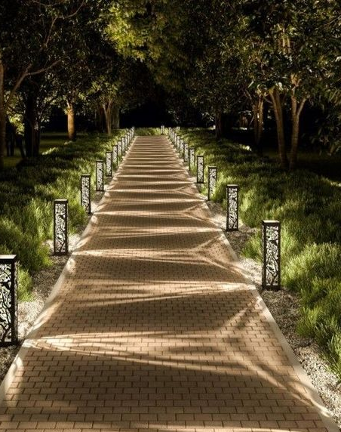 | 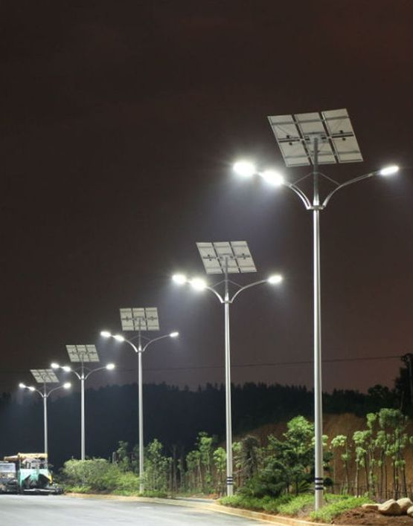 | 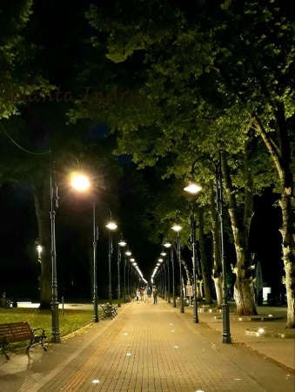
Ảnh tham khảo 27: Đèn chiếu sáng đường phố, hè phố.
- Ghế nghỉ:
+ Việc bố trí ghế nghỉ trên vỉa hè là không bắt buộc. Khuyến khích lắp đặt ghế nghỉ tại các khu thương mại, khu công cộng, công viên, quảng trường.
+ Vị trí đặt ghế nghỉ nên dưới tán cây, gần cột đèn chiếu sáng; đồng thời không cản trở luồng đi bộ chính, không cản trở lối vào công trình; không đặt ghế sát mép vỉa hè; không đặt sát các vị trí hố ga, hố cống.
+ Chất liệu, hình thức đa dạng, dễ dàng lắp đặt, tháo dỡ, khả năng chống chịu thời tiết, an toàn cho người sử dụng.
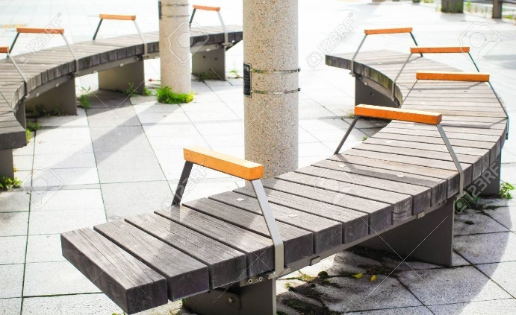 | 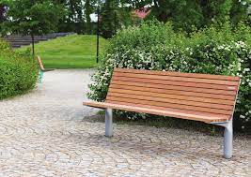
Ảnh tham khảo 28: Thiết kế ghế nghỉ.
- Rào hè:
+ Trên các tuyến phố có lưu lượng giao thông lớn, tốc độ cao và tại nút giao thông hoặc gần các điểm đỗ xe buýt, cần bố trí rào hè (lan can dẫn hướng) bằng vật liệu không gỉ để tăng cường an toàn giao thông cho người đi bộ.
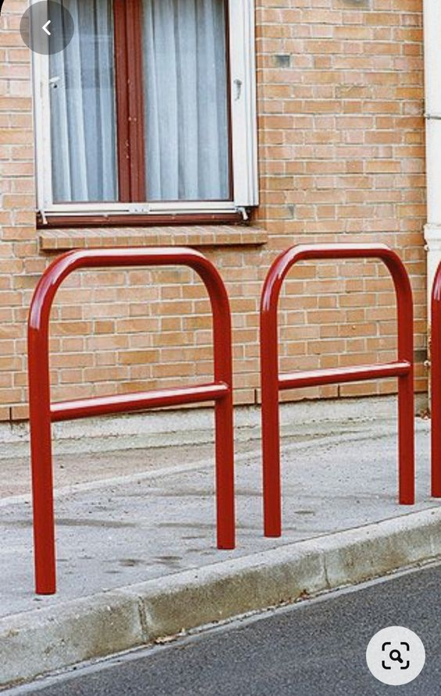 | 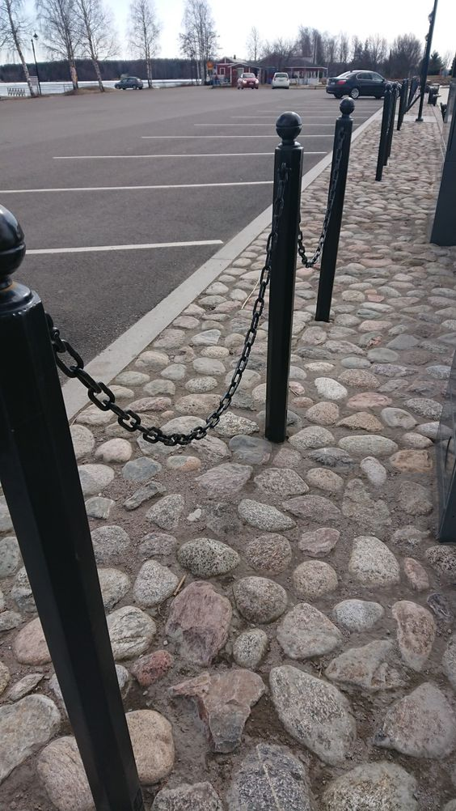 | 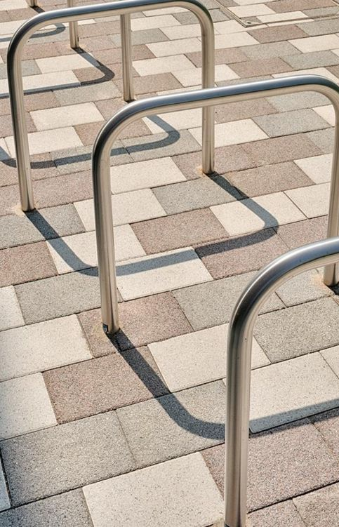
Ảnh tham khảo 29: Thiết kế rào hè.
+ Một số mẫu tham khảo:
+ Tại các vị trí tuyệt đối không cho phép phương tiện giao thông dừng, đỗ trên hè hoặc nơi có các công trình cần được bảo vệ, nên bố trí các trụ bê tông bảo vệ, chiều cao ≤ 40cm tính từ mặt hè, vị trí trên vỉa hè, cách mép bó vỉa từ 50 ÷ 70cm, với hình dáng, kích thước hợp lý và được hoàn thiện đảm bảo mỹ quan, phù hợp với hình thức vỉa hè.
- Hố ga, bó gốc cây: Thực hiện theo thiết kế do cơ quan có thẩm quyền phê duyệt.
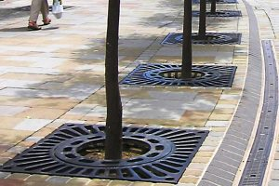 | 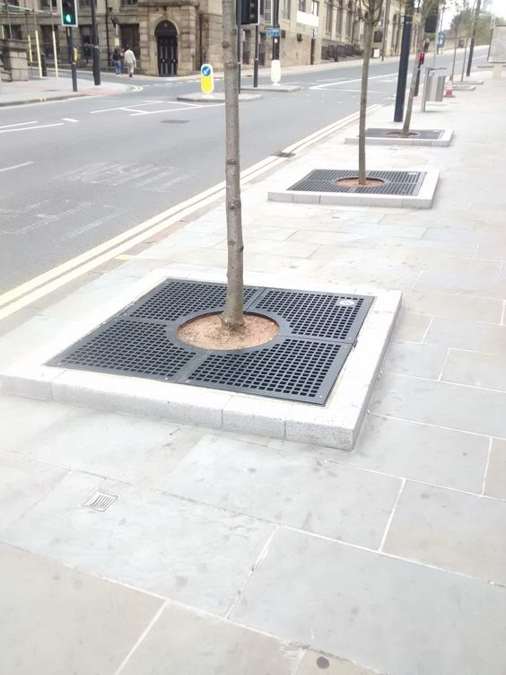 | 
Ảnh tham khảo 30: Thiết kế bó gốc cây.
 | 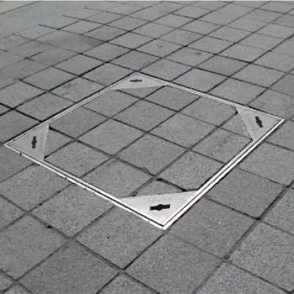 | 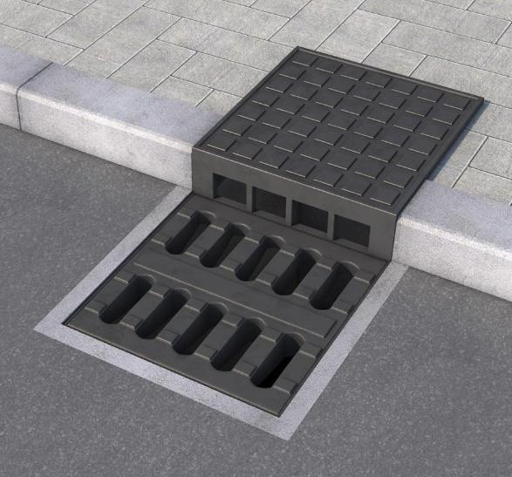

Ảnh tham khảo 31: Thiết kế nắp hố ga.
c) Nguyên tắc xác định các tuyến đường, ngõ xóm cần cải tạo, mở rộng để đảm bảo yêu cầu về phòng cháy, chữa cháy (PCCC) và cứu nạn, cứu hộ (CNCH):
- Đáp ứng các tiêu chuẩn về đường giao thông phục vụ PCCC (theo QCVN 06:2022/BXD và Nghị định 136/2020/NĐ-CP) các tuyến đường phải đảm bảo:
+ Bề rộng tối thiểu của đường giao thông:
. Đường chính trong khu dân cư: ≥ 6m
. Ngõ xóm có công trình cao từ 3 tầng trở lên: ≥ 4m
. Ngõ nhỏ, hẻm cụt có chiều dài trên 50m: Cần có khoảng mở rộng tối thiểu 3,5m × 3,5m để xe chữa cháy quay đầu.
+ Chiều cao thông thoáng tối thiểu: ≥ 4,5m để đảm bảo xe cứu hỏa di chuyển
+ Tải trọng đường: Đủ để chịu được xe chữa cháy lớn (~12-15 tấn)
- Ưu tiên các tuyến đường, ngõ xóm có nguy cơ cao về cháy nổ:
+ Khu dân cư cũ, nhà ở san sát, hẻm nhỏ dưới 4m.
+ Khu vực có nhiều nhà tập thể cũ, nhà ở kết hợp sản xuất, kinh doanh (đặc biệt là chứa nhiều vật liệu dễ cháy).
+ Ngõ cụt dài trên 50m không có lối thoát nạn thứ hai.
+ Khu vực chợ, trung tâm thương mại, kho hàng, khu công nghiệp xen kẽ khu dân cư.
- Đảm bảo khả năng tiếp cận của lực lượng cứu hộ, cứu nạn
+ Tuyến đường phải có lối ra vào thuận lợi, không bị cản trở bởi vật cản hoặc lấn chiếm
+ Khoảng cách từ điểm đỗ xe chữa cháy đến công trình cần cứu hộ không vượt quá 50m
+ Có vị trí tập kết lực lượng, phương tiện CNCH (bãi đỗ xe, khu vực quay đầu xe).
+ Ưu tiên cải tạo đồng bộ với hệ thống cấp nước chữa cháy, thoát nạn, hệ thống đèn chiếu sáng, biển báo chỉ dẫn PCCC.
+ Kết hợp với việc di dời, giải tỏa các công trình vi phạm hành lang an toàn PCCC
2. Hệ thống cây xanh đường phố
a) Việc bố trí cây xanh đường phố phải tuân thủ quy hoạch, quy chuẩn và tiêu chuẩn, các quy định về quản lý công viên và cây xanh đô thị và Quyết định số 25/2023/QĐ-UBND ngày 04 tháng 8 năm 2023 của UBND tỉnh Sơn La.
- Cây đưa ra trồng phải đảm bảo:
+ Cây tiểu mộc: Có chiều cao (từ gốc đến điểm phân cành) tối thiểu 2,0m và đường kính thân cây tại dưới điểm phân cành từ 4,0 cm trở lên;
+ Cây trung mộc và đại mộc: Có chiều cao (từ gốc đến điểm phân cành) tối thiểu 3,0 m và đường kính thân cây (tại điểm phân cành) từ 5,0 cm trở lên;
- Cây mới trồng phải được chống giữ chắc chắn, ngay thẳng.
- Cây xanh trồng trên đường phố phải được lắp đặt bó vỉa bảo vệ gốc cây.
- Cây xanh trồng trên đường phố theo quy cách sau:
+ Các tuyến đường có vỉa hè rộng trên 5m trồng các cây loại 2 hoặc loại 3.
+ Các tuyến đường có vỉa hè rộng từ 3m đến 5m trồng các cây loại 1.
+ Không được trồng giữa cổng hoặc trước chính diện nhà dân đối với những nơi có chiều rộng hè phố dưới 5m. Khoảng cách giữa các cây trồng và trồng cây ở khoảng trước tường ngăn giữa hai nhà mặt phố phải đảm bảo yêu cầu sau:
TT | Phân loại cây | Chiều cao | Khoảng cách trồng | Khoảng cách tối thiểu đối với lề đường | Chiều rộng  vỉa hè
1 | Cây loại 1 (cây tiểu mộc) | ≤ 10m | Từ 4 - 8m | 0,6m | Từ 3m - 5m
2 | Cây loại 2 (cây trung mộc) | > 10m - 15m | Từ 8m - 12m | 0,8m | Trên 5m
3 | Cây loại 3 (cây đại mộc) | > 15m | Từ 12m - 15m | 1m | Trên 5m
- Cây trồng phải có khoảng cách tối thiểu so với các hạng mục hạ tầng kỹ thuật đô thị đảm bảo như sau: Trụ điện 2m; cách miệng hố ga 2m; cách giao lộ 5m; cách đầu dải phân cách từ 3m - 5m; cách các họng cứu hỏa trên đường 3m; cách cột đèn chiếu sáng từ 1 - 2m; cách hệ thống biển báo, cột đèn báo tín hiệu giao thông 4m - 5m. Vị trí trồng bố trí theo đường ranh giới giữa 2 nhà.
- Cây xanh được trồng dọc mạng lưới đường dây dẫn điện (bao gồm cả cây xanh dải phân cách) phải đảm bảo hành lang an toàn lưới điện theo quy định tại Điều 12 Nghị định số 14/2014/NĐ-CP ngày 26 tháng 02 năm 2014 của Chính phủ về quy định chi tiết thi hành Luật Điện lực về an toàn điện, khoản 8 Điều 1 Nghị định số 51/2020/NĐ-CP ngày 21 tháng 4 năm 2020 của Chính phủ sửa đổi, bổ sung một số điều của Nghị định số 14/2014/NĐ-CP ngày 26 tháng 02 năm 2014 của Chính phủ về quy định chi tiết thi hành Luật Điện lực về an toàn điện.
b) Các tuyến đường có chiều dài dưới 2 km chỉ được trồng từ 1 đến 2 loại cây. Các tuyến đường dài trên 2 km có thể trồng từ 1 đến 3 loại cây khác nhau.
c) Khoảng cách cây trồng phù hợp với từng loại cây với từng loại cây và với tổ chức không gian, kiến trúc đô thị hai bên đường. Tại những khu vực công trình lớn, hàng rào dài theo vỉa hè, phải thực hiện kết nối các bồn trồng cây để bố trí các mảng xanh, tăng cường cảnh quan đường phố.
d) Việc bố trí các công trình ngầm bao gồm các đường ống, hào kỹ thuật, các tuyến cáp kỹ thuật phải được tính toán để phù hợp với việc trồng cây xanh đô thị, nhất là các loại cây có dáng cao, tán lớn, rễ sâu.
đ) Cây xanh trên vỉa hè
- Trên vỉa hè các tuyến đường, lựa chọn các loại cây trung tán, rễ cọc, tán cây thưa, hài hòa với không gian đô thị của từng trục đường.
- Khoảng cách cây trồng phù hợp với từng loại cây và với tổ chức kiến trúc đô thị hai bên đường.
- Thiết kế nắp đan bồn cây đẹp, phẳng, bằng vật liệu bền vững để tạo điều kiện thuận lợi cho người đi bộ. Thiết kế lắp đặt khung bảo vệ cây bền vững và mỹ quan, hài hòa với thiết kế chung của vỉa hè.
- Tại những khu vực công trình lớn, hàng rào dài theo vỉa hè, bố trí các bồn cỏ, hoa kết nối để tăng cường cảnh quan đường phố.
e) Cây xanh dải phân cách
- Cây xanh trên giải phân cách giữa các làn đường có chiều rộng trên 2m, trường hợp không bị hạn chế bởi các tuyến hạ tầng ngầm hoặc nổi, cần thiết kế trồng cây xanh bóng mát. Tầng thấp trồng cây cỏ, hoa trang trí.
- Các dải phân cách có bề rộng từ 2m trở lên và không bị hạn chế bởi các tuyến hạ tầng ngầm hoặc nổi, có thể trồng các loại cây thân thẳng với chiều cao phân cành từ 5m trở lên. Bề rộng của tán, nhánh cây không rộng hơn bề mặt dải phân cách.
- Các dải phân cách có bề rộng từ 2m trở xuống, chỉ được trồng cỏ, các loại kiểng hoặc loại cây tiểu mộc thấp dưới 1,5m và các loại hoa nở quanh năm tạo cảnh quan đường phố.
- Trồng dây leo ở các bờ tường, trụ cầu của hệ thống đường dẫn, cầu vượt để tạo thêm nhiều mảng xanh trên đường phố; cần có khung với chất liệu phù hợp cho dây leo và bảo vệ tường, trụ cầu.
g) Ô đất trồng cây xanh đường phố
- Kích thước và loại hình ô đất trồng cây được sử dụng thống nhất đối với cùng một loại cây trên cùng một tuyến phố, trên từng cung hay đoạn đường.
- Xung quanh ô đất trồng cây trên đường phố hoặc khu vực sở hữu công cộng (có hè đường) phải được xây bó vỉa có cao độ cùng với cao độ của hè phố nhằm giữ đất tránh làm bẩn hè phố hoặc các hình thức thiết kế khác để bảo vệ cây và tạo hình thức trang trí.
- Tận dụng các ô đất trồng cây bố trí trồng cỏ, cây bụi, hoa tạo thành khóm xung quanh gốc cây hoặc thành dải xanh để tăng vẻ đẹp cảnh quan đô thị. Ưu tiên lựa chọn các cây có sức sống mạnh, dễ chăm sóc, cắt tỉa và tạo hình; cây có hoa hoặc lá có màu sắc tươi, đẹp, hoa nở dài hạn và quanh năm.
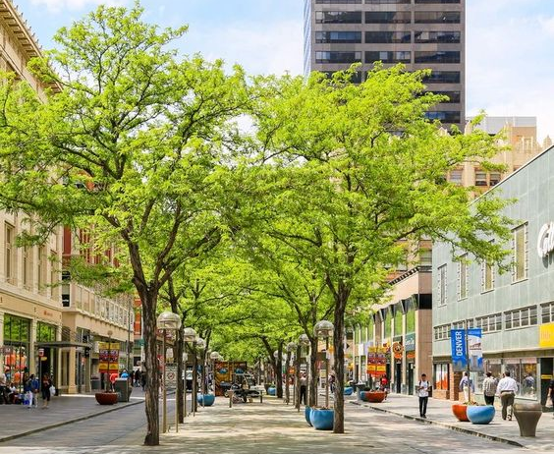 | 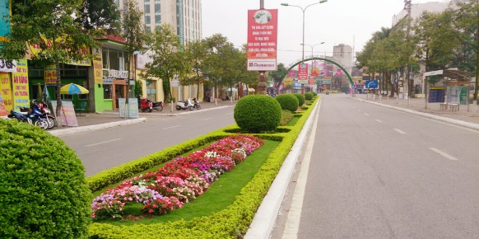  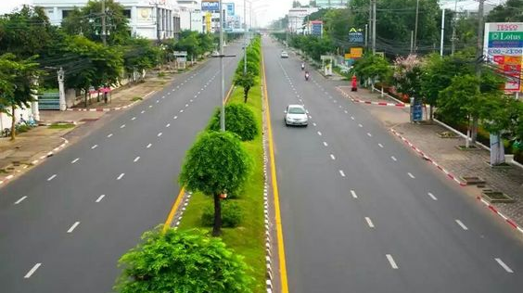
Ảnh tham khảo 32: Thiết kế cây xanh đường phố.
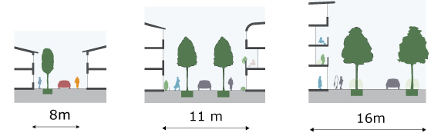
a | b | c
a) Đường nhỏ: Trồng cây so le.
b) Đường hẹp: Trồng cây xanh hai bên đường.
c) Đường rộng: Trồng thêm cây xanh tại các dải phân cách.
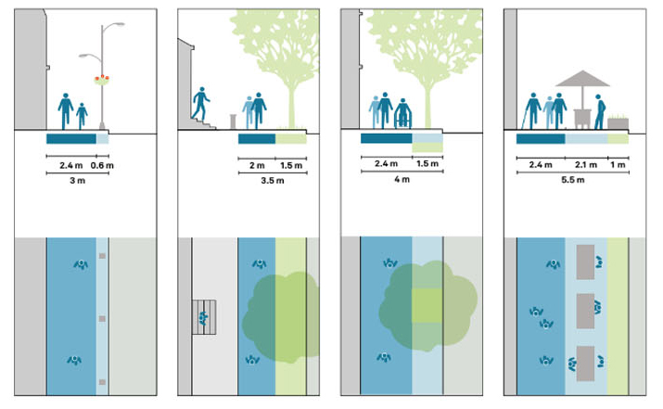
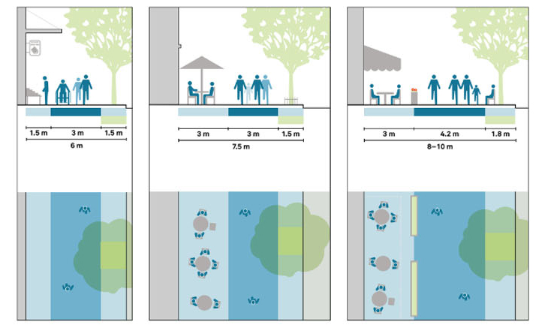
Ảnh tham khảo 33: Định hướng trồng cây xanh tương ứng với bề rộng vỉa hè.

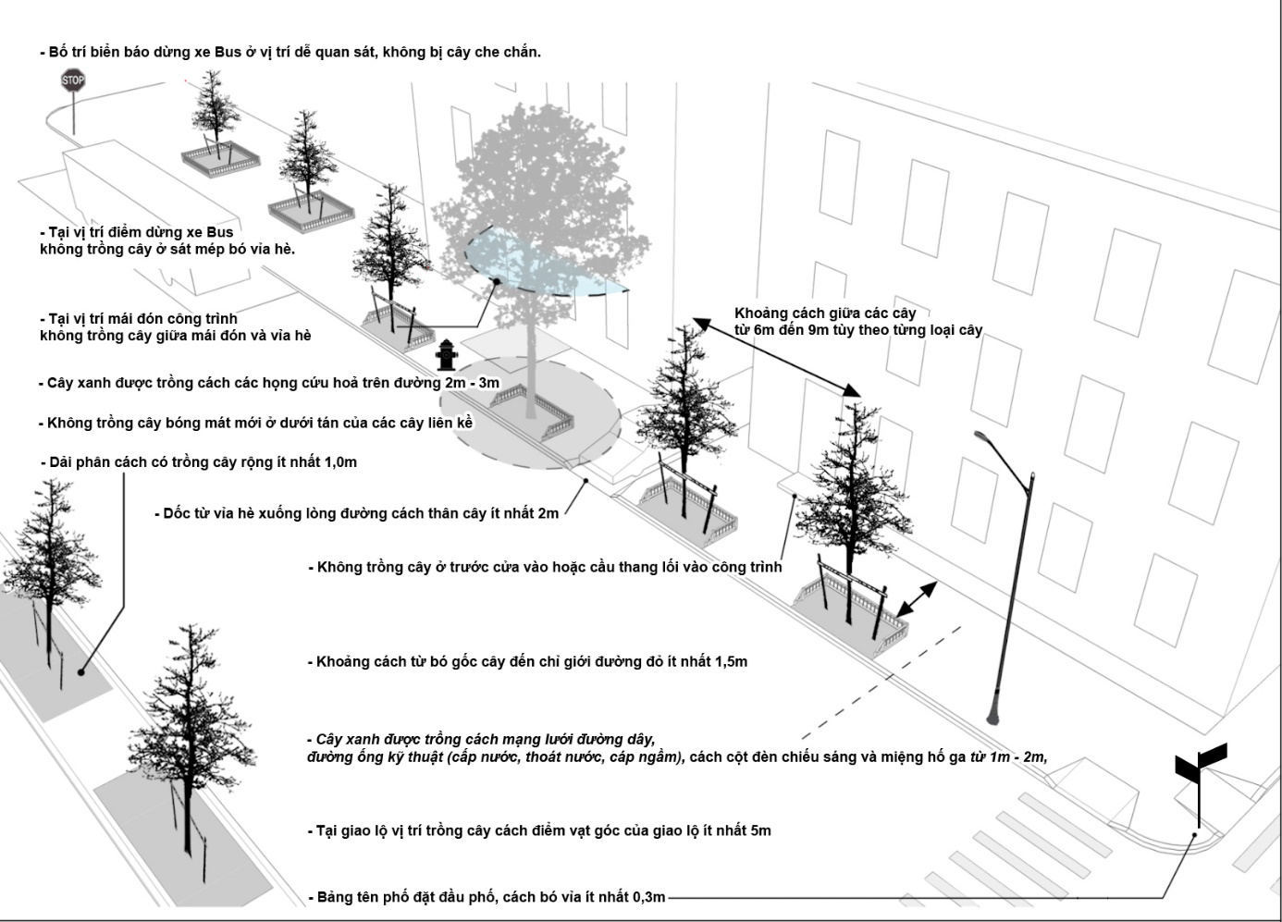
Hình 39: Định hướng bố trí không gian vỉa hè.

3. Bến bãi đường bộ, đường thủy
a) Đối với bến bãi đường bộ
* Bến xe:
- Xung quanh ranh giới bến xe xây dựng hàng rào thoáng cao không quá 2m, phần chân cho phép xây đặc và cao tối đa 60cm.
- Bến xe được xây dựng theo quy hoạch, chỉ tiêu chính thiết kế bến xe ô tô công cộng theo quy định.
* Bãi đỗ xe công cộng:
- Trong các khu đô thị mới phải dành đất để bố trí chỗ để xe, ga-ra. Trong khu công nghiệp, kho tàng phải bố trí bãi đỗ xe, ga-ra có xưởng sửa chữa.
- Bãi đỗ xe chở hàng hóa phải bố trí gần chợ, ga hàng hóa, các trung tâm thương nghiệp và các công trình khác có yêu cầu vận chuyển lớn.
- Bãi đỗ xe công cộng ngầm hoặc nổi phải bố trí gần các khu trung tâm thương mại, dịch vụ, thể dục thể thao, vui chơi giải trí, đảm bảo khoảng cách đi bộ không vượt quá 500m; phải được kết nối liên thông với mạng lưới đường phố.
- Trong các khu đô thị hiện hữu, cải tạo, cho phép bố trí bãi đỗ xe ô- tô con ở những đường phố có chiều rộng phần xe chạy lớn hơn yêu cầu cần thiết.
- Đảm bảo an ninh, an toàn, vị trí, quy mô bãi đỗ xe tuân thủ theo quy định của quy hoạch chung, quy hoạch chi tiết đã được duyệt.
- Bãi đỗ xe phải chú ý tới môi trường, kết hợp trồng cây bóng mát, hạn chế tác động của diện tích mặt bê tông lớn tới công trình xung quanh, khuyến khích sử dụng bề mặt có thấm nước, theo hướng hạ tầng xanh.
- Các vị trí đỗ xe nên được sơn kẻ để dễ nhận biết.
- Sử dụng các biện pháp lát nền có khả năng thẩm thấu nước mưa và tạo cảnh quan.
- Khuyến khích áp dụng hình thức đỗ xe song song, chiều rộng làn đỗ xe tối thiểu là 2,5m và không lớn quá 3,5m.
- Không được thiết kế làn đỗ xe tại khu vực gần nút giao. Phải đảm bảo khoảng cách tối thiểu trước nút giao cắt là 6m.
- Điểm dừng xe buýt, bến xe buýt: Vị trí, quy mô tuân thủ quy định của quy hoạch chung đô thị đã được duyệt; đảm bảo khả năng tiếp cận với các khu vực có nhu cầu sử dụng lớn như nhà ga, trung tâm thương mại, dịch vụ, thể dục thể thao, các điểm tập trung dân cư.
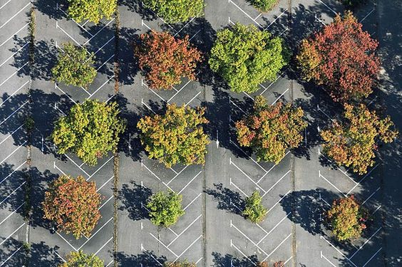 | 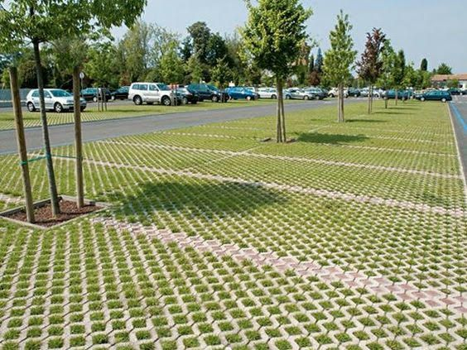 | 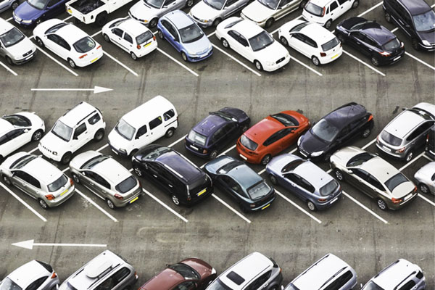
Ảnh tham khảo 34: Thiết kế bãi đỗ xe.
b) Đối với bến bãi, giao thông đường thủy
- Phương án quy hoạch cần hạn chế tới mức thấp nhất việc san lấp sông, suối hạn chế thay đổi và thu hẹp dòng chảy; quy hoạch hệ thống giao thông, cầu phù hợp với hệ thống sông, suối hiện trạng. Tuân thủ đúng các quy định của pháp luật hiện hành về quản lý sông, suối.
- Bố trí đầy đủ biển báo chỉ dẫn theo đúng quy định tại vị trí dễ quan sát, nhận biết để tàu thuyền được lưu thông dễ dàng, neo đậu đúng theo chỉ dẫn.
4. Công trình đường dây, đường ống hạ tầng kỹ thuật
- Công trình đường dây (đường dây điện, điện thoại, thông tin, truyền hình cáp, internet trên không,...) mỗi loại dây phải tập hợp thành tổ hợp dây được lắp đặt trên các trụ đỡ đảm bảo độ thẳng, khoảng cách các loại dây dẫn theo quy chuẩn, tiêu chuẩn chuyên ngành; khi triển khai hạ ngầm cáp điện lực, cần phải có đường ống để lắp đặt hạ ngầm cáp viễn thông nhằm tránh xảy ra va chạm giữa các loại cáp và bảo đảm an toàn cho cả hai hệ thống cáp.
- Hệ thống cấp nước: Phải tuân thủ vị trí và yêu cầu kỹ thuật về hướng, tuyến, cao độ các hạng mục công trình của hệ thống cấp nước theo đồ án đã được phê duyệt.
- Hệ thống thoát nước: Nước mưa trong khu vực công trình phải được thoát vào hệ thống cống, rãnh thu nước trong công trình rồi chảy vào đường cống của khu vực. Đối với các công trình nằm giáp các trục đường có xây dựng hệ thống giếng thoát nước mưa thì phải thoát nước mưa vào các giếng này. Hệ thống cống rãnh bên trong công trình phải được đấu nối vào đường cống gần nhất. Hệ thống thoát nước phải tiêu thoát nhanh, không ứ đọng gây ô nhiễm môi trường; phải được xây dựng thuận tiện cho công tác duy tu bảo dưỡng. Giếng thăm, giếng thu, miệng xả thiết kế theo tiêu chuẩn quy chuẩn hiện hành.
- Thoát nước thải: Nước thải phải được xử lý sơ bộ qua bể tự hoại, thoát ra cống thoát nước riêng khu vực.
5. Công trình thông tin, viễn thông trong đô thị
- Công trình viễn thông được xây dựng, lắp đặt trên trụ sở làm việc, cơ sở hoạt động sự nghiệp, đất, tài sản của lực lượng vũ trang và tài sản kết cấu hạ tầng phục vụ lợi ích quốc gia, lợi ích công cộng quy định tại Luật Quản lý, sử dụng tài sản công. Các cột ăng ten trên vỉa hè, khu vực công viên, quảng trường, khu vui chơi, khu vực có yêu cầu cao về cảnh quan môi trường v.v. phải được thiết kế, lắp đặt dưới dạng ngụy trang (mô phỏng cây xanh, tháp đồng hồ) hoặc các cột đa năng (cột đèn, cột, biển quảng cáo) phù hợp với cảnh quan và thân thiện với môi trường. Khoảng cách, vị trí giữa các cột ăng ten tuân thủ theo quy hoạch hạ tầng viễn thông thụ động của tỉnh.
- Các công trình viễn thông công cộng, hộp kỹ thuật thông tin, thùng thư, trạm điện thoại công cộng được lắp đặt trên hè phố, đường phố phải được bố trí theo quy hoạch, thiết kế đô thị được duyệt, phù hợp với kích thước hè phố, có kiểu dáng đẹp, màu sắc hài hoà, dễ sử dụng, không cản trở người đi bộ, lối ra vào nhà ở, văn phòng làm việc, cơ sở dịch vụ thương mại, đảm bảo tầm nhìn được thông suốt.
6. Công trình cấp, thoát nước, vệ sinh đô thị
- Công trình cấp nước xây dựng mới, cải tạo, sửa chữa phục vụ sinh hoạt cho người dân, các công trình công cộng, dịch vụ - thương mại, tưới cây, rửa đường, dùng cho sản xuất tiểu thủ công nghiệp, khu công nghiệp tập trung và nước dùng cho PCCC,...phải đảm bảo đáp ứng yêu cầu, kỹ thuật, áp lực, chất lượng nước theo quy chuẩn, tiêu chuẩn hiện hành, hạn chế rò rỉ thất thoát nước.
- Công trình thoát nước, vệ sinh trong đô thị là hệ thống cống ngầm, mương xây đậy tấm đan và các hố ga thu nước xây dựng theo tiêu chuẩn kỹ thuật có cao trình và độ dốc phù hợp, đáp ứng nhu cầu thoát nước cho các khu vực nội thị và ngoại thị.
- Rác thải, chất thải, nước thải khu công nghiệp, bệnh viện, cơ sở y tế, cơ sở sản xuất, chế biến thủy hải sản, cơ sở giết mổ gia súc gia cầm tập trung phải được thu gom, xử lý sơ bộ trước khi đấu nối vào hệ thống thu gom, xử lý nước thải đô thị; nước thải sau khi xử lý sơ bộ phải đáp ứng quy định của khu đô thị, khu dân cư tập trung hoặc quy định của chính quyền địa phương.
7. Công trình cấp điện, chiếu sáng đô thị
- Công trình cấp điện bao gồm: Trạm biến áp, trụ đỡ, đường dây phục vụ tốt nhất nhu cầu chiếu sáng đô thị, sản xuất, sinh hoạt của cộng đồng dân cư. Các công trình xây dựng, cây xanh đường phố phải đảm bảo khoảng cách an toàn theo quy định đối với hành lang bảo vệ an toàn đường dây dẫn điện, trạm biến áp.
- Công trình chiếu sáng đô thị bao gồm: Chiếu sáng các đường giao thông, đường hẻm trong khu dân cư, các nút giao thông, quảng trường, vườn hoa công viên, khu vui chơi công cộng, chợ trung tâm, siêu thị, các công trình đặc biệt và trang trí.
- Hệ thống chiếu sáng được thiết kế xây dựng, lắp đặt phù hợp với quy mô, tính chất công trình, khu vực cần chiếu sáng, đồng bộ với công trình hạ tầng khác, đảm bảo tăng mỹ quan chung cho đô thị, đáp ứng yêu cầu về tiêu chuẩn chiếu sáng phù hợp quy chuẩn xây dựng hiện hành và tiết kiệm năng lượng.
- Hệ thống chiếu sáng tượng đài, đài kỷ niệm, công trình đặc biệt phải được thiết kế và thẩm định chuyên môn về thẩm mỹ kiến trúc, nghệ thuật chiếu sáng của Sở Văn hoá, Thể thao và Du lịch và các Sở, ban, ngành có liên quan.
8. Công trình nghĩa trang
- Nghĩa trang trên địa bàn nội thị xây dựng theo quy hoạch chi tiết xây dựng nghĩa trang, quy hoạch chung xây dựng đô thị được duyệt; đảm bảo khoảng cách ly an toàn môi trường, hài hoà không gian kiến trúc cảnh quan khu vực, phù hợp quy chuẩn, tiêu chuẩn xây dựng hiện hành, đáp ứng đầy đủ các hình thức táng bao gồm: Mai táng, hoả táng và các hình thức táng khác, phù hợp với tín ngưỡng, phong tục tập quán, truyền thống văn hoá dân tộc và nếp sống văn minh hiện đại.
- Việc hung táng, hỏa táng, cát táng phải được thực hiện trong các nghĩa trang; phải đảm bảo vệ sinh môi trường.
- Nghiêm cấm việc xây dựng nghĩa trang không theo quy hoạch hoặc không phù hợp với quy hoạch được cấp có thẩm quyền phê duyệt, không có giấy phép hoặc sai phép xây dựng theo quy định của pháp luật.
9. Công trình cung cấp năng lượng
- Trạm cung cấp xăng dầu phải được xây dựng phù hợp quy hoạch chuyên ngành, quy hoạch xây dựng được duyệt, đáp ứng các quy chuẩn, tiêu chuẩn xây dựng và các quy định chuyên ngành hiện hành, đảm bảo vệ sinh môi trường, phòng chống cháy nổ và mỹ quan đô thị.
- Trạm phân phối khí đốt phải được xây dựng phù hợp với quy hoạch, tuân thủ tiêu chuẩn, quy chuẩn xây dựng, các tiêu chuẩn kỹ thuật chuyên ngành, đảm bảo khoảng cách ly tối thiểu với khu dân cư theo quy định. Trong khu vực nội thị không cấp phép xây dựng các trạm phân phối khí đốt hoặc làm kho trung chuyển khí đốt.
10. Đối với các công trình khác
- Các công trình xây dựng mới tùy theo yêu cầu, quy mô, tính chất của công trình mà thiết kế, xây dựng hài hòa với cảnh quan khu vực thỏa mãn các yêu cầu quy hoạch.
- Tuân thủ các quy định về chủ đề, vị trí, quy mô theo quy hoạch và các quy hoạch chi tiết liên quan khác.
Điều 11. Các yêu cầu khác
1. Đối với quảng cáo trên công trình kiến trúc
a) Quy định chung
- Việc thực hiện hoạt động quảng cáo phải thực hiện theo các quy định của Luật Quảng cáo số 16/2012/QH13 đã được Quốc hội khóa XIII, kỳ họp thứ 3 thông qua ngày 21 tháng 6 năm 2012; Nghị định số 181/2013/NĐ-CP ngày 14 tháng 11 năm 2013 của Chính phủ quy định chi tiết thi hành một số điều của Luật Quảng cáo; Quyết định số 2482/QĐ-UBND ngày 14 tháng 11 năm 2018 về việc điều chỉnh, bổ sung quy hoạch tuyên truyền Quảng cáo ngoài trời tỉnh Sơn La giai đoạn 2012 - 2020, định hướng 2030.
- Khu vực cấm quảng cáo: Khu vực trụ sở cơ quan đảng, nhà nước các cấp, tổ chức chính trị, chính trị - xã hội, doanh trại quân đội, trụ sở công an, công trình y tế, công trình giáo dục - đào tạo, công trình công nghiệp, công trình bảo tồn. Khu di tích lịch sử văn hóa, di tích cách mạng, danh lam thắng cảnh đã được xếp hạng; khuôn viên nơi đặt tượng đài, bia tưởng niệm và cơ sở tôn giáo; trong hành lang an toàn đối với cầu, hầm đường bộ.
- Trên hàng rào và bề mặt ngoài của công trình thuộc khu vực cấm quảng cáo, được phép treo biển hiệu, biển báo, thông tin của công trình theo quy định pháp luật; hình thức biển hiệu phải được thiết kế phù hợp với hình thức kiến trúc của công trình.
- Các biển hiệu, bảng quảng cáo gắn liền với công trình phải ở độ cao trên 3,5m tính từ vỉa hè đến mép dưới của biển, bảng. Biển hiệu công trình ở khối tháp có độ cao từ 20m trở lên chỉ được đặt ở vị trí trên cùng của tháp, tuyệt đối không được phép lắp đặt trên mái công trình (xem Hình …)
- Lắp dựng biển hiệu, bảng quảng cáo phải áp sát vào tường nhà; không được che cửa đi, cửa sổ, phần trống của ban công, lô gia, lối thoát hiểm, lối phòng cháy chữa cháy.
- Các biển hiệu, bảng quảng cáo phải đảm bảo an toàn về kết cấu chịu lực, đảm bảo an toàn điện và an toàn về phòng cháy chữa cháy của bảng quảng cáo và của công trình kiến trúc.
- Biển hiệu, bảng quảng cáo sử dụng ánh sáng điện, đèn điện tử, đèn LED, đèn laze... thực hiện theo quy định
- Đảm bảo tính thẩm mỹ đô thị; tuân thủ theo Quy chuẩn kỹ thuật quốc gia QCVN 17:2018/BXD về xây dựng và lắp đặt phương tiện quảng cáo ngoài trời.
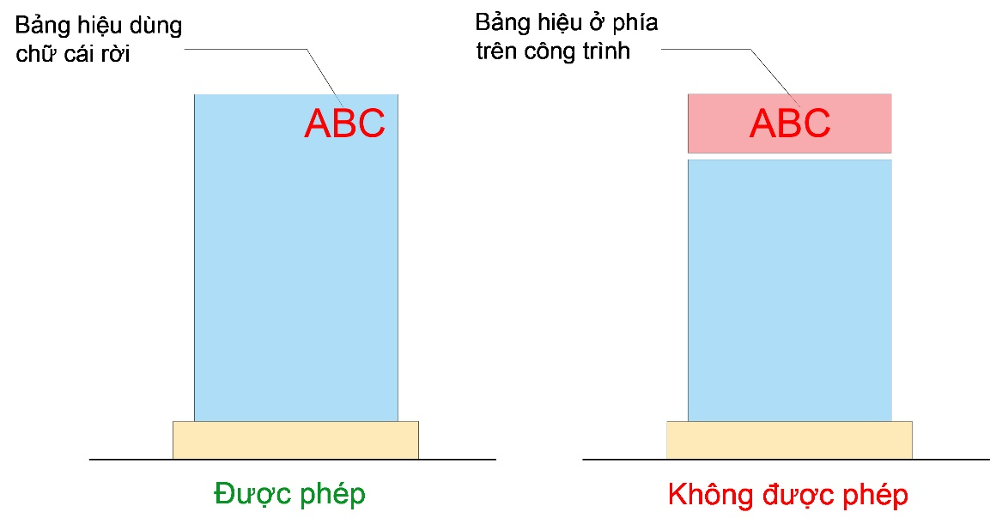
Hình 40: Sơ đồ minh họa cao độ nền xây dựng công trình có khoảng lùi.
b) Quy định cụ thể
- Không quảng cáo trên nóc nhà hoặc che lấp nóc nhà, mái nhà. Số lượng, vị trí, chiều cao bảng quảng cáo tại công trình, nhà ở phải phù hợp với vị trí, quy mô, kích thước bề mặt công trình, hình thể ngôi nhà.
- Bảng quảng cáo lắp đặt tại mặt tiền các công trình, nhà ở riêng lẻ:
+ Bảng quảng cáo ngang: Mỗi tầng chỉ được đặt một bảng, chiều cao tối đa 2 m, chiều ngang không được vượt quá giới hạn chiều ngang mặt tiền công trình, nhà ở. Vị trí: Được ốp sát vào ban công, mái hiên, mép dưới bảng trùng với mép dưới của sàn ban công, mái hiên hoặc ốp vào mặt tường nhà, mặt ngoài bảng quảng cáo nhô ra khỏi mặt tường nhà không quá 0,2m, không che chắn thông gió, chiếu sáng.
+ Quảng cáo dạng chữ gắn trực tiếp lên tường nhà được thực hiện tổng chiều cao các chữ tối đa 2m, chiều ngang các chữ không vượt quá giới hạn kết cấu tường có thể gắn chữ.
+ Bảng quảng cáo dọc: Chiều ngang tối đa 1m, chiều cao tối đa 4 m không vượt quá chiều cao của tầng công trình, nhà ở nơi đặt bảng quảng cáo. Vị trí đặt: Được ốp sát vào mặt tường đứng ngôi nhà.
- Bảng quảng cáo treo, gắn, ốp vào mặt tường bên công trình, nhà ở riêng lẻ phải đảm bảo các yêu cầu sau:
+ Chiều cao bảng quảng cáo tối đa không quá 4 m, chiều dài không vượt quá giới hạn mặt tường tại vị trí đặt bảng. Số lượng không quá 02 bảng, tổng diện tích 02 bảng tối đa đến 40 m². Mặt tường bên công trình, nhà ở riêng lẻ tiếp giáp trực tiếp với hè đường giao thông từ ngã 3 của các đường, phố trở lên: Chiều cao bảng tối đa 2m.
+ Đối với công trình, nhà ở 4 tầng trở xuống, chiều cao của bảng quảng cáo ốp vào mặt tường bên không được nhô lên quá sàn mái 1,5 m. Công trình, nhà ở 5 tầng trở lên toàn bộ diện tích mặt bảng quảng cáo phải gắn, ốp vào mặt tường bên.
- Đối với các tòa nhà cao tầng là khách sạn, trung tâm thương mại, trung tâm tài chính, ngân hàng, trung tâm hoạt động văn hóa đa năng, cao ốc trụ sở, văn phòng cho thuê được lắp đặt thêm bảng quảng cáo dạng chữ tại tầng trên cùng.
- Tòa nhà ở cao tầng, nhà chung cư được quảng cáo tại tầng dịch vụ.
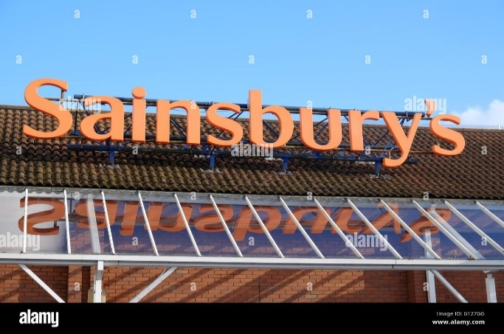 | 
Ảnh tham khảo 35: Quảng cáo dạng chữ.
- Bảng quảng cáo đặt tại mặt ngoài tòa nhà cao tầng, công trình, nhà ở phải đảm bảo an toàn chịu lực, phòng chống cháy nổ, an toàn sinh mạng, thông gió, chiếu sáng. Bảng quảng cáo có diện tích một mặt trên 20 m² kết cấu khung kim loại hoặc vật liệu xây dựng tương tự gắn vào công trình, nhà ở phải có giấy phép xây dựng theo Điều 31 Luật Quảng cáo.
- Trong khuôn viên công trình đang xây dựng được lắp đặt hoặc thể hiện quảng cáo tạm thời vào mặt tường rào bao quanh công trình, nhưng không được gây ảnh hưởng đến công tác thi công, các hoạt động bình thường của các công trình lân cận và các hoạt động xung quanh khác.
- Trong khuôn viên trung tâm thương mại, siêu thị, bến xe, bãi đỗ xe (được cơ quan có thẩm quyền giao đất hoạt động ổn định) được thực hiện quảng cáo có diện tích tối đa là 40 m²; bảng quảng cáo đứng độc lập có diện tích dưới 40m² thực hiện theo quy hoạch quảng cáo ngoài trời trên địa bàn tỉnh Sơn La. Không quảng cáo tại các bãi đỗ xe tạm thời.
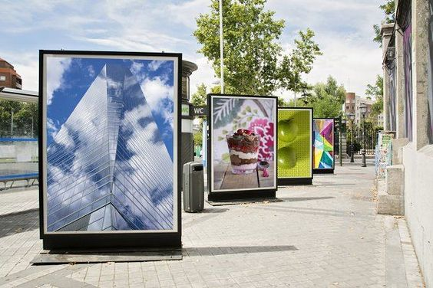 | 
Ảnh tham khảo 36: Quảng cáo trong khuôn viên công trinh thương mại.
- Trong các khu vực hạn chế xây dựng, khu đất nông nghiệp sử dụng đa mục đích được đặt bảng quảng cáo có diện tích tối đa là 20m².
- Tại các khu vực đồi, núi, khu đất nông nghiệp, bờ kè sông suối, chân taluy dương, quảng trường, không gian công cộng không thuộc khu vực cấm quảng cáo:
+ Cho phép lắp dựng quảng cáo dạng chữ, biểu tượng, với mục đích quảng bá địa danh, thương hiệu địa phương, không quảng cáo nhãn hàng, nhãn hiệu, tổ chức, doanh nghiệp. Phải đảm bảo an toàn, tính thẩm mỹ, không được làm ảnh hưởng đến các hoạt động của đô thị.
+ Không được bố trí hơn 01 quảng cáo trên cùng một diện quan sát.
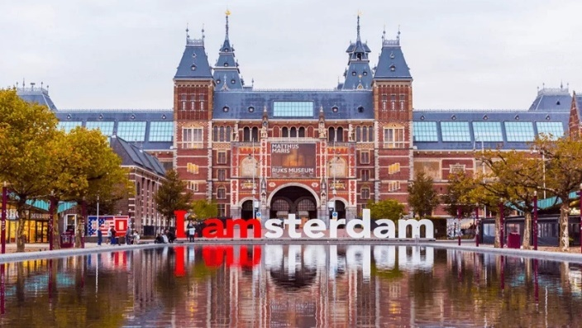 | 
Ảnh tham khảo 37: Quảng bá địa danh.
2. Hình thức kiến trúc cổng, hàng rào:
a) Kiến trúc hàng rào cần bảo đảm các quy định sau đây
- Hài hòa với không gian, cảnh quan, kiến trúc đô thị, kiến trúc công trình; khuyến khích thiết kế hàng rào phản ánh văn hóa, kiến trúc, vật liệu xây dựng của địa phương, thẩm mỹ, gần gũi, thân thiện.
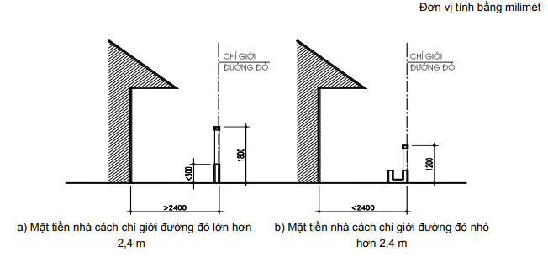
Hình 41: Sơ đồ vị trí xây dựng hàng rào.
- Hàng rào không được phép xây dựng vượt ngoài ranh giới kể cả móng và có chiều cao tối đa 2,6m.
- Khi mặt tiền nhà cách chỉ giới đường đỏ, ranh giới với ngõ/hẻm trên 2,4 m, chỉ được phép xây dựng hàng rào thoáng hoặc hàng rào cây bụi (sơ đồ a, hình 13)
- Trường hợp mặt tiền nhà cách chỉ giới đường đỏ, ranh giới ngõ/hẻm nhỏ hơn 2,4 m, chỉ được xây hàng rào nhẹ thoáng, có chiều cao không quá 1,2 m hoặc xây các bồn hoa để ngăn cách ranh giới (sơ đồ b, hình 13)
- Trường hợp có yêu cầu đặc biệt về bảo vệ an toàn, thì hàng rào được che kín lại bằng vật liệu nhẹ hoặc làm bằng sắt trên chân tường thấp, trồng cây bụi sát bên trong. Phần che kín chỉ được phép cao tối đa 1,8 m.
- Hàng rào tiếp giáp không gian công cộng phải được thiết kế tối thiểu 75% (50% đối với nhà ở riêng lẻ) diện tích bề mặt cho phép nhìn xuyên qua, sử dụng các vật liệu như lưới, song sắt, ... để đảm bảo tầm nhìn thông thoáng.
- Khuyến khích xây dựng hàng rào thưa thoáng, kết hợp trồng cây xanh tạo cảnh quan đô thị.
- Đối với các công trình công cộng, thể dục thể thao, công trình thương mại dịch vụ có quy mô lớn, khuyến khích bỏ hàng rào để góp phần tạo cảnh quan, không gian mở tại khu vực.
- Không làm hàng rào xung quanh các không gian cây xanh sử dụng công cộng.
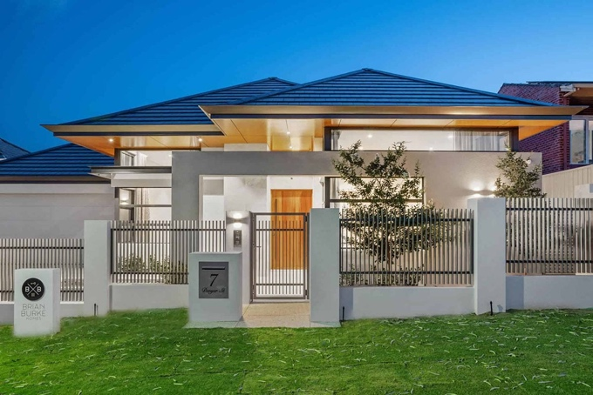 | 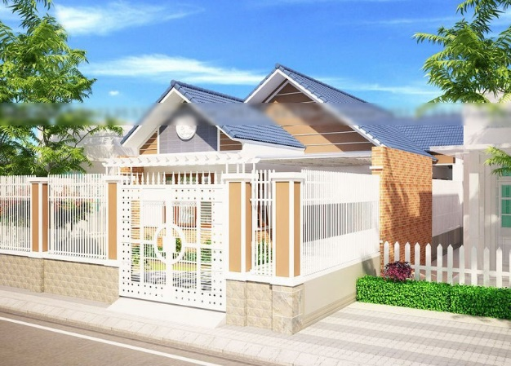
Ảnh tham khảo 38: Hàng rào.
b) Kiến trúc cổng công trình cần bảo đảm các quy định sau đây:
- Đối với nhà ở, kiến trúc cổng không cao quá 1,5 lần chiều cao hàng rào. Chiều cao của kiến trúc cổng không quá 2 lần chiều cao hàng rào. Kiến trúc cổng cần hài hòa với kiến trúc công trình, hàng rào và kiến trúc đô thị khu vực kế cận, tỷ lệ với chiều rộng hè phố.
- Các công trình an ninh quốc phòng, trụ sở các đoàn ngoại giao, cơ quan hành chính, chính trị; các công trình chuyên ngành, đặc biệt quan trọng có thể có thiết kế cụ thể phù hợp với đặc thù từng công trình.
3. Màu sắc, chất liệu và chi tiết bên ngoài công trình kiến trúc:
a) Màu sắc:
- Về tổng thể, các công trình phải có sự thống nhất về màu sắc, hài hòa với cảnh quan, kiến trúc khu vực và các công trình lân cận, phù hợp phong cách kiến trúc của công trình. Ngoại trừ các trường hợp đặc biệt, màu sơn bên ngoài công trình cần nhẹ nhàng, trung tính, không sử dụng các màu phản quang. Chi tiết kiến trúc có thể được nhấn mạnh bằng các màu sắc khác nhau nhưng không nên vượt quá 3 màu.
- Các công trình văn hóa, TDTT, vui chơi, giải trí, thương mại có thể sử dụng các màu sắc sinh động, tươi sáng, họa tiết hài hòa.
- Các công trình hành chính, trụ sở cơ quan, trường học, y tế nên sử dụng các tông màu sáng (trắng, vàng kem, xám nhạt, xanh nhạt,...).
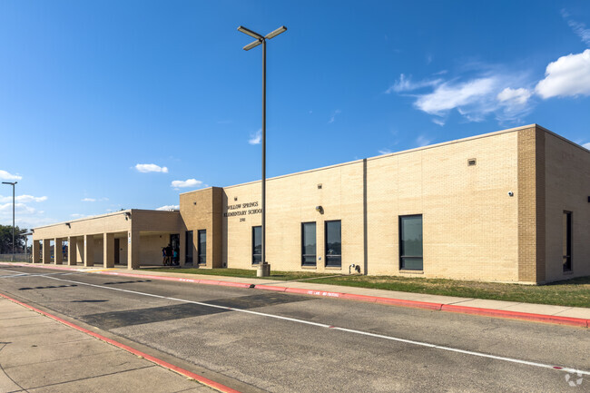 | 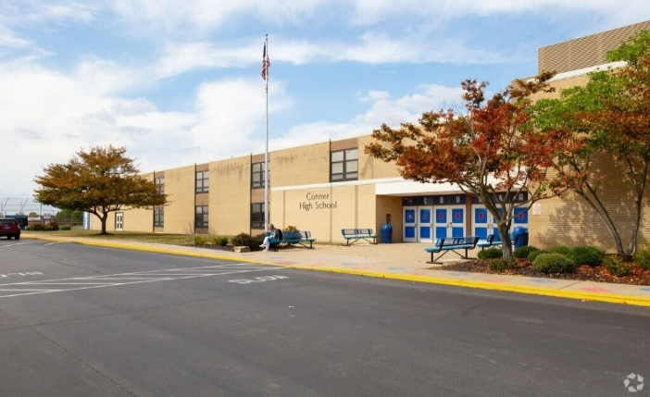
Ảnh tham khảo 39: Màu sơn công trình.
b) Vật liệu bên ngoài công trình kiến trúc:
- Vật liệu xây dựng của công trình phải phù hợp quy chuẩn, tiêu chuẩn xây dựng, phù hợp với phong cách kiến trúc và hài hòa với kiến trúc và cảnh quan của khu vực; không sử dụng vật liệu có phản xạ gương mặt ngoài công trình.
- Việc sử dụng kính trong xây dựng phải tuân thủ các quy chuẩn, tiêu chuẩn về sử dụng kính trong xây dựng và các quy chuẩn, tiêu chuẩn khác có liên quan; màu sắc của kính phải hạn chế tối đa các màu nóng như đỏ, vàng, vàng, cam, bạc, không sử dụng kính có hệ số phản quang lớn, gây ảnh hưởng tiêu cực tới môi trường và sinh hoạt của người dân.
- Ngoại trừ những khu vực đặc biệt cần tạo điểm nhấn, ấn tượng thị giác theo ý đồ thiết kế độ thị được duyệt, không sử dụng vật liệu có màu sắc đậm hoặc sặc sỡ ảnh hưởng cảnh quan đô thị,
- Khuyến khích sử dụng vật liệu xây dựng đẹp, bền, có chất lượng cao, ít bám bụi, chịu được các điều kiện khí hậu mưa nắng nhiều, như đá tự nhiên, sơn đá, đá nhân tạo có bề mặt nhám, kính, nhôm cao cấp, đặc biệt đối với tầng trệt của các công trình đông người sử dụng.
c) Chi tiết bên ngoài công trình kiến trúc:
- Chi tiết trang trí kiến trúc mặt ngoài công trình (mặt tiền, mặt bên) phải phù hợp quy chuẩn, tiêu chuẩn xây dựng, hài hòa với kiến trúc cảnh quan của khu vực; hạn chế sử dụng các chi tiết kiến trúc rườm rà trên các công trình kiến trúc.
- Đối với công trình bảo tồn, chi tiết trang trí kiến trúc cần phù hợp với phong cách kiến trúc của công trình gốc và hài hòa với kiến trúc và cảnh quan của khu vực.
- Có các giải pháp kiến trúc để che chắn các hệ thống kỹ thuật của công trình, để hạn chế nhìn thấy từ các không gian công cộng.
- Các công trình không được phép thiết kế, lắp đặt ống, mương xả nước mưa, nước rửa sân, nước thải sinh hoạt các loại ra vỉa hè và các tuyến đường công cộng; không được phép xây dựng và lắp đặt ram dốc, cánh cổng mở lấn ra vỉa hè công cộng.
4. Đối với dự án, công trình chưa triển khai và đang triển khai xây dựng
Tất cả dự án, công trình chưa triển và đang triển khai xây dựng phải xây dựng hàng rào để bảo vệ. Việc xây dựng hàng rào tạm phải được sự cho phép của cơ quan có thẩm quyền.
a) Đối với các công trình thi công trong phạm vi đất dành cho đường bộ
- Hàng rào phải đảm bảo an toàn, không ngã đổ, nghiêng lệch trong thời gian thi công công trình
- Không gây cản trở đối với công tác thi công công trình, người và phương tiện lưu thông bên ngoài rào chắn.
- Không gây ảnh hưởng đến môi trường xung quanh.
- Loại rào chắn dùng cho các công trình thi công trong khu vực giao lộ:
+ Thân rào chắn cao 2m, dài 3m làm bằng khung thép hình sơn màu đỏ - trắng, vách lưới thép.
+ Chân đế rào chắn làm bằng bê tông (hoặc bêtông cốt thép), cao 20cm.
- Loại rào chắn dùng cho các công trình thi công ngoài khu vực giao lộ:
+ Thân rào chắn cao 2m, dài 3m làm bằng khung thép hình, vách tôn sóng vuông, màu xanh lá, dọc thân rào chắn sơn vạch phản quang (hoặc dán màng phản quang) màu vàng - đỏ.
+ Chân đế rào chắn làm bằng bêtông (hoặc bêtông cốt thép), cao 20cm.
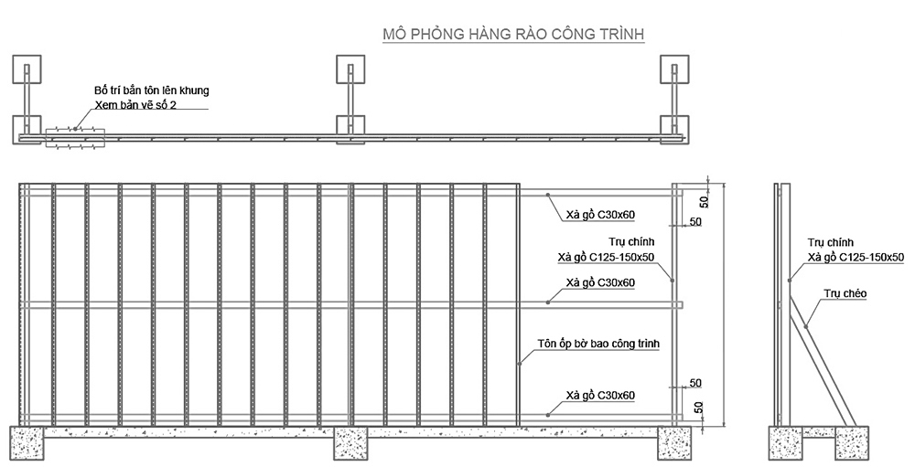
Hình 42: Sơ đồ minh hoạ thiết kế rào chắn.
b) Đối với dự án, công trình chưa triển khai
- Tổ chức bảo vệ dự án, công trình bằng hàng rào có chiều cao tối đa 2,6 m, xây dựng đúng ranh lộ giới. Trường hợp xây dựng hàng rào trong phạm vi lộ giới mở rộng đường, cần có khoảng lùi tối thiểu 1m so với vỉa hè để bảo đảm giao thông cho người đi bộ và được cơ quan chức năng quản lý giao thông đường bộ cấp phép.
- Hàng rào phải bảo đảm an toàn về kết cấu, chống nghiêng đổ, gió lật; an toàn về giao thông đối với người và phương tiện lưu thông bên ngoài rào chắn, đặc biệt là an toàn cho người đi bộ cũng như cho người và thiết bị bên trong rào chắn. Bảo đảm chiếu sáng, an ninh trật tự, vệ sinh đô thị xung quanh ranh giới dự án.
- Khuyến khích tổ chức cây xanh cảnh quan trong khuôn viên công trình dự án chưa xây dựng và xây dựng hàng rào bảo vệ với kiến trúc đẹp, thưa thoáng để bổ sung cho cảnh quan đô thị. Phần hàng rào đặc phải bảo đảm chất lượng thẩm mỹ, sơn màu xanh nhạt hoặc bố trí cây xanh, dây leo trang trí; vẽ hình ảnh của dự án hoặc phong cảnh đẹp góp phần tăng cường mỹ quan đô thị.
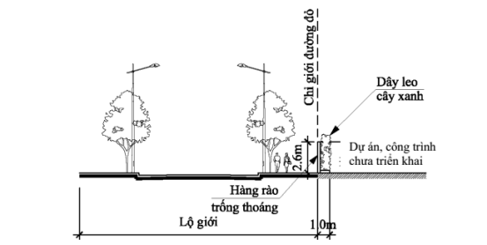
Hình 43: Sơ đồ minh hoạ vị trí rào chắn công trình chưa triển khai.
c) Đối với dự án, công trình đang triển khai xây dựng
- Tổ chức bảo vệ dự án, công trình bằng hàng rào tạm, che chắn kín, chiều cao hàng rào tạm tùy thuộc vào yêu cầu bảo vệ an toàn của công trường; làm bằng khung thép, vách tôn; xây dựng đúng ranh lộ giới. Phần hàng rào tiếp giáp vỉa hè có người đi bộ phải có mái che chắn phía trên cách cao độ vỉa hè ≥ 2,2m, rộng ≥ 1m.
- Trường hợp xây dựng hàng rào trong phạm vi lộ giới mở rộng đường, cần có khoảng lùi tối thiểu 1,5m so với lòng đường hiện hữu để bảo đảm giao thông cho người đi bộ và được cơ quan chức năng quản lý giao thông đường bộ cấp phép.
- Hàng rào phải bảo đảm an toàn về kết cấu, chống nghiêng đổ, gió lật; an toàn về giao thông đối với người và phương tiện lưu thông bên ngoài rào chắn, đặc biệt là an toàn cho người đi bộ cũng như cho người và thiết bị bên trong rào chắn. Bảo đảm chiếu sáng, an ninh trật tự, vệ sinh đô thị xung quanh ranh giới dự án.
- Thực hiện các hình thức trang trí hàng rào tạm công trình như sơn màu xanh nhạt, vẽ hình ảnh của dự án hoặc phong cảnh đẹp góp phần tăng cường mỹ quan đô thị.
Xác định các yêu cầu đối với các dự án, công trình chưa triển khai và đang triển khai xây dựng phải xây dựng hàng rào để bảo vệ (việc xây dựng hàng rào tạm cần được sự quản lý của cơ quan có thẩm quyền đảm bảo an toàn và mỹ quan đô thị).
5. Đối với việc xử lý mặt ngoài các công trình kiến trúc hiện hữu có ảnh hưởng tiêu cực tới cảnh quan đô thị
UBND thị xã Mộc Châu căn cứ các quy định pháp luật tổ chức vận động, khuyến khích chủ sở hữu các công trình kiến trúc hiện hữu có ảnh hưởng tiêu cục tới cảnh quan đô thị cải tạo, chỉnh trang công trình.
6. Một số yêu cầu góp phần tăng cường mỹ quan đô thị
- Triển khai việc cải tạo vỉa hè, bó vỉa hè, bó gốc cây, bó vỉa ô cây, kết hợp hạ ngầm đường dây điện, cáp thông tin.
- Thay thế cây xanh bị nghiêng đổ, còi cọc không phát triển, cây xanh không đúng chủng loại cây xanh đô thị; lắp đặt thay mới các cột đèn, bóng đèn chiếu sáng.
- Hệ thống thoát nước dọc được bố trí dưới vỉa hè hai bên đường; xây mới cống ngang đường tại các vị trí cống đã hư hỏng hoặc khẩu độ nhỏ không đảm bảo khả năng thoát nước.
- Khuyến khích trang trí công trình theo sự kiện, theo mùa,... trồng cây xanh, hoa.
- Có phương án thiết kế chiếu sáng mỹ thuật công trình cho công trình điểm nhấn, công trình nằm ở các vị trí quan trọng, tại các khu vực tập trung đông người, có thể nhìn thấy từ nhiều hướng. Phần chiếu sáng chiếm tối thiểu 1/4 chiều cao của tòa nhà, bắt đầu từ đỉnh mái của tòa nhà trở xuống. Giải pháp chiếu sáng phải phù hợp chức năng công trình, phản ánh được nét đặc trưng, làm nổi bật hình khối kiến trúc của công trình. Thiết bị dùng chiếu sáng công trình phải đảm bảo chất lượng, chịu được điều kiện khí hậu, có độ bền tuổi thọ cao, tạo được hiệu quả thẩm mỹ lâu dài. Cách bố trí thiết bị cần phải đảm bảo không làm ảnh hưởng đến hình thức thẩm mỹ, kiến trúc công trình vào ban ngày.
- Khuyến khích lắp đặt biển hiệu, bảng quảng cáo có tính chất đồng bộ về chiều cao trên cùng một dãy phố. Tránh thiết kế những biển quảng cáo, pano quá cỡ nhằm gây hút thị giác sẽ phá vỡ sự thống nhất và hài hòa của khu phố.
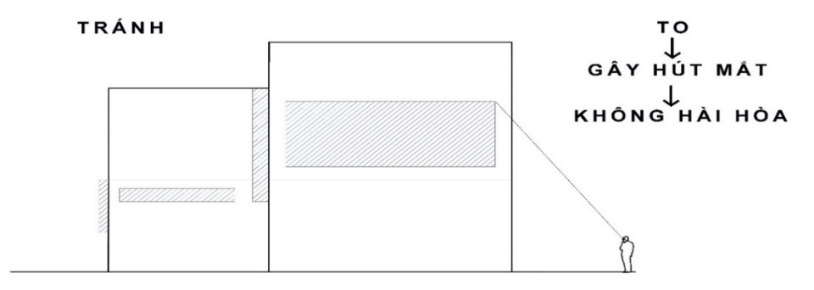
Hình 44: Sơ đồ minh hoạ vị trí & kích thước biển quảng cáo.
7. Đối với khu dự trữ phát triển
- Giữ nguyên quỹ đất dự trữ, không được tự ý san lấp, thay đổi địa hình tự nhiên.
- Có thể cho phép xây dựng công trình tạm thời hoặc phục vụ mục đích nông nghiệp, lâm nghiệp, sinh thái (báo cáo cấp thẩm quyền xem xét chấp thuận); đảm bảo không ảnh hưởng đến quy hoạch phát triển sau này & bảo đảm kết nối hạ tầng giao thông, thoát nước, điện, viễn thông phù hợp với định hướng phát triển đô thị tương lai.
8. Đối với khu vực an ninh - quốc phòng
- Bảo đảm tính bảo mật, an toàn, không để phát triển đô thị lấn chiếm vào khu vực quốc phòng.
- Kiểm soát các hoạt động xây dựng và sử dụng đất xung quanh khu vực này để tránh ảnh hưởng đến hoạt động an ninh - quốc phòng.
- Các công trình an ninh - quốc phòng phải đảm bảo tuân thủ thiết kế, tiêu chuẩn do Bộ Quốc phòng hoặc Bộ Công an quy định.
- Kiểm soát chiều cao công trình xung quanh khu vực an ninh - quốc phòng, không làm ảnh hưởng đến không gian chiến lược hoặc tầm quan sát của hệ thống phòng thủ.
Chương III
QUẢN LÝ, BẢO VỆ CÔNG TRÌNH KIẾN TRÚC CÓ GIÁ TRỊ

Điều 12. Các quy định quản lý các công trình đã được xếp hạng theo pháp luật về Di sản văn hóa (công trình gốc, khu vực bảo vệ I, II và liên quan)
1. Các công trình đã được xếp hạng theo pháp luật về Di sản văn hóa được xác định và quản lý theo Luật Di sản văn hóa:
- Khu vực bảo vệ I phải được bảo vệ nguyên trạng về mặt bằng và không gian. Trường hợp đặc biệt có yêu cầu xây dựng công trình trực tiếp phục vụ việc bảo vệ và phát huy giá trị di tích, việc xây dựng phải được sự đồng ý bằng văn bản của người có thẩm quyền xếp hạng di tích đó.
- Việc xây dựng công trình bảo vệ và phát huy giá trị di tích ở khu vực bảo vệ II đối với di tích cấp tỉnh phải được sự đồng ý bằng văn bản của Chủ tịch UBND cấp tỉnh, đối với di tích quốc gia và di tích quốc gia đặc biệt phải được sự đồng ý bằng văn bản của Bộ trưởng Bộ Văn hóa, Thể thao và Du lịch.
- Số lượng di tích đã được xếp hạng, chưa được xếp hạng, phạm vi bảo vệ di tích tuân thủ quy định tại:
+ Quyết định số 1049/QĐ-UBND ngày 04 tháng 5 năm 2016 của UBND tỉnh Sơn La về việc ban hành Quy chế quản lý, bảo vệ, phát huy giá trị di tích lịch sử - văn hóa, danh lam thắng cảnh đã xếp hạng trên địa bàn tỉnh Sơn La.
+ Quyết định số 852/QĐ-UBND ngày 07 tháng 5 năm 2021 của UBND tỉnh Sơn La về việc phê duyệt, công bố danh mục kiểm kê di tích trên địa bàn tỉnh Sơn La đến năm 2020. Trên địa bàn đô thị Mộc Châu có 03 di tích xếp hạng quốc gia, 11 di tích xếp hạng cấp tỉnh & 06 di tích chưa được xếp hạng.
- Các di tích chưa được xếp hạng cần tiến hành khảo sát, nghiên cứu, lập hồ sơ xếp hạng di tích.
2. Đối với khu vực không gian đô thị liền kề với khu vực bảo vệ I hoặc khu vực bảo vệ II (nếu có) có tác động đến cảnh quan của di tích thì khi lập quy hoạch cần có quy định cụ thể về khống chế tầng cao xây dựng nhằm bảo vệ các trường nhìn của công trình và từ các không gian liền kề đến công trình.
3. Các tổ chức, cá nhân tham gia chủ trì lập quy hoạch dự án hoặc chủ trì tổ chức thi công, giám sát thi công dự án bảo quản, tu bổ và phục hồi di tích phải phải bảo đảm chứng minh năng lực hành nghề trùng tu và tu bổ di tích đối với tổ chức và có chứng chỉ hành nghề trùng tu và tu bổ di tích đối với cá nhân theo quy đinh của pháp luật.
4. Chủ đầu tư dự án cải tạo, xây dựng công trình ở nơi có ảnh hưởng tới di tích có trách nhiệm phối hợp và tạo điều kiện để cơ quan nhà nước có thẩm quyền về văn hóa, thể thao và du lịch giám sát quá trình cải tạo, xây dựng công trình đó. Chủ đầu tư cần có đánh giá tác động của dự án đến kết cấu chịu lực và mức độ ảnh hưởng đến độ bền vững của công trình đã được xếp hạng do cơ quan quản lý về xây dựng cấp tỉnh thẩm định.
Điều 13. Quy định quản lý công trình kiến trúc có giá trị.
1. Nguyên tắc chung
- Công trình kiến trúc có giá trị không được tự ý phá dỡ hoặc cải tạo sai nguyên tắc bảo tồn.
- Cần đảm bảo giữ nguyên mật độ xây dựng, số tầng và chiều cao công trình hiện có.
- Các quy định về bảo tồn các công trình kiến trúc có giá trị được áp dụng cho mặt ngoài các công trình không đủ điều kiện xếp hạng di tích, ngoại trừ các trường hợp đặc biệt. Nếu không gian hay vật dụng nội thất có giá trị vẫn còn tồn tại, thì chủ sở hữu được khuyến khích bảo tồn tối đa nội thất nguyên gốc.
- Chủ sở hữu của các công trình kiến trúc có giá trị phải thực hiện các công tác duy tu bảo trì cần thiết để tránh làm cho công trình bị hư hại.
- Các công trình kiến trúc chưa đủ điều kiện xếp hạng di tích cần được liệt kê thành danh mục và vị trí, ranh giới, phạm vi bảo vệ từng công trình được xác định trong một bản đồ riêng. Các nội dung, yêu cầu bảo tồn đối với các công trình kiến trúc loại này cần được xác định hoặc bổ sung vào thiết kế đô thị hay quy chế quản lý quy hoạch, kiến trúc riêng.
- Trường hợp cơ quan quản lý quy hoạch kiến trúc tại địa phương nhận định công trình ngoài danh mục nhưng cần nghiên cứu bảo tồn, phải được cơ quan có thẩm quyền quyết định bổ sung vào danh mục.
- Đối với công trình ngoài danh mục di tích, có giá trị kiến trúc nhưng là đối tượng cần nghiên cứu bảo tồn, tạm dừng có thời hạn việc xây dựng (sửa chữa, xây dựng mới) để cấp có thẩm quyền xem xét quyết định.
- Nghiêm cấm việc phá dỡ, xây dựng gây ảnh hưởng xấu đến những công trình này. Trong trường hợp công trình hư hỏng xuống cấp, có nguy cơ sập đổ, phải thực hiện chỉnh trang hoặc xây dựng lại theo đúng kiến trúc nguyên gốc.
2. Tu bổ, sửa chữa công trình
a) Được phép thực hiện
- Bảo trì, tu bổ các bộ phận bị xuống cấp theo nguyên trạng.
- Khôi phục các chi tiết kiến trúc có giá trị bị hư hỏng, mất mát dựa trên tài liệu lịch sử hoặc hiện trạng còn lại.
b) Không được phép
- Thay đổi hình thức mặt đứng, mái, chi tiết trang trí đặc trưng của công trình.
- Sơn, ốp vật liệu khác với chất liệu nguyên bản nếu không có sự chấp thuận của cơ quan quản lý​.
3. Bảo tồn cây xanh, sân vườn
- Cây xanh trong khuôn viên phải được bảo vệ, không tự ý chặt hạ, di dời nếu ảnh hưởng đến cảnh quan.
- Hệ thống sân vườn, cảnh quan phải duy trì hài hòa với tổng thể kiến trúc công trình.
4. Xây dựng, bổ sung, xây mới
a) Được phép
- Xây dựng công trình phụ trợ phục vụ bảo tồn, nhưng phải phù hợp với không gian kiến trúc chung.
- Bổ sung các công trình tiện ích (đèn chiếu sáng, hệ thống an ninh…) không làm ảnh hưởng đến giá trị kiến trúc chính​.
b) Không được phép
- Xây dựng công trình mới không phù hợp với quy hoạch bảo tồn.
- Thay đổi công năng làm ảnh hưởng đến giá trị lịch sử, kiến trúc của công trình.
5. Đối với công trình nhà ở truyền thống
Khuyến khích bảo tồn, gìn giữ, phục hồi kiến trúc nhà ở truyền thống, không gian ở truyền thống của đồng bào dân tộc Thái, Mông và các dân tộc ít người khác trên địa bàn đô thị Mộc Châu. Để phù hợp với giai đoạn phát triển hiện nay, có thể sử dụng các vật liệu xây dựng khác thay thế cho gỗ (bị hạn chế vì phải giữ rừng, giữ cân bằng sinh thái), như:
- Cột gỗ có thể thay bằng cột bê tông đúc sẵn theo một số mô đun với kích thước và hình dáng mô phỏng lại hàng cột gỗ của nhà sàn dân tộc Thái,... Cột bê tông đủ sức chịu đựng được khí hậu khắc nghiệt và ẩm ướt của núi rừng. Cầu thang cũng có thể thay bằng bê tông đúc sẵn, có tay vịn; nó bền hơn, kinh tế hơn, không sợ bị mối mọt khi phải phơi ra ngoài mưa nắng.
- Hình thức mái là nét đặc trưng của kiến trúc nhà sàn dân tộc Thái, Mông,…. Mái gianh trong hoàn cảnh hiện nay có thể thay thế bằng mái ngói, loại vật liệu này bền hơn rất nhiều.
Chương IV

TỔ CHỨC THỰC HIỆN

Điều 14. Tổ chức thực hiện Quy chế
1. Đối với việc cấp phép xây dựng:
a) Đối với những công trình đã có quy định chi tiết trong quy chế này cơ quan có thẩm quyền cấp phép xây dựng căn cứ Quy chế này và các quy định khác có liên quan để cấp giấy phép xây dựng theo thẩm quyền đảm bảo phù hợp quy định.
b) Đối với những công trình chưa được quy định chi tiết trong Quy chế này cơ quan có thẩm quyền cấp giấy phép xây dựng căn cứ theo quy định hiện hành để xem xét giải quyết.
c) Đối với những công trình có đề xuất khác với Quy chế này; UBND thị xã Mộc Châu xem xét, đánh giá tính hợp lý và căn cứ nhu cầu thực tiễn của địa phương và lấy ý kiến Sở ngành có liên quan để trình UBND tỉnh xem xét, quyết định.
2. Về việc triển khai các quy chế ở khu vực đặc thù
UBND thị xã Mộc Châu và các phường căn cứ vào ranh giới vị trí danh mục các khu vực có yêu cầu quản lý đặc thù tại khoản 2 Điều 4 và quy định tại Điều 8 của Quy chế này để triển khai thực hiện.
3. Về nghiên cứu, bổ sung các quy định cụ thể
Quy định việc đánh giá, rà soát việc thực thi các quy định trong Quy chế để có bổ sung, chỉnh sửa cho phù hợp với tình hình phát triển đô thị trên địa bàn.
4. Trong quá trình quản lý, UBND thị xã Mộc Châu là đầu mối tiếp nhận thông tin kiến nghị, vướng mắc của cơ quan, tổ chức, cá nhân để tiến hành rà soát, đánh giá điều kiện, yêu cầu bổ sung chỉnh sửa để làm cơ sở đề xuất điều chỉnh cho phù hợp với tình hình phát triển của thị xã và trình UBND tỉnh phê duyệt theo quy định.

Điều 15. Trách nhiệm của cơ quan, tổ chức, cá nhân trong việc thực hiện Quy chế quản lý kiến trúc
1. Trách nhiệm của tổ chức, cá nhân tư vấn thiết kế
- Các hồ sơ thiết kế phải đảm bảo tuân thủ các quy định tại Quy chế này.
- Trong quá trình áp dụng Quy chế này, cần phản hồi bằng văn bản các nội dung chưa hợp lý, chưa phù hợp điều kiện thực tế đến UBND thị xã Mộc Châu.
2. Trách nhiệm của nhà thầu xây dựng
- Tuân thủ các quy định quản lý có liên quan tại Quy chế này.
- Trong quá trình thi công, hoàn thiện, sửa chữa, bảo trì công trình phải có biện pháp hạn chế tối đa các ảnh hưởng xấu đến cộng đồng dân cư, đến không gian, kiến trúc, cảnh quan khu vực nơi có công trình do mình xây dựng.
- Trong quá trình áp dụng Quy chế này, cần phản hồi về các nội dung chưa hợp lý, chưa phù hợp điều kiện thực tế đến UBND thị xã Mộc Châu.
3. Trách nhiệm của chủ sở hữu, chủ đầu tư, người sử dụng
- Tuân thủ các quy định của Quy chế này.
- Trong quá trình áp dụng Quy chế này, cần phản hồi bằng văn bản các nội dung chưa hợp lý, chưa phù hợp điều kiện thực tế đến UBND thị xã Mộc Châu.
4. Trách nhiệm của các tổ chức chính trị - xã hội và nghề nghiệp
- Thực hiện các chức năng tư vấn giám định và phản biện xã hội trong công tác quản lý nhà nước về kiến trúc đô thị; thiết kế cảnh quan đô thị; bảo vệ môi trường sinh thái; thiết kế công trình kiến trúc có ý nghĩa quan trọng của thị xã theo quy định của pháp luật.
- Nghiên cứu, lý luận và phê bình về kiến trúc, nâng cao trình độ chuyên môn cho hội viên và những người tham gia hoạt động trong các lĩnh vực có liên quan về kiến trúc.
- Tuyên truyền phổ biến chính sách, luật pháp, những kiến thức, kinh nghiệm về lĩnh vực kiến trúc và quản lý phát triển đô thị, xây dựng đô thị mang tính hiện đại và giữ gìn bản sắc văn hóa dân tộc.
- Trong quá trình áp dụng Quy chế này, cần phản hồi bằng văn bản các nội dung chưa hợp lý, chưa phù hợp điều kiện thực tế đến UBND thị xã Mộc Châu.
5. Trách nhiệm của cơ quan chuyên môn về kiến trúc (Sở Xây dựng)
- Tham mưu, đề xuất các nội dung về quản lý quy hoạch, kiến trúc trên địa bàn đô thị Mộc Châu thuộc thẩm quyền của UBND tỉnh.
- Hướng dẫn việc thực hiện Quy chế cho các cơ quan, tổ chức, cá nhân có liên quan đến hoạt động lập quy hoạch, thiết kế kiến trúc và quản lý xây dựng công trình;
- Thực hiện công tác kiểm tra, thanh tra, xử lý vi phạm trong việc thực hiện các quy định của Quy chế này theo quy định của pháp luật.
- Thực hiện việc quản lý công trình giao thông của đô thị theo phân cấp. Thỏa thuận quảng cáo trên phương tiện giao thông, nhà chờ xe buýt; thỏa thuận vị trí xây dựng công trình chờ xe buýt, điểm đỗ xe đón khách và các công trình giao thông vận tải khác có liên quan.
- Hướng dẫn, cung cấp thông tin cho các tổ chức, cá nhân trong việc xác định phạm vi hành lang bảo vệ kết cấu đường bộ; hành lang an toàn đường bộ, đường thủy.
6. Trách nhiệm của sở, ngành và tổ chức liên quan
Sở Tài chính và các đơn vị có liên quan, căn cứ tình hình thực tế và khả năng cân đối ngân sách của tỉnh, tham mưu cho UBND tỉnh bố trí vốn đầu tư (trong kế hoạch trung hạn và hàng năm) cho các công trình cải tạo, chỉnh trang đô thị hiện hữu, các dự án xây dựng công trình công cộng phục vụ cộng đồng dân cư (như vườn hoa, công viên cây xanh, bãi đỗ xe tĩnh, sân chơi cho cộng đồng, các dự án cải tạo, di dời nguồn ô nhiễm...); nghiên cứu, đề xuất với UBND tỉnh ban hành chính sách ưu đãi, khuyến khích đầu tư; chính sách xã hội hóa đầu tư để huy động các nguồn lực đầu tư xây dựng cơ sở hạ tầng kỹ thuật, hạ tầng xã hội theo đúng quy hoạch được duyệt; phối hợp với Sở Xây dựng trong quá trình triển khai thực hiện Quy chế này.
7. Trách nhiệm của UBND các cấp
a) UBND thị xã Mộc Châu
- Công bố đầy đủ, công khai, rộng rãi Quy chế này tại trụ sở UBND các phường, xã và trên các phương tiện thông tin đại chúng để các tổ chức, nhân dân biết và thực hiện;
- Lập, điều chỉnh danh mục công trình kiến trúc có giá trị trình UBND tỉnh ban hành để quản lý, bảo vệ và phát huy các giá trị của công trình kiến trúc;
- Lập quy chế quản lý kiến trúc đô thị và quy chế quản lý kiến trúc điểm dân cư nông thôn thuộc phạm vi quản lý trình UBND tỉnh ban hành;
- Phê duyệt, ban hành quy chế quản lý kiến trúc điểm dân cư nông thôn;
- Ưu tiên bố trí vốn ngân sách địa phương để lập quy hoạch chi tiết, thiết kế đô thị đối các khu vực theo quy định tại Quy chế này và các khu vực khác; xây dựng đô thị văn minh, sạch, đẹp đáp ứng nhu cầu sử dụng của cộng đồng dân cư và khách du lịch theo định hướng phát triển du lịch của tỉnh & thị xã;
- Lập kế hoạch cụ thể hàng năm để di dời hoặc chuyển đổi chức năng sử dụng các công trình công, nông nghiệp, nhà xưởng sản xuất đang tồn tại có ảnh hưởng xấu đến môi trường. Chủ trì, lập quy chế phối hợp với các cơ quan có liên quan trong việc xem xét, cho phép sử dụng công trình kiến trúc vào các hoạt động kinh doanh, thương mại, dịch vụ... (công trình công cộng tập trung đông người) theo đúng quy định hiện hành;
- Căn cứ các quy định của Nhà nước, của tỉnh và điều kiện thực tế của địa phương, tham mưu UBND tỉnh ban hành cơ chế, chính sách hỗ trợ và ưu đãi khuyến khích đầu tư, chính sách xã hội hóa đầu tư để huy động các nguồn lực đầu tư xây dựng cơ sở hạ tầng kỹ thuật, hạ tầng xã hội theo đúng quy hoạch được duyệt;
- Bố trí vốn ngân sách địa phương hàng năm để tổ chức cắm mốc các tuyến đường theo quy hoạch được duyệt làm cơ sở quản lý việc xây dựng công trình;
- Rà soát và lập điều chỉnh các quy hoạch chi tiết đã được phê duyệt trước đây nhưng không còn phù hợp với của quy hoạch phân khu, quy hoạch chung hoặc nội dung phê duyệt chưa đầy đủ các tiêu chí đảm bảo cho việc quản lý quy hoạch và cấp giấy phép xây dựng;
- Quản lý chặt chẽ việc đầu tư xây dựng, khai thác, sử dụng các công trình kiến trúc theo đúng quy hoạch được duyệt. Đối với các khu đô thị mới, quản lý chặt chẽ nhằm bảo đảm chủ đầu tư phải xây dựng đồng bộ hạ tầng xã hội và hạ tầng kỹ thuật, phải kết nối được với mạng lưới hạ tầng chung của đô thị và đảm bảo chất lượng theo yêu cầu;
- Cải cách thủ tục hành chính, tạo điều kiện thuận lợi và khuyến khích các nhà đầu tư và nhân dân tham gia xây dựng, cải tạo, chỉnh trang đô thị theo quy hoạch;
- Quản lý chỉ giới, cao độ quy hoạch theo thẩm quyền. Giải quyết các thủ tục hành chính về quy hoạch kiến trúc theo quy định của pháp luật và phân cấp của UBND tỉnh;
- Hướng dẫn về chuyên môn nghiệp vụ và chỉ đạo việc thực hiện Quy chế quản lý quy hoạch, kiến trúc đô thị cho các phòng, ban và UBND xã, phường trực thuộc;
- Thường xuyên giám sát, thanh tra, kiểm tra, xử lý nghiêm theo thẩm quyền hoặc trình cấp có thẩm quyền xử lý các trường hợp vi phạm các quy định tại Quy chế này;
- Thực hiện các nhiệm vụ khác theo quy định của pháp luật về quản lý không gian kiến trúc cảnh quan đô thị;
- Chỉ đạo UBND cấp phường, xã thường xuyên kiểm tra các tổ chức, các nhân trong việc thực hiện các quy định tại Quy chế này, xử lý vi phạm theo thẩm quyền hoặc báo cáo UBND thị xã xử lý theo quy định;
b) UBND phường, xã
- Thường xuyên kiểm tra các tổ chức, các nhân trong việc thực hiện các quy định tại Quy chế này, xử lý vi phạm theo thẩm quyền hoặc báo cáo UBND thị xã xử lý theo quy định;
- Thực hiện các nhiệm vụ khác theo quy định của pháp luật về quản lý không gian kiến trúc cảnh quan đô thị;
- Trong quá trình áp dụng Quy chế này, tiếp thu và phản hồi bằng văn bản các nội dung chưa hợp lý, chưa phù hợp điều kiện thực tế đến UBND thị xã Mộc Châu.
Điều 16. Kiểm tra, thanh tra, báo cáo và xử lý vi phạm
1. UBND thị xã, UBND phường, xã thực hiện việc kiểm tra, thanh tra tình hình thực hiện Quy chế này; phát hiện và xử lý các vi phạm theo thẩm quyền tại địa bàn phụ trách hoặc báo cáo cơ quan có thẩm quyền xử lý các vi phạm theo đúng quy định của pháp luật.
2. Tổ chức, cá nhân vi phạm các quy định của Quy chế quản lý kiến trúc này thì tùy theo mức độ vi phạm sẽ xử lý theo quy định của pháp luật.
Điều 17. Điều chỉnh, bổ sung Quy chế
1. Trường hợp có sự khác biệt giữa Quy chế này và các quy định hiện hành khác thì thực hiện theo quy định có giá trị pháp lý cao hơn.
2. UBND thị xã Mộc Châu có trách nhiệm rà soát, đánh giá quá trình thực hiện quy chế quản lý kiến trúc định kỳ 05 năm hoặc đột xuất. Kết quả rà soát, đánh giá phải được báo cáo bằng văn bản với cơ quan phê duyệt quy chế quản lý kiến trúc.
3. Báo cáo rà soát quy chế quản lý kiến trúc là một trong những căn cứ để quyết định việc điều chỉnh quy chế quản lý kiến trúc. Nội dung rà soát, đánh giá Quy chế thực hiện theo Điều 14 Nghị định số 85/2020/NĐ-CP ngày 17 tháng 7 năm 2020.
4. Trong quá trình thực hiện Quy chế này, nếu có khó khăn, vướng mắc thì các sở, ban ngành, UBND phường, xã và các tổ chức, cá nhân có liên quan phản ảnh bằng văn bản về UBND thị xã Mộc Châu để tổng hợp trình UBND tỉnh Sơn La xem xét bổ sung, sửa đổi Quy chế cho phù hợp./.

PHỤ LỤC
Ban hành kèm theo Quy chế quản lý kiến trúc đô thị Mộc Châu
-----***-----
Phụ lục số 01
KHU VỰC CÓ Ý NGHĨA QUAN TRỌNG VỀ CẢNH QUAN,
CHỦ YẾU LÀ CÁC KHU VỰC CÓ CẢNH QUAN THIÊN NHIÊN ĐẸP,
ĐỊA HÌNH HỒ NƯỚC, CÁC KHU VỰC ĐỊA HÌNH DỐC, ĐỒI, NÚI

TT | Tên khu vực | Diện tích (ha) | Vị trí
1 | Khu vực đồng cỏ, đồi chè, sườn núi cao | 3.086 | Tiểu khu 14,13,11,2,69, bản Mòn (phường Mộc Lỵ, Mộc Sơn); tiểu khu 19-5,19-8, tiểu khu 66,69, Tiên Tiến (phường Bình Minh, Thảo Nguyên, Vân Sơn)
2 | Khu vực dự án Thiên đường bò sữa Mộc Châu thuộc Phân khu 2 | 168 | Tiểu khu Vườn Đào (phường Bình Minh)
3 | Khu đô thị Đồi chè thuộc Phân khu 3 | 87 | Khu vực đồi chè (phường Bình Minh, Thảo Nguyên, Vân Sơn)
4 | Khu vực đồi chè Trái tim thuộc Phân khu 4 | 266 | Dọc tiểu khu Pa Khen, Chợ Lồng (phường Cờ Đỏ)
5 | Khu di tích thắng cảnh Hang động Bản Ôn thuộc Phân khu 4 | 97 | Bản Ôn (phường Cờ Đỏ)
6 | Thung lũng mận Nà Ka thuộc Phân khu 4 | 140 | Tiểu khu Pa Khen (phường Cờ Đỏ)
7 | Khu vực rừng thông Bản Áng thuộc Phân khu 5 | 10 | Bản Áng (phường Đông Sang)
8 | Khu vực dọc tuyến suối Sập thuộc Phân khu 6 | 279 | Dọc suối Sập bản Nà Lùn, tiểu khu 1 đến bản Thái Hưng (phường Mường Sang)
Sơ đồ vị trí các khu vực có ý nghĩa quan trọng về cảnh quan (xem sơ đồ A3).

Phụ lục số 02
CÁC TRỤC ĐƯỜNG, TUYẾN PHỐ CHÍNH
2.1. Quy định về lộ giới và kiểm soát khoảng lùi
TT | Tên đường | Lộ giới  (m) | Khoảng lùi tương ứng với chiều cao xây dựng công trình (m)
TT | Tên đường | Lộ giới  (m) | < 19m | 19 ÷<22m | 22 ÷<28m | ≥ 28m
1 | Đường Nguyễn Lương Bằng (QL.6) | 45 | ≥ 0 | ≥ 0 | ≥ 0 | ≥ 6
2 | Đường Trần Huy Liệu (QL.6) | 31 | ≥ 0 | ≥ 0 | ≥ 0 | ≥ 6
3 | Đường Tô Hiệu (QL.6) | 31 | ≥ 0 | ≥ 0 | ≥ 0 | ≥ 6
4 | Đường Hoàng Quốc Việt (QL.6) | (22,5) ÷ (31) | ≥ 0 | ≥ 0 | (≥3)÷(≥ 0) | ≥ 6
5 | Đường 20-10 (QL.43) | 25 | ≥ 0 | ≥ 0 | ≥ 0 | ≥ 6
6 | Đường Tuệ Tĩnh | 13,5 | ≥ 0 | ≥ 3 | ≥ 4 | ≥ 6
7 | Đường Vũ Xuân Thiều | 13,5 | ≥ 0 | ≥ 3 | ≥ 4 | ≥ 6
8 | Đường Nguyễn Hòa Xuân | 13,5 | ≥ 0 | ≥ 3 | ≥ 4 | ≥ 6
9 | Đường Vừa A Dính | 13,5 | ≥ 0 | ≥ 3 | ≥ 4 | ≥ 6
10 | Đường Lò Văn Giá | 13,5 | ≥ 0 | ≥ 3 | ≥ 4 | ≥ 6
11 | Đường Phan Đình Giót | 15,5 | ≥ 0 | ≥ 3 | ≥ 4 | ≥ 6
12 | Đường Tiền Tiến | 15,5 | ≥ 0 | ≥ 3 | ≥ 4 | ≥ 6
13 | Đường Kim Liên | 16,5 | ≥ 0 | ≥ 3 | ≥ 4 | ≥ 6
14 | Đường Tô Vĩnh Diện | 20,5 | ≥ 0 | ≥ 0 | ≥ 3 | ≥ 6
15 | Đường Lê Thanh Nghị (QL.43) | 31 | ≥ 0 | ≥ 0 | ≥ 0 | ≥ 6
16 | Đường Thảo Nguyên (QL.43) | 31 | ≥ 0 | ≥ 0 | ≥ 0 | ≥ 6
17 | Đường tỉnh 104 - đoạn trùng với tuyến N1 | 30 | ≥ 0 | ≥ 0 | ≥ 0 | ≥ 6
18 | Đường tỉnh 104 - đoạn còn lại | (13,5)÷(20,5) | ≥ 0 | ≥ 0 | (≥4)÷≥3) | ≥ 6
19 | Đường N1 | 30 | ≥ 0 | ≥ 0 | ≥ 0 | ≥ 6
20 | Đường N2 | 34 | ≥ 0 | ≥ 0 | ≥ 0 | ≥ 6
21 | Đường N2 - đoạn qua khu dân cư hiện hữu | 11 | ≥ 0 | ≥ 3 | ≥ 4 | ≥ 6
22 | Đường cảnh quan đồi chè | 15,5 | ≥ 0 | ≥ 3 | ≥ 4 | ≥ 6
23 | Đường trục chính mới đô thị | (16) ÷ (34) | ≥ 0 | (≥3)÷(≥0) | (≥ 4)÷(≥0) | ≥ 6

Phụ lục số 03
KHU VỰC CÓ TỔ CHỨC CÁC TUYẾN PHỐ ĐI BỘ
TT | Tên khu vực | Diện tích (ha)
1 | Khu vực từ khách sạn Mường Thanh đến chợ đêm Mộc Châu thuộc tiểu khu 32, phường Thảo Nguyên | 66
2 | Khu vực từ chợ thị trấn Nông trường Mộc Châu đến trung tâm TDTT đô thị Mộc Châu, thuộc tiểu khu Nhà Nghỉ phường Thảo Nguyên | 42
3 | Khu vực thuộc Trung tâm du lịch trọng điểm (phường Bình Minh) | 328
4 | Khu vực dân cư xung quanh trung tâm hành chính – chính trị thị xã Mộc Châu (phường Mộc Lỵ) | 47
Sơ đồ vị trí các tuyến phố đi bộ (xem sơ đồ A3).

Phụ lục số 04
CÁC TRỤC ĐƯỜNG CÓ TÍNH CHẤT ĐẶC BIỆT
QUAN TRỌNG VỀ HÀNH CHÍNH, THƯƠNG MẠI, DU LỊCH

TT | Tên đường | Điểm đầu | Điểm cuối | Chỉ giới đường đỏ (m) | Chiều dài (km)
1 | Quốc lộ 6 - đường Nguyễn Lương Bằng | Ranh giới | HTX Lâm Nghiệp I | 45 | 5,1
2 | Quốc lộ 6 - đường Trần Huy Liệu | Nguyễn Lương Bằng | Tô Hiệu | 31 | 2,8
3 | Quốc lộ 6 - đường Tô Hệu | Trần Huy Liệu | Lê Thanh Nghị | 31 | 2,2
4 | Quốc lộ 6 - đường Hoàng Quốc Việt | Tô Hiệu | Ranh giới | 31 | 7,0
5 | Quốc Lộ 43 - đường 20-10 | Trần Huy Liệu | Ranh giới | 31 | 7,2
6 | Quốc Lộ 43 - đường Lê Thanh Nghị | Tô Hiệu | Ranh giới | 31 | 2,7
7 | Quốc Lộ 43 - đường Thảo Nguyên | Lê Thanh Nghị | Ranh giới | 31 | 14,2

Phụ lục số 05
CÁC KHU VỰC DI TÍCH LỊCH SỬ, VĂN HÓA, DANH LAM THẮNG CẢNH, BẢO TỒN

a) Các di tích lịch sử - văn hóa, danh lam thắng cảnh đã được xếp hạng
TT | Tên di tích | Địa chỉ | Loại hình | Diện tích khoanh vùng các khu vực bảo vệ | Thời gian xếp hạng
I | Di sản xếp hạng quốc gia
1 | Đồn Mộc Lỵ | Tiểu khu 11, phường Mộc Lỵ | Lịch sử | 1.875 m² | 24/01/1998
2 | Hang Dơi | Tiểu khu 8, phường Mộc Sơn | Danh lam thắng cảnh | 6.915 m² | 24/01/1999
3 | Địa điểm lưu niệm Trung đoàn 52 Tây Tiến | Tiểu khu 12, phường Mộc Lỵ | Lịch sử | 6.610 m² | 25/10/2017
II | Di sản xếp hạng tỉnh
1 | Bia lưu niệm Đoàn 83 - Quân tình nguyện Việt Nam tại Lào | Bản Áng, phường Đông Sang | Lịch sử | 2.563 m² | 13/12/2004
2 | Nơi Bác Hồ nói chuyện với cán bộ, công nhân Nông trường Mộc Châu | Phường Thảo Nguyên | Lịch sử | 2.514 m² | 13/12/2004
3 | Bia căm thù tại thị trấn Mộc Châu | Tiểu khu 11, phường Mộc Lỵ | Lịch sử | 117,6 m² | 13/12/2004
4 | Bia căm thù tại Km 64 | Phường Bình Minh | Lịch sử | 400 m² | 13/12/2004
5 | Bia căm thù tại Km 70 | Phường Thảo Nguyên | Lịch sử | 750 m² | 13/12/2004
6 | Hang động bản Ôn | Tiểu khu Cờ Đỏ và bản Ôn phường Cờ Đỏ | Danh lam thắng cảnh | 293.744 m² | 15/9/2008
7 | Nơi Bác Hồ nói chuyện với cán bộ, nhân dân các dân tộc Mộc Châu | Tiểu khu 11, phường Mộc Lỵ | Lịch sử | 1.200 m² | 15/9/2008
8 | Thác Dải Yếm | Bản Vặt, phường Mường Sang | Danh lam thắng cảnh | 26.925 m² | 28/5/2012
9 | Chùa Vặt Hồng | Bản Vặt, phường Mường Sang | Lịch sử - Văn hóa | 10.343 m² | 27/2/2012
10 | Giếng nước Trung đoàn 280 | Tiểu khu Cơ Quan, phường Thảo Nguyên | Lịch sử | 70 m² | 8/1/2016
11 | Đồn Pa Lay | Xã Đoàn Kết | Lịch sử | 268.248,7 m² | 28/12/2020
Sơ đồ vị trí các khu vực di tích lịch sử - văn hóa, danh lam thắng cảnh đã xếp hạng (xem sơ đồ A3).
b) Các di tích lịch sử - văn hóa, danh lam thắng cảnh chưa được xếp hạng.
TT | Tên di tích | Địa chỉ | Loại hình | Diện tích khoanh vùng các khu vực bảo vệ | Thời gian xếp hạng
1 | Hang tiểu khu 83 - 84 | Tiểu khu 84-85, phường Cờ Đỏ | Lịch sử | 150.000 m² | Khảo sát nghiên cứu
2 | Hang Cò Lằn | Bản Cà Đạc, xã Tân Yên | Khảo cổ | 5.000 m² | Lập hồ sơ nghiên cứu
3 | Hang bản Lùn | Phường Mường Sang | Danh lam thắng cảnh | 5.000 m² | Lập hồ sơ xếp hạng
4 | Di chỉ mộ táng Tân Lập | bản Dọi 1, xã Tân Yên | Khảo cổ | 2.000 m² | Lập hồ sơ xếp hạng
5 | Hang Lôm | Bản Nà Bó, phường Mường Sang | Danh lam thắng cảnh | 1.200 m² | Lập hồ sơ nghiên cứu
6 | Hang tiểu khu 34 | Tiểu khu 34, xã Tân Yên | Danh lam thắng cảnh | 1.000 m² | Lập hồ sơ nghiên cứu
Sơ đồ vị trí các khu vực di tích lịch sử - văn hóa, danh lam thắng cảnh chưa được xếp hạng (xem sơ đồ A3).

Phụ lục số 06
CÁC QUẢNG TRƯỜNG VÀ CÔNG VIÊN LỚN; CÁC KHU TRUNG TÂM CÔNG CỘNG;
CÁC KHU VỰC XUNG QUANH ĐẦU MỐI GIAO THÔNG CÔNG CỘNG
TT | Tên khu vực | Diện tích (ha) | Vị trí
1 | Quảng trường 8/5 | 3,95 | Tiểu khu 14, phường Mộc Lỵ
2 | Quảng trường trước TTTM Bó Bun | 2 | Tiểu khu Bó Bun, phường Bình Minh
3 | Quảng trường trước Khu du lịch rừng thông Bản Áng | 2.5 | Bản Áng, phường Đông Sang
4 | Công viên đô thị | 20 | Tiểu khu Chiềng Đi, phường Bình Minh
4 | Công viên đô thị | 34 | Bản Mòn, phường Mộc Sơn, phường Mộc Lỵ, phường Mường Sang
5 | Công viên vui chơi giải trí | 40 | Tiểu khu 64, phường Bình Minh
6 | Khu trung tâm hành chính đô thị Mộc Châu | 470 | Tiểu khu 14, phường Mộc Lỵ
7 | Khu trung tâm thương mại, dịch vụ Bó Bun | 21,95 | Tiểu khu Bó Bun, phường Bình Minh
8 | Khu trung tâm du lịch thuộc Phân khu 3 | 1411 | Tiểu khu Hoa Ban, tiểu khu Chiềng Đi, tiểu khu 64 (phường Bình Minh) và bản Muống, bản Phiêng Hạ, bản Tám Ba (phường Vân Sơn)
Sơ đồ vị trí các quảng trường và công viên lớn; các khu trung tâm công cộng;
các khu vực xung quanh đầu mối giao thông công cộng (xem sơ đồ A3).

Phụ lục số 07
CÁC KHU VỰC CỬA NGÕ ĐÔ THỊ
TT | Tên khu vực | Diện tích (ha) | Vị trí
1 | Cửa ngõ phía Tây đô thị | 119,2 | Khu vực trung tâm hành chính đô thị, nằm ở ngã 3 đường QL6 và đường trục chính đô thị của phường Mộc Lỵ.
2 | Cửa ngõ phía Tây Nam đô thị | 112,9 | Khu vực điểm du lịch quan trọng Chùa Vặt Hồng và thác Dải Yếm, giao QL43 và tuyến giao thông tròn liên kết của phường Mường Sang
3 | Cửa ngõ phía Đông đô thị | 98,3 | Khu vực nút giao cao tốc Hòa Bình - Mộc Châu giáp ranh huyện Vân Hồ thuộc phường Vân Sơn
4 | Cửa ngõ phía Đông Nam đô thị (TT KDL trọng điểm) | 69,8 | Khu vực nút giao khu Trung tâm Khu du lịch trọng diểm tại phường Bình Minh
Sơ đồ vị trí các khu vực cửa ngõ đô thị (xem sơ đồ A3).

Phụ lục số 08
KHU VỰC LẬP THIẾT KẾ ĐÔ THỊ RIÊNG

Theo quy định tại khoản 2, điều 32 của Luật Quy hoạch đô thị: Trường hợp khu vực đô thị đã cơ bản ổn định chức năng sử dụng của các lô đất thì không phải lập đồ án quy hoạch đô thị, nhưng phải lập đồ án thiết kế đô thị riêng để làm cơ sở quản lý đầu tư xây dựng và cấp phép xây dựng. Mục tiêu của thiết kế đô thị là kiểm soát không gian kiến trúc, tạo điểm nhấn cảnh quan và đảm bảo tính đồng bộ trong phát triển đô thị.
I. TIÊU CHÍ & ĐIỀU KIỆN XÁC ĐỊNH
1. Tiêu chí xác định các ô phố, tuyến đường không phải lập quy hoạch chi tiết nhưng phải thực hiện lập thiết kế đô thị riêng:
- Các khu vực đã có hạ tầng kỹ thuật (giao thông, cấp điện, cấp nước, thoát nước, viễn thông,…) cơ bản hoàn chỉnh, không cần điều chỉnh lớn về tổ chức không gian đô thị.
- Các ô phố nằm trong khu vực có quy hoạch phân khu đã ổn định, không có sự thay đổi lớn về chức năng sử dụng đất.
- Các khu vực không cần thay đổi lớn về hệ số sử dụng đất, tầng cao, mật độ xây dựng.
- Các tuyến đường có ý nghĩa quan trọng về tổ chức không gian đô thị nhưng không có sự thay đổi lớn về chỉ tiêu kỹ thuật.
2. Điều kiện để lập thiết kế đô thị riêng thay vì quy hoạch chi tiết:
- Khu vực đã có quy hoạch phân khu.
- Các khu vực quan trọng về mặt mỹ quan đô thị, có yêu cầu về thiết kế kiến trúc đồng bộ.
- Khu vực có nhiều công trình quan trọng về lịch sử, văn hóa cần bảo tồn hoặc chỉnh trang thay vì phá bỏ để thực hiện quy hoạch chi tiết mới.
- Không có nhu cầu điều chỉnh lớn về hạ tầng kỹ thuật, việc lập thiết kế đô thị tập trung vào yếu tố kiến trúc, cảnh quan thay vì điều chỉnh, bổ sung hạ tầng.
II. DANH MỤC CÁC Ô PHỐ, TUYẾN ĐƯỜNG KHÔNG PHẢI LẬP QUY HOẠCH CHI TIẾT NHƯNG PHẢI THỰC HIỆN LẬP THIẾT KẾ ĐÔ THỊ RIÊNG
Mã hiệu  khu vực | Tên khu vực | Diện tích  (ha) | Vị trí (địa điểm)
B1 | TKĐT Khu trung tâm hành chính đô thị Mộc Châu và khu vực các ô phố hai bên tuyến đường Nguyễn Lương Bằng | 12,12 | Tiểu khu 4,14 phường Mộc Lỵ
B2 | TKĐT Khu vực các ô phố hai bên tuyến đường Trần Huy Liệu, Tuệ Tính & 20/10 | 110,43 | Tiểu khu 10,11,12 tại phường Mộc Lỵ, phường Mường Sang
B3 | TKĐT Khu vực các ô phố hai bên tuyến đường Tô Hiệu, Nguyễn Xuân Hòa, Phan Đình Giót, Vũ Xuân Thiều | 123,67 | Tiểu khu 1,6,8 phường Mộc Sơn
B4 | TKĐT Khu vực 2 bên tuyến đường Tô Hiệu | 19,13 | Tiểu khu 3,4 phường Mộc Sơn
B5 | TKĐT Khu vực các ô phố hai bên tuyến đường Hoàng Quốc Việt, Lê Thanh Nghị | 51,26 | Tiểu khu 32 phường Thảo Nguyên
B6 | TKĐT Khu vực các ô phố hai bên tuyến đường Hoàng Quốc Việt, Lê Thanh Nghị | 25,43 | Tiểu khu 70 phường Bình Minh
B7 | TKĐT Khu vực các ô phố hai bên tuyến đường Lê Thanh Nghị, Kim Liên, tuyến đường N1 | 75,99 | Tiểu khu Nhà Nghỉ, tiểu khu Bệnh Viện, tiểu khu Xưởng Sữa, tiểu khu 40 thuộc phường Thảo Nguyên
B8 | TKĐT Khu vực các ô phố hai bên tuyến đường N1(đồng cỏ) | 73,18 | Tiểu khu 26-7, phường Thảo Nguyên
B9 | TKĐT Khu vực các ô phố hai bên tuyến đường Thảo Nguyên | 177,76 | Tiểu khu 1 - 5, tiểu khu Chè Đen  của phường Thảo Nguyên và phường Vân Sơn
B10 | TKĐT Khu vực các ô phố hai bên tuyến đường Tiền Tiến, Hoàng Quốc Việt | 169,61 | Tiểu khu Tiên Tiến, tiểu khu Chiềng Đi tại phường Thảo Nguyên và phường Bình Minh
Ghi chú:
Có thể chia thành nhiều đoạn để đẩy nhanh tiến độ lập TKĐT. Phạm vi, ranh giới, quy mô sẽ được xác định cụ thể tại Nhiệm vụ thiết kế đô thị được duyệt.
Sơ đồ vị trí các khu vực lập thiết kế đô thị riêng (xem sơ đồ A3).
Phụ lục số 09
CÔNG TRÌNH ĐIỂM NHẤN, CÔNG TRÌNH ĐƯỢC XÂY DỰNG
TẠI VỊ TRÍ CÓ ẢNH HƯỞNG TRỰC TIẾP ĐẾN DIỆN MẠO
CẢNH QUAN KIẾN TRÚC ĐÔ THỊ CỦA ĐÔ THỊ MỘC CHÂU
TT | Tên công trình | Diện tích (ha) | Vị trí
1 | Khu vực Quảng trường 8/5 gắn với Trung tâm hành chính đô thị Mộc Châu | 3,95 | Tiểu khu 14, phường Mộc Lỵ
2 | Biểu tượng Mộc Châu (cao khoảng 30m) nằm trên đỉnh đồi cao nhất (cao độ 972m) tại Phân khu 3. | 0,8 | Tiểu khu 68, phường Vân Sơn
3 | Khách sạn Mường Thanh | 2,89 | Tại vị trí gần nút giao giữa QL.6 & QL.43 tại Phân khu 1 phường Thảo Nguyên
4 | Khu trung tâm văn hóa đô thị Mộc Châu | 5,08 | Tiểu khu 3, phường Mộc Sơn
5 | Khu trung tâm TDTT đô thị Mộc Châu | 6,36 | Tiểu khu 19/5, phường Thảo Nguyên
6 | Tổ hợp thương mại dịch vụ vui chơi giải trí tại Tiểu khu Bó Bun | 21,5 | Tiểu khu Bó Bun, phường Bình Minh
7 | Tổ hợp thiên đường Bò sữa Mộc Châu | 168 | Tiểu khu Vườn Đào, phường Bình Minh
8 | Công trình khách sạn thuộc khu vực phát triển du lịch Ngũ Động Bản Ôn |  | Vị trí nằm gần đường cao tốc Mộc Châu - Sơn La thuộc tiểu khu 84-85, phường Cờ Đỏ
9 | Công trình khách sạn trong khu vực phát triển du lịch Rừng Thông Bản Áng |  | Bản Áng, phường Đông Sang
10 | Cầu kính Mộc Châu |  | Phường Mường Sang
Sơ đồ vị trí các công trình điểm nhấn (xem sơ đồ A3).

Phụ lục số 10
TRUNG TÂM HÀNH CHÍNH - CHÍNH TRỊ ĐÔ THỊ MỘC CHÂU
- Vị trí: Tại tiểu khu 14, phường Mộc Lỵ.
- Diện tích khoảng: 40 ha.

Phụ lục số 11
CÁC KHU VỰC CẦN ƯU TIÊN CHỈNH TRANG
LẬP QUY HOẠCH CHI TIẾT ĐÔ THỊ LÀM CƠ SỞ QUẢN LÝ
Mã hiệu  khu vực | Tên khu vực | Diện tích  (ha) | Vị trí  (địa điểm)
C1 | QHCT Khu dân cư Nà Bó | 3,12 | Phường Mộc Lỵ
C2 | QHCT Khu dân cư, dịch vụ, thể dục thể thao phường Mường Sang | 23,42 | Bản Nà Bó 2, phường Mường Sang
C3 | QHCT Khu dân cư, dịch vụ phường Mường Sang | 23,05 | Bản Nà Bó 2, phường Mường Sang
C4 | QHCT Khu dân cư cạnh di tích chùa Vặt Hồng | 39,73 | Bản Vặt, phường Mường Sang
C5 | QHCT Khu dân cư, cảnh quan hai bên suối Nà Bó | 38,65 | Tiểu khu bản Mòn, phường Mộc Lỵ, phường Mộc Sơn
C6 | QHCT Khu dân cư bản Áng 1 | 27,23 | Bản Tự Nhiên, tiểu khu 34 phường Đông Sang
C7 | QHCT Khu dân cư bản Áng 2 | 7,79 | Bản Tự Nhiên, tiểu khu 34 phường Đông Sang, phường Mộc Sơn
C8 | QHCT Khu dân cư bản Áng 3 | 38,22 | Bản Tự Nhiên, tiểu khu 34 của phường Đông Sang
C9 | QHCT Khu dân cư, dịch vụ, trung tâm văn hóa đô thị | 35,09 | Tiểu khu 3 phường Mộc Sơn
C10 | QHCT Khu dân cư đường Thảo Nguyên, Lò Văn Giá | 85,64 | Tiểu khu Xưởng Sữa, tiểu khu Cơ quan, tiểu khu Khí tượng tiểu khu Cấp 3 thuộc phường Thảo Nguyên, Bình Minh
Sơ đồ vị trí các công trình điểm nhấn (xem sơ đồ A3).

Phụ lục số 12
DANH MỤC CÁC KHU VỰC ĐÔ THỊ HIỆN HỮU ĐÃ CÓ QUY HOẠCH CHI TIẾT ĐƯỢC PHÊ DUYỆT
Mã hiệu  khu vực | Tên khu vực | Diện tích  (ha) | Vị trí  (địa điểm) | Quyết định phê duyệt
A1 | QHCT TMB khu du lịch sinh thái Dream Garden | 4,81 | Phường Mộc Lỵ và phường Mường Sang
A2 | QHCT Điểm du lịch Green Gem Mộc Châu | 23,91 | Phường Mường Sang | 1583/QĐ-UBND ngày 07/07/2020
A3 | QHCT Dự án đầu tư xây dựng điểm du lịch Mộc Châu Island | 3,06 | Phường Mường Sang
A4 | QHCT TMB khai thác đá vôi làm vật liệu sản xuất cát nghiền tại bản Là, xã Mường Sang, huyện Mộc Châu | 3,79 | Phường Mường Sang
A5 | QHCT Khu trung tâm hành chính huyện Mộc Châu, tỉnh Sơn La | 154,39 | Tiểu khu 14, phường Mộc Lỵ | 2270/QĐ-UBND ngày 02/10/2019
A6 | QHCT Khu đô thị Tây Tiến | 6,17 | Tiểu khu 12, phường Mộc Lỵ
A7 | QHCT Khu nghỉ dưỡng Mộc Châu Ecogarden | 2,8 | Phường Mường Sang
A8 | QHCT Khu di tích Chùa Vặt Hồng | 11,1 | Bản Vặt, phường Mường Sang
A9 | QHCT Khu du lịch Thác Dải Yếm | 3,28 | Tiểu khu 14, phường Mộc Lỵ
A10 | QHCT Khu du lịch cộng đồng bản Áng, xã Đông Sang, huyện Mộc Châu | 48,87 | Bản Áng, phường Đông Sang | 3291/QĐ-UBND ngày 28/12/2018
A11 | QHCT Khu du lịch nghỉ dưỡng và vui chơi giải trí cao cấp Rừng thông bản Áng Công ty TNHH phát triển du lịch quốc tế Phượng Hoàng | 50,63 | Bản Áng 3, phường Đông Sang | 3380/QĐ-UBND ngày 27/11/2021
A12 | QHCT Khu dân cư tiểu khu 10, thị trấn Mộc Châu, huyện Mộc Châu | 8,41 | Tiểu khu 10, phường Mộc Lỵ | 1904/QĐ-UBND ngày 31/07/2020
A13 | QHCT TMB tái định cư tiểu khu 1 | 3,71 | Tiểu khu 1,5,6 phường Mộc Sơn
A14 | QHCT TMB tái định cư tiểu khu 3 | 1,38 | Tiểu khu 1,5,6 phường Mộc Sơn
A15 | QHCT TMB trường THPT nội trú | 1,63 | Tiểu khu 1,5,6 phường Mộc Sơn
A16 | QHCT TMB hồ sinh thái tiểu khu 2 | 1,69 | Tiểu khu 1,5,6 phường Mộc Sơn
A17 | QHCT Khu dân cư Km73, thị trấn Mộc Châu | 32,59 | Tiểu khu 4 phường Mộc Sơn
A18 | QHCT Khu dân cư tiểu khu nhà nghỉ - tiểu khu 32, thị trấn Nông trường Mộc Châu | 12,7 | Tiểu khu 32 phường Bình Minh
A19 | QHCT Cụm công nghiệp Mộc Châu, thị trấn Nông trường Mộc Châu | 27 | Tiểu khu Bó Bun, phường Mộc Sơn, phường Bình Minh | 2830/QĐ-UBND ngày 29/11/2019
A20 | QHCT Khu du lịch gắn với nông nghiệp sạch | 1,6 | Tiểu khu Bó Bun, phường Mộc Sơn, phường Bình Minh
A21 | QHCT Khách sạn Thảo Nguyên 2 | 5,86 | Tiểu khu 32, phường Thảo Nguyên
A22 | QHCT TMB dự án quảng trường thời đại và khách sạn hồ trên núi Mộc Châu | 1,56 | Tiểu khu Nhà Nghỉ, phường Thảo Nguyên
A23 | QHCT Hồ Km70 | 5,94 | Tiểu khu Khí Tương, phường Thảo Nguyên
A24 | QHCT Khu nhà ở Thảo Nguyên | 11,66 | Tiểu khu Cấp 3 phường Thảo Nguyên
A25 | QHCT Trường THPT Thảo Nguyên | 5,94 | Tiểu khu Cấp 3 phường Thảo Nguyên
A26 | QHCT Nhà máy sữa | 26,58 | Tiểu khu Tiên Tiến, phường Bình Minh
A27 | QHCT Vinamilk | 166,11 | Tiểu khu Vườn Đào, phường Bình Minh
A28 | QHCT Bến xe khách và chợ đầu mối | 6,42 | Tiểu khu Vườn Đào, phường Bình Minh
A29 | QHCT TMB dự án Mặt trời mọc | 7,42 | Tiểu khu Chiềng Đi, phường Bình Minh
A30 | QHCT Khu dịch vụ cửa ngõ thuộc Trung tâm du lịch sinh thái Mộc Châu | 57,93 | Tiểu khu Chiềng Đi, phường Bình Minh
A31 | QHCT Xây dựng khu văn hóa dân tộc Thái Chiềng Đi, thuộc trung tâm du lịch Quốc Gia Mộc Châu | 14,86 | Tiểu khu Chiềng Đi, phường Bình Minh
A32 | QHCT Khu dân cư du lịch - dịch vụ đồi chè | 213,36 | Bản Muống, phường Vân Sơn
A33 | QHCT Mở rộng quy mô trung tâm GBS Mộc Châu | 88,86 | Phường Thảo Nguyên
A34 | QHCT Khu căn cứ chiến đấu hâu phương | 101,39 | Tiểu khu Pa Khen, phường Cờ Đỏ

Phụ lục số 13
KHU VỰC KHÔNG PHẢI LẬP QUY HOẠCH CHI TIẾT, KHÔNG LẬP THIẾT KẾ
ĐÔ THỊ, THỰC HIỆN THEO QUY CHẾ VÀ CÁC QUY ĐỊNH CÓ LIÊN QUAN

Quy chế ban hành Phụ lục này nhằm thỏa mãn quy định tại Điều 91. Điều kiện cấp giấy phép xây dựng đối với công trình trong đô thị & Điều 93. Điều kiện cấp giấy phép xây dựng đối với nhà ở riêng lẻ của Luật Xây dựng 2014.
I. TIÊU CHÍ & ĐIỀU KIỆN XÁC ĐỊNH
1. Tiêu chí xác định
- Các khu vực đã có hệ thống giao thông, cấp điện, cấp nước, thoát nước, viễn thông… cơ bản hoàn thiện, không cần điều chỉnh lớn về tổ chức không gian đô thị.
- Các ô phố nằm trong khu vực có quy hoạch phân khu đã ổn định, không có sự thay đổi lớn về chức năng sử dụng đất.
- Các khu vực không có nhu cầu điều chỉnh lớn về hệ số sử dụng đất, tầng cao, mật độ xây dựng.
- Các tuyến đường không có sự thay đổi lớn về các chỉ tiêu kỹ thuật.
2. Điều kiện xác định
- Khu vực đã có quy hoạch phân khu được phê duyệt.
- Phù hợp với mục đích sử dụng đất theo quy hoạch sử dụng đất được phê duyệt.
II. DANH MỤC CÁC KHU VỰC KHÔNG PHẢI LẬP QUY HOẠCH CHI TIẾT, KHÔNG LẬP THIẾT KẾ ĐÔ THỊ, THỰC HIỆN THEO QUY CHẾ VÀ CÁC QUY ĐỊNH CÓ LIÊN QUAN
Mã hiệu  khu vực | Tên QHCT | Diện tích  (ha) | Vị trí  (địa điểm)
E1 | Khu vực dân cư hiện hữu bản Nà Bó | 48,73 | Phường Mường Sang
E2 | Khu vực dân cư hiện hữu bản Là Ngà 2 | 6,76 | Phường Mường Sang
E3 | Khu vực dân cư hiện hữu bản Là Ngà 2 | 2,06 | Phường Mường Sang
E4 | Khu vực dân cư hiện hữu bản Là Ngà 2 | 0,61 | Phường Mường Sang
E5 | Khu vực dân cư hiện hữu bản Nà Bó | 0,72 | Phường Mường Sang
E6 | Khu vực dân cư hiện hữu bản Lùn | 23,14 | Phường Mường Sang
E7 | Khu vực dân cư hiện hữu bản Bãi Sậy | 46,99 | Phường Mường Sang
E8 | Khu vực dân cư hiện hữu bản Vặt | 0,66 | Phường Mường Sang
E9 | Khu vực dân cư hiện hữu bản Vặt | 2 | Phường Mường Sang
E10 | Khu vực dân cư hiện hữu bản Thái Hưng | 10,68 | Phường Mường Sang
E11 | Khu vực dân cư hiện hữu bản Áng | 18,83 | Phường Đông Sang
E12 | Khu vực dân cư hiện hữu bản Pa Phách | 15,19 | Phường Đông Sang
E13 | Khu vực dân cư hiện hữu bản Pa Phách | 1,41 | Phường Đông Sang
E14 | Khu vực dân cư hiện hữu bản Pa Phách | 7,19 | Phường Đông Sang
E15 | Khu vực dân cư hiện hữu bản Pa Phách | 7,79 | Phường Đông Sang
E16 | Khu vực dân cư hiện hữu bản Pa Phách | 10,69 | Phường Đông Sang
E17 | Khu vực dân cư hiện hữu bản Co Sung, bản Chăm Cháy | 36,05
E18 | Khu vực dân cư hiện hữu bản Suối Khem | 33,25 | Phường Vân Sơn
E19 | Khu vực dân cư hiện hữu bản Pa Hốc | 8,59 | Phường Vân Sơn
E20 | Khu vực dân cư hiện hữu bản Piềng Sàng | 16,84 | Phường Vân Sơn
E21 | Khu vực dân cư hiện hữu tiểu khu 84-85 | 8,58 | Phường Cờ Đỏ
E22 | Khu vực dân cư hiện hữu bản Ôn | 34,76 | Phường Cờ Đỏ
E23 | Khu vực dân cư hiện hữu tiểu khu Cờ Đỏ | 23,85 | Phường Cờ Đỏ
E24 | Khu vực dân cư hiện hữu bản Mía Đường | 27,73 | Phường Cờ Đỏ
E25 | Khu vực dân cư hiện hữu bản Tà Loọng | 24,05 | Phường Cờ Đỏ
E26 | Khu vực dân cư hiện hữu bản Tà Loọng | 13,17 | Phường Cờ Đỏ

Phụ lục số 14
DANH MỤC CÁC KHU VỰC LẬP QUY HOẠCH CHI TIẾT TỶ LỆ 1/500 TRIỂN KHAI DỰ ÁN ĐẦU TƯ XÂY DỰNG

Mã hiệu  khu vực | Tên QHCT | Diện tích  (ha) | Vị trí  (địa điểm)
D1 | Dự án QHCT sân Golf và dịch vụ phường Mường Sang | 91,77 | Phường Mường Sang
D2 | Dự án QHCT Khu cân cư 82 | 36,92 | Phường Mộc Lỵ
D3 | Dự án QHCT Khu chôn lấp và xử lý CTR Mường Sang, huyện Mộc Châu, tỉnh Sơn La | 19,99 | Phường Mường Sang
D4 | Dự án QHCT Khu Nà Bó 1 | 13,78 | Bản Nà Bó, phường Mường Sang và phường Mộc Lỵ
D5 | Dự án QHCT Khu ở số 1 | 37,11 | Tiểu khu 12, bản Nà Bó, phường Mường Sang và phường Mộc Lỵ
D6 | Dự án QHCT Khu ở số 2 | 16,17 | Bản Nà Bó 2, phường Mường Sang
D7 | Dự án QHCT Trung tâm giáo dục dạy nghề | 4,55 | Bản Là Ngà 2, phường Mường Sang
D8 | Dự án QHCT Khu Nà Bó 2 | 40,51 | Bản Nà Bó 2, phường Mường Sang
D9 | Dự án QHCT Khu ở số 3 | 35,25 | Bản Nà Bó 2, phường Mường Sang
D10 | Dự án QHCT Khu ở số 4 | 39,19 | Tiểu khu bản Mòn, phường Mộc Sơm
D11 | Dự án QHCT Khu dân cư bản Búa | 13,12 | Tiểu khu 34 phường Đông Sang
D12 | Dự án QHCT Điểm du lịch thác Dải Yếm | 26,67 | Phường Mường Sang
D13 | Dự án QHCT Khu dân cư, dịch vụ số 1 bản Áng | 12,56 | Bản Áng, phường Đông Sang
D14 | Dự án QHCT Khu dân cư, dịch vụ số 2 bản Áng | 18,06 | Bản Áng, phường Đông Sang
D15 | Dự án QHCT Khu dân cư TK34 | 20,45 | Tiểu khu 34 phường Đông Sang
D16 | Dự án QHCT Khu dân cư du lịch - dịch vụ bản Áng | 88,99 | Bản Áng, phường Đông Sang
D17 | Dự án QHCT Khu dân cư du lịch - dịch vụ bản Pa Phách 1 | 38,08 | Bản Pa Phách, phường Đông Sang
D18 | Dự án QHCT Khu dân cư du lịch - dịch vụ bản Pa Phách 2 | 42,58 | Bản Pa Phách, phường Đông Sang
D19 | Dự án QHCT Khu trung tâm văn hóa đô thị | 42,58 | Bản Pa Phách, phường Đông Sang
D20 | Dự án QHCT Khu du lịch dịch vụ nghỉ dưỡng 19/5 | 22,61 | Tiểu khu Nhà Nghỉ, phường Thảo Nguyên
D21 | Dự án QHCT Khu đô thị kiểu mẫu | 98,64 | Tiểu khu 77 phường Thảo Nguyên
D22 | Dự án QHCT Khu dân cư Bó Bun | 12,15 | Tiểu khu Bó Bun, phường Bình Minh
D23 | Dự án QHCT Nhà ở suối Ang | 44,15 | Tiểu khu Bệnh Viện, tiểu khu Cấp 3 phường Thảo Nguyên và phường Bình Minh
D24 | Dự án QHCT Tiểu khu 40 | 1,71 | Tiểu khu Cấp 40 phường Thảo Nguyên
D25 | Dự án QHCT Khu bảo tồn sinh thái chè Mộc Châu | 64,07 | Tiểu khu Chè Đen 2 phường Thảo Nguyên
D26 | Dự án QHCT Khu bảo tồn sinh thái chè Mộc Châu 2 | 97,7 | Tiểu khu Chè Đen 1 phường Thảo Nguyên
D27 | Dự án QHCT Khu bảo tồn sinh thái chè Mộc Châu 3 | 26,93 | Tiểu khu Vườn Đào, phường Bình Minh
D28 | Dự án QHCT Khu văn hóa tâm linh Trúc Lâm Mộc Châu | 10,27 | Tiểu khu Chiềng Đi, phường Bình Minh
D29 | Dự án QHCT Khu dân cư mới lân cận - Khu dịch trọng điểm 4.0 | 43,1 | Tiểu khu Thảo Nguyên, phường Thảo Nguyên và phường Bình Minh
D30 | Dự án QHCT Khu dân cư du lịch, dịch vụ đồi chè | 239,37 | Tiểu khu Thảo Nguyên, bản Phiêng Tiến phường Bình Minh và phường Vân Sơn
D31 | Dự án QHCT Khu dân cư phố núi, biệt thự sinh thái | 65,38 | Bản Xồm Lồm phường Vân Sơn
D32 | Dự án QHCT Khu đô thị dịch vụ cửa ngõ | 38,74 | Bản Muống phường Vân Sơn
D33 | Dự án QHCT Vườn thú | 55,46 | Phường Vân Sơn
D34 | Dự án QHCT Khu resort nghỉ dưỡng | 193,75 | Phường Vân Sơn
D35 | Dự án QHCT Khu đô thị mới số 7 | 74,08 | Phường Vân Sơn
D36 | Dự án QHCT Công viên thung lũng hoa rừng | 18,08 | Phường Vân Sơn
D37 | Dự án QHCT Khu dân cư dịch vụ sân Golf | 19,03 | Bản Tám Ba, bản Xồm Lồm phường Vân Sơn
D38 | Dự án QHCT Khu dịch vụ sân Golf public | 97,15 | Bản Tám Ba, phường Vân Sơn
D39 | Dự án QHCT Khu di tích danh lam thắng cảnh Ngũ Động bản Ôn | 176,09 | Bản Ôn, tiểu khu 84-85 phường Cờ Đỏ
D40 | Dự án QHCT Viện dưỡng lão | 17,68 | Tiểu khu Cờ Đỏ, phường Cờ Đỏ
D41 | Dự án QHCT Khu nhà phố thương mại liền kề | 41,65 | Tiểu khu Cờ Đỏ, phường Cờ Đỏ
D42 | Dự án QHCT Khu biệt thự nhà vườn sinh thái số 3 | 46,22 | Tiểu khu Cờ Đỏ, phường Cờ Đỏ
D43 | Dự án QHCT Khu du lịch văn hóa thưởng trà Tây Bắc | 32,77 | Tiểu khu Chợ Lồng, phường Cờ Đỏ
D44 | Dự án QHCT Khu biệt thự nhà vườn sinh thái số 2 | 26,78 | Tiểu khu Cờ Đỏ, phường Cờ Đỏ
D45 | Dự án QHCT Khu biệt thự nhà vườn sinh thái số 1 | 6,82 | Tiểu khu Mía Đường, tiểu khu Pa Khen 2, phường Cờ Đỏ
D46 | Dự án QHCT Sân Golf trong khu chức năng trung tâm hậu cần logictis | 9,95 | Phường Cờ Đỏ
Ghi chú:
Những khu vực đất xây dựng đô thị nằm ngoài phạm vi các khu vực được quy định tại phụ lục 08, 11, 12, 13, 14 (nếu có): Khi triển khai cải tạo, đầu tư xây dựng mới thực hiện theo quy chế này và các quy định pháp luật hiện hành.

